Міністерство культури України
НАЦІОНАЛЬНА АКАДЕМІЯ ОБРАЗОТВОРЧОГО МИСТЕЦТВА І АРХІТЕКТУРИ



ФАКУЛЬТЕТ АРХІТЕКТУРИ
Кафедра архітектурного проектування

«на правах рукопису»
Студентка ІІ курсу другого (магістерського) рівня вищої освіти
Селецька Наталія Ігорівна

ОСОБЛИВОСТІ АРХІТЕКТУРНО- ПРОСТОРОВОГО ФОРМУВАННЯ
АРТ-ЦЕНТРІВ

Кваліфікаційне наукове дослідження
Другого (магістерського) рівня вищої освіти
Галузь знань - 19 «Архітектура та будівництво»
Спеціальність - 191 «Архітектура та містобудування»
ОНП «Архітектура будівель та споруд»

Розглянуто й узгоджено на
засіданні кафедри архітектурного
проектування
« » 20 р., (протокол № )

Науковий керівник
Давидов А.М.,
Кандидат архітектури, доцент.

Київ - 2026 р.

АНОТАЦІЯ
Селецька Наталія Ігорівна. Особливості архітектурно- просторового формування арт-центрів - Кваліфікаційна наукова праця на правах рукопису.
Наукове дослідження на здобуття наукового ступеня магістр за спеціальністю 191 «Архітектура і містобудування», 19 «Архітектура та будівництво». - Національна академія образотворчого мистецтва і архітектури, Київ, 2026
У вступі надано загальну характеристику дисертації: обґрунтовано актуальність теми дослідження, її зв'язок із науковими програмами; визначено мету, завдання, методи, межі, предмет та об’єкт дослідження; висвітлено наукову новизну і практичне значення отриманих результатів та впровадження наукового дослідження.
У першому розділі «Визначення поняття, актуальність та історія будівництва арт-центрів» досліджено соціальну значимість арт-центрів як «фільтр сенсу» та їхню роль у розвитку сучасного суспільства як інструментів комунікації та неформальної освіти. Проаналізовано існуючі наукові дослідження, нормативну базу та світовий досвід проєктування та будівництво культурних інституцій. Виявлено основні напрями сучасний тенденцій щодо розвитку багатофункціональних культурних просторів, включаючи активну взаємодію з міським середовищем, сценарну гнучкість, трансформативність та поліфункціональність.
У другому розділі «Просторова та функціональна організація арт-центрів» визначено типологічні особливості функціонально-планувальної структури та розкрито специфіку формування внутрішнього простору. Окреслено особливості створення архітектурного образу із застосуванням стратегії іконічності, дематеріалізації конструкцій та інноваційних технологій медіафасадів. На основі проведеного практичного опитування професійної спільноти митців сформовані вимоги до просторово-технологічної організації: масштабність комунікацій, логічна відокремленість, застосування розумних технологій контролю клімату та адаптивного освітлення.
У третьому розділі «Концепція архітектурно-планувального формування арт-центру» запропоновано авторську концепцію в умовах динамічного природнього ландшафту поблизу заказника «Копачивські схоли». Продемонстровано делікатну інтеграція багатопроменевої конфігурації об’єкта в рельєф завдяки заглибленню частини блоків та використанню експлуатованих зелених покрівель, що імітує процес поглинання споруди природою. Створення іконічного образу досягнуто завдяки полігональним кристалічним структурам, що є головними скульптурними акцентами будівлі, що формують її сучасну, іконічну специфіку на тлі природнього оточення. Розроблено гнучку функціонально-планувальну структуру, що об’єднує виставкові павільйони, заглиблену концертну залу, художні майстерні, логістичний вузол та бунгало для митців резидентів. Обґрунтовано інженерно-технічне забезпечення, зокрема використання кесонних перекриттів, систем освітлення, клімат контролю та сонячних панелей, що забезпечують створення технологічного та енергоефективного середовища. Підкреслено підхід до формування повноцінного культурного кампусу, який відповідає найвищим стандартам проєктування та сталого розвитку.
Ключові слова: архітектурно-просторове формування, арт-центр, поліфункціональний простір, культурний хаб, сценарійне програмування, стратегія іконічності, багаторежимність, зелений дах.
ABSTRACT
Natalia I. Seletska. Features of the Architectural and Spatial Design of Art Centers – Qualifying Research Paper (Manuscript).
Scientific research for the degree of Master of Science in the specialty 191 “Architecture and Urban Planning,” 19 “Architecture and Construction.” – National Academy of Fine Arts and Architecture, Kyiv, 2026
The introduction provides a general overview of the dissertation: it justifies the relevance of the research topic and its connection to scientific programs; defines the purpose, objectives, methods, scope, subject, and object of the research; and highlights the scientific novelty and practical significance of the results obtained and the implementation of the research.
The first chapter, «Definition, Relevance, and History of Art Center Construction» examines the social significance of art centers as “filters of meaning” and their role in the development of modern society as tools for communication and informal education. Existing scientific research, the regulatory framework, and global experience in the design and construction of cultural institutions are analyzed. The main directions of contemporary trends in the development of multifunctional cultural spaces are identified, including active interaction with the urban environment, programmatic flexibility, transformability, and multifunctionality.
The second chapter, «Spatial and Functional Organization of Art Centers» identifies the typological characteristics of the functional and spatial structure and explores the specifics of shaping the interior space. It outlines the features of creating an architectural image through the use of iconicity, the dematerialization of structures, and innovative media facade technologies. Based on a practical survey of the professional community of artists, requirements for spatial and technological organization have been formulated: the scale of communications, logical separation, and the use of smart climate control technologies and adaptive lighting.
The third chapter, «Concept for the Architectural and Planning Design of the Art Center» presents the author’s concept within the context of the dynamic natural landscape near the “Kopachivski Skoly” nature reserve. The delicate integration of the building’s multi-beam configuration into the terrain is demonstrated through the partial burial of blocks and the use of green roofs, which mimics the process of the structure being absorbed by nature. The creation of an iconic image is achieved through polygonal crystalline structures, which serve as the building’s primary sculptural accents, shaping its modern, iconic character against the backdrop of the natural surroundings. A flexible functional and spatial structure has been developed, uniting exhibition pavilions, a sunken concert hall, art studios, a logistics hub, and bungalows for artist-in-residence. The engineering and technical infrastructure has been substantiated, including the use of caisson floors, lighting systems, climate control, and solar panels, which ensure the creation of a technologically advanced and energy-efficient environment. The approach to forming a comprehensive cultural campus that meets the highest standards of design and sustainable development is emphasized.
Keywords: architectural and spatial design, art center, multifunctional space, cultural hub, scenario-based programming, strategy of iconicity, multi-functionality, green roof.

ЗМІСТ
АНОТАЦІЯ………………………………………………………………………….2
ЗМІСТ………………………………………………………………………………..6
ПЕРЕЛІК УМОВНИХ СКОРОЧЕНЬ…………………………………………...7
ТЕРМІНОЛОГІЧНИЙ СЛОВНИК………………………………………………7
ВСТУП……………………………………………………………………………...10
РОЗДІЛ 1. Визначення поняття, актуальність та історія будівництва арт-центрів……………………………………………………………………………...14
1.1 Соціальна значимість та проблеми будівництва сучасних арт- центрів..............................................................................................................14
1.2 Аналіз існуючих досліджень, нормативних документів та літератури.........................................................................................................16
1.3 Світовий досвід проєктування та будівництва арт-центрів…………..20
ВИСНОВОК ДО ПЕРШОГО РОЗДІЛУ……………………………………26
РОЗДІЛ 2. Просторова та функціональна організація арт-центрів………..27
2.1 Функціонально-планувальна структура сучасних арт-центрів……….27
2.2 Особливості формування внутрішнього простору. …………………...31
2.3 Архітектурна та образна специфіка…………………………………….35
2.4 Аналіз практичних потреб митців щодо просторово-технологічної організації арт-центрів………………………………………………………38
ВИСНОВОК ДО ДРУГОГО РОЗДІЛУ…………………………………….42
РОЗДІЛ 3. Концепція архітектурно-планувального формування арт-центру……………………………………………………………………………….43
3.1 Містобудівне та об’ємно-просторове рішення арт-центру……………43
3.2 Функціонально-планувальна організація простору…………………...45
3.3 Інженерно-технічне забезпечення та створення безбар'єрного середовища арт-центру……………………………………………………...48
ВИСНОВКИ ДО ТРЕТЬОГО РОЗДІЛУ …………………………………...51
ЗАГАЛЬНІ ВИСНОВКИ…………………………………………………………52
СПИСОК ВИКОРИСТАНОЇ ЛІТЕРАТУРИ………………………………….54

ПЕРЕЛІК УМОВНИХ СКОРОЧЕНЬ
AR (Augmented Reality) - доповнена реальність, технологія, що дозволяє накладати комп’ютерну графіку на зображення реального світу.
DMX (Digital Multiplex) - стандарт передачі даних для цифрових систем керування світловим обладнанням.
VR (Virtual Reality) - віртуальна реальність, технологія, що дозволяє користувачеві зануритися у змодельований комп’ютером світ.
ВВП - валовий внутрішній продукт.
ДБН - державні будівельні норми (згадуються ДБН В.2.2-9:2018, ДБН В.2.2-16:2019, ДБН В.2.2-40:2018, ДБН Б.2.2-12:2019).
ІТ - інформаційні технології.
МГН - маломобільні групи населення.
VRF/FRV - автономні системи клімат-контролю з функцією рекуперації повітря та зволоження.
ТЕРМІНОЛОГІЧНИЙ СЛОВНИК
Арт-центр - багатофункціональна культурна установа, що поєднує простори для експозицій, публічних подій, творчої роботи, неформальної освіти, комунікації та відпочинку. На відміну від музею, орієнтований на змінні програми, співіснування різних видів мистецтва та активну участь відвідувача.
Багаторежимність - здатність простору змінювати сценарій використання протягом короткого проміжку часу (наприклад, від лекції до перформансу), що забезпечується використанням сценотехніки, акустичних та світлових рішень.
Громадсько-комунікативна оболонка - сукупність просторів (вестибюлі, фойє, атріуми, тераси, рекреації), що виконують роль соціальних буферів, вузлів навігації та місць для неформальних зустрічей і «перехоплення» відвідувача різними активностями.
Інклюзивність арт-центру - характеристика середовища, що забезпечує не лише фізичну доступність, але й соціальну відкритість для різних цільових груп, включаючи локальні громади, та сприяє соціальній взаємодії.
Культурний хаб - поліфункціональний вузол, аналогічний транспортному, де перетинаються різнофункціональні потоки (мистецькі, освітні, дозвіллєві), і який слугує інфраструктурою для спільнотної взаємодії.
Медіафасад - зовнішня оболонка будівлі, інтегрована з системою освітлення або екранів, що перетворює фасад на носій медіаконтенту, цифрового мистецтва та інструмент комунікації з міським простором.
Поліфункціональність - принцип організації, що передбачає поєднання в одній структурі різні функції, які можуть працювати автономно або інтегруватися в єдине середовище.
Ревіталізація - процес відновлення та пристосування існуючих (часто промислових або історичних) будівель під нові функції, зокрема культурні, зі збереженням структурної «матриці» об'єкта та доповненням його сучасними елементами.
Сценарне програмування - підхід до проєктування, де архітектор працює не лише з площею, а з послідовністю подій та емоцій користувача, що вимагає гнучкості планувальних рішень для частої зміни програм (виставки, фестивалі, резиденції).
Трансформативність - здатність архітектурного простору до зміни конфігурації за допомогою мобільних перегородок, мультифункціональних меблів та інженерних систем для адаптації під різні потреби без капітальних перебудов.
«Фільтр сенсу» - соціальна роль сучасної культурної інституції, яка полягає у відборі, структуруванні та презентації знань для підтримки критичного мислення в умовах інформаційного перенасичення.
Активна тектоніка - концептуальний підхід до організації інтер'єру, де простір володіє потужною сенсорною щільністю (масивні поверхні, складна геометрія, контрастна гра світла і тіні) та вступає в емоційний діалог чи конфлікт з експонатом.
Кесонне перекриття - залізобетонна конструкція з перехресними ребрами, що має високу несучу здатність та дозволяє перекривати великі площі виставкових залів без використання сітки колон, а також створює виразну ритміку стелі для інтеграції комунікацій.
Парадигма «білого куба» - концепція виставкового простору як стерильного, де архітектура прагне до абсолютної візуальної нейтральності, щоб повністю усунути архітектурний шум та зосередити увагу глядача виключно на арт-об’єкті.
Багатошарова оболонка - огороджувальна фасадна конструкція, утворена внутрішнім тепловим контуром (наприклад, склом) та зовнішнім екраном (перфорованою сталлю), що працює як ефектний пасивний сонцезахист та створює складну оптичну гру.
Стратегія іконічності - підхід у проєктуванні, згідно з яким архітектурна оболонка стає первинним носієм символів, головним інструментом маркетингу та візуальним ідентифікатором місця, транслюючи повідомлення про унікальність та інноваційність об'єкта.
Принцип відкритого простору - підхід до просторової організації виставкових залів, який передбачає звільнення корисного об’єму від конструктивних обмежень (проміжних колон) завдяки перенесенню несучих навантажень на стіни по периметру та ядра жорсткості.
ВСТУП
Актуальність дослідження. У ХХІ столітті міський простір стає активним інструментом соціальної інтеграції, а культура - не лише цінністю, а й засобом комунікації та неформальної освіти. У цьому контексті арт-центри виступають ключовими осередками, де перетинаються урбаністичне середовище, творчість і повсякденна активність містян. Вони поєднують показ мистецтва, освітні програми, публічні дискусії, відпочинок і співтворчість, формуючи новий тип громадських будівель, орієнтований на взаємодію з аудиторією, розвиток естетичного світогляду та творчу самореалізацію.
Кризовий стан культурної інфраструктури України підтверджується статистичними показниками, що свідчать про критичну необхідність її оновлення. За даними Міністерства культури та інформаційно політики, станом на кінець 2024 року внаслідок військової агресії пошкоджено або зруйновано понад 2 300 об’єктів культурної інфраструктури. Найбільше втрат зазнали саме заклади клубного типу - понад 1 100 одиниць ( близько 48% від загальної кількості пошкоджений об’єктів). Це критично зменшило доступ населення до культурних закладів, особливо в регіонах.
Водночас економічний потенціал сфери залишається високим. До війни внесок креативних індустрій у ВВП України становив близько 4,0-4,2%, що майже відповідає середньоєвропейському показнику (4,4% ВВП у країнах ЄС). Проте частки суттєво відрізаються: якщо в Європі значну роль відіграє архітектура, дизайн та культурний туризм, що базується на розвиненій мережі сучасних арт-центрів, то в Україні цей показник формується переважно за рахунок ІТ-сектору та реклами.
Попри активне створення арт-центрів, їх архітектурна типологія залишається теоретично неузгодженою. Недостатньо дослідженим є оптимальне співвідношення функціональних зон, сценарна гнучкість, просторові трансформації, інтеграція з ландшафтом, а також робота з різними цільовими групами - митцями, відвідувачами, освітніми установами, локальними громадами.
Особливим викликом є інтеграція інноваційних технологій - медіа-арту, VR/AR, цифрової навігації, «розумних» систем керування простором. На сьогодні ці технології використовуються фрагментарно, без цілісного переосмислення планувальної структури.
Усе це засвідчує брак комплексного підходу до проєктування арт-центрів. Дослідження принципів функціонально-просторового формування стає необхідною передумовою для створення ефективних, гнучких та інноваційних культурних просторів, здатних відповідати сучасним суспільним викликам.
Стан дослідження питання. У світовій практиці арт-центри розглядаються як поліфукціональні культурні хаби, що поєднують виставкові, освітні, дозвіллєві та комунікаційні функції; їх аналізують у контексті музейно-виставковій архітектурі, культурних хабів, інноваційних і громадських центрів.
В українських дослідженням такий авторів як О. Кутняк та О. А. Костюченко увага зосереджена на класифікації арт-центрів, їхній ролі у міському середовищі та загальних принципах архітектурно-планувальної організації: виділяються основні функціональні блоки ( виставковий, освітній, творчий, сервісний), вивчається зв'язок з громадськими просторами міста, питання ревіталізації історичної забудови, багатофункціональність й сценарна гнучність. А. П. Любельчук та В. Куцевич у своїх статтях розглядають споріднені типи : інноваційні центри, мистецькі галереї, поліфункціональні громадські комплекси, що дає методичну базу для формування простору арт-центрів.
Водночас відсутній цілісний підхід до розробки особливостей просторово-архітектурної моделі, а саме арт-центру, як окремої типології. В роботах недостатньо опрацьовані питання оптимального співвідношення зон, трансформативності середовища, інтеграції інноваційних технологій та інклюзивності, що й зумовлює актуальність подальших досліджень у межах дипломного проєкту.
Мета дослідження- визначення особливостей архітектурно-просторового формування.
Завдання дослідження:
- Окреслити соціальну значимість сучасних арт-центрів як публічних просторів для мистецтва, освіти, комунікації та спільної взаємодії.
- Дослідити існуючі наукові роботи, що висвітлюють особливості архітектурно-просторової організації арт-центру: структуру основних супутніх і додаткових функцій, вимоги до гнучності, трансформативність та інклюзивність середовища.
- Проаналізувати світовий досвід проєктування та ревіталізації арт-центрів, виявити їхні функціонально-просторові моделі та сценарії використання.
- Сформулювати вимоги до архітектурно-планувальних рішень сучасного арт-центру з урахуванням інтеграціїї в ландшафтний контекст й використання інноваційних технологій.
- Розробити концепцію архітектурно рішення арт-центру, що поєднує узагальнений теоретичний досвід, ландшафтні особливості браної ділянки та потреби цільових груп користувачів.
Об’єкт дослідження - сучасні арт-центри.
Предмет дослідження - архітектурно-просторова організація.
Методи дослідження. Методологічна основа роботи ґрунтується га поєднанні теоретичних, аналітичних і проєктних методів, які послідовно застосовуються на різних етапах дослідження арт-центрів. Насамперед використано історико-теоретичний аналіз для визначення поняття «арт-центр», опрацювання наукових публікацій, дисертацій і нормативних документів, що стосуються музейно-виставкових та громадських просторів. Метод типологічного та функціонального аналізу застосовано для виокремлення основних, супутніх і додаткових функцій, виявлення закономірностей їх просторових організацій та ролі громадської комунікативної оболонки. Порівняльний аналіз реалізованих об’єктів використано при розгляді світового досвіду: на прикладі низки арт-центрів різних країн проаналізовано способи ревіталізації існуючих будівель, моделі інтеграції в міське середовище, варіанти функціонального насичення та багато режимного використання просторів. Для оцінки ролі арт-центрів у структурі міста застосовано містобудівних аналіз, який охоплює вивчення оточуючої забудови, мережі громадських просторів, пішохідних і транспортних зав’язків, взаємодії з ландшафтом.
Наукова новизна роботи полягає у комплексному підході до аналізу архітектурно-просторового формування арт-центрів на перетині архітектурних, соціальних, технологічних вимог, а також у розробці моделі їх органічної інтеграції в динамічний ландшафт.
Практична значущість дослідження полягає у можливості застосування отриманих результатів для проєктування та модернізації культурної інфраструктури українських регіонів відповідно до сучасних викликів.
Структура дослідження. Наукове дослідження складається із анотації, вступу, трьох розділів, висновків, списку джерел та додатків, які складаються з ілюстрацій, рисунків, таблиць та документів щодо впровадження отриманих результатів.
Загальний обсяг роботи 135 сторінок, що включають 54 основного тексту, 66 найменуваль рисунків, 3 найменувань таблиць, 3 сторінки списку використаних джерел із 20 найменувань.
Список публікацій здобувача за темою наукового дослідження.
- Селецька, Н., Давидов, А. (2025). Особливості функціонально-просторового формування міських артцентрів. Вісник Національної академії образотворчого мистецтва і архітектури, (4), 20–26. https://doi.org/10.32782/naoma-bulletin-2025-4-3
- Селецька Н. Арт-центр як каталізатор міського відродження: функціонально-просторова модель, інклюзивність та стійкість (на матеріалі Києва). Modern Perspectives on Science and Economic Progress: Collection of Scientific Papers. 2nd International Scientific and Practical Conference, 5–7.11.2025, Vilnius, Lithuania. Ст. 52.
- Селецька Н. Особливості формування сучасних арт-центрів. Advanced Technologies in Scientific Research: Collection of Scientific Papers. 2nd International Scientific and Practical Conference, 19–21.11.2025, Rotterdam, Netherlands. Ст. 37.

РОЗДІЛ 1. « ВИЗНАЧЕННЯ ПОНЯТТЯ, АКТУАЛЬНІСТЬ ТА ІСТОРІЯ БУДІВНИЦТВА АРТ-ЦЕНТРІВ»
1.1 Соціальна значимість та проблеми будівництва сучасних арт-центрів. У ході розвитку інформаційного суспільства на культурно-освітні інституції покладаються нові завдання. Сучасна людина живе в режимі постійного споживання даних: з корисними знаннями змішуються масиви випадкової, фрагментарної й малозначущої інформації. За цих умов саме культурні інституції мають виконувати роль «фільтру сенсу» : відбирати, структурувати та презентувати знання у формах, що підтримують критичне мислення та сталий культурний розвиток. Це безпосередньо підвищує актуальність архітектурних досліджень у сфері формування сучасних культурних центрів.
У даному дослідженні арт-центр розглядається як багатофункціональна культурна установа, що поєднує простори для експозицій, публічних подій, творчої роботи, неформальної освіти, комунікації та відпочинку. На відміну від класичного музею, де акцентом є постійна колекція, арт-центр орієнтований на змінні програми, співіснування різних видів мистецтва й активну участь відвідувача. У світовій практиці такі заклади найчастіше виникають у результаті реконструкцій, модернізацій або пристосуванням промислових, транспортних чи освітніх будівель, перетворюючись на ядра креативних кластерів (схема 1.1.1).
Історично поява арт-центрів пов’язана з еволюцією виставкових та громадських будівель другої половини ХХ століття. Спершу культурне життя концентрувалось у музеях, будинках культури та галереях з відносно сталою програмою та архітектурою. Надалі, з розвитком сучасного мистецтва, медіа-арту й перформативних практик, виникла потреба в більш гнучких просторах, здатних швидко змінюватись, влаштовувати тимчасові експозиції, резиденції митців, дискусійні платформи. Ґрунтуючись на цьому формується тип арт-центру, який поєднує всі ці функції.

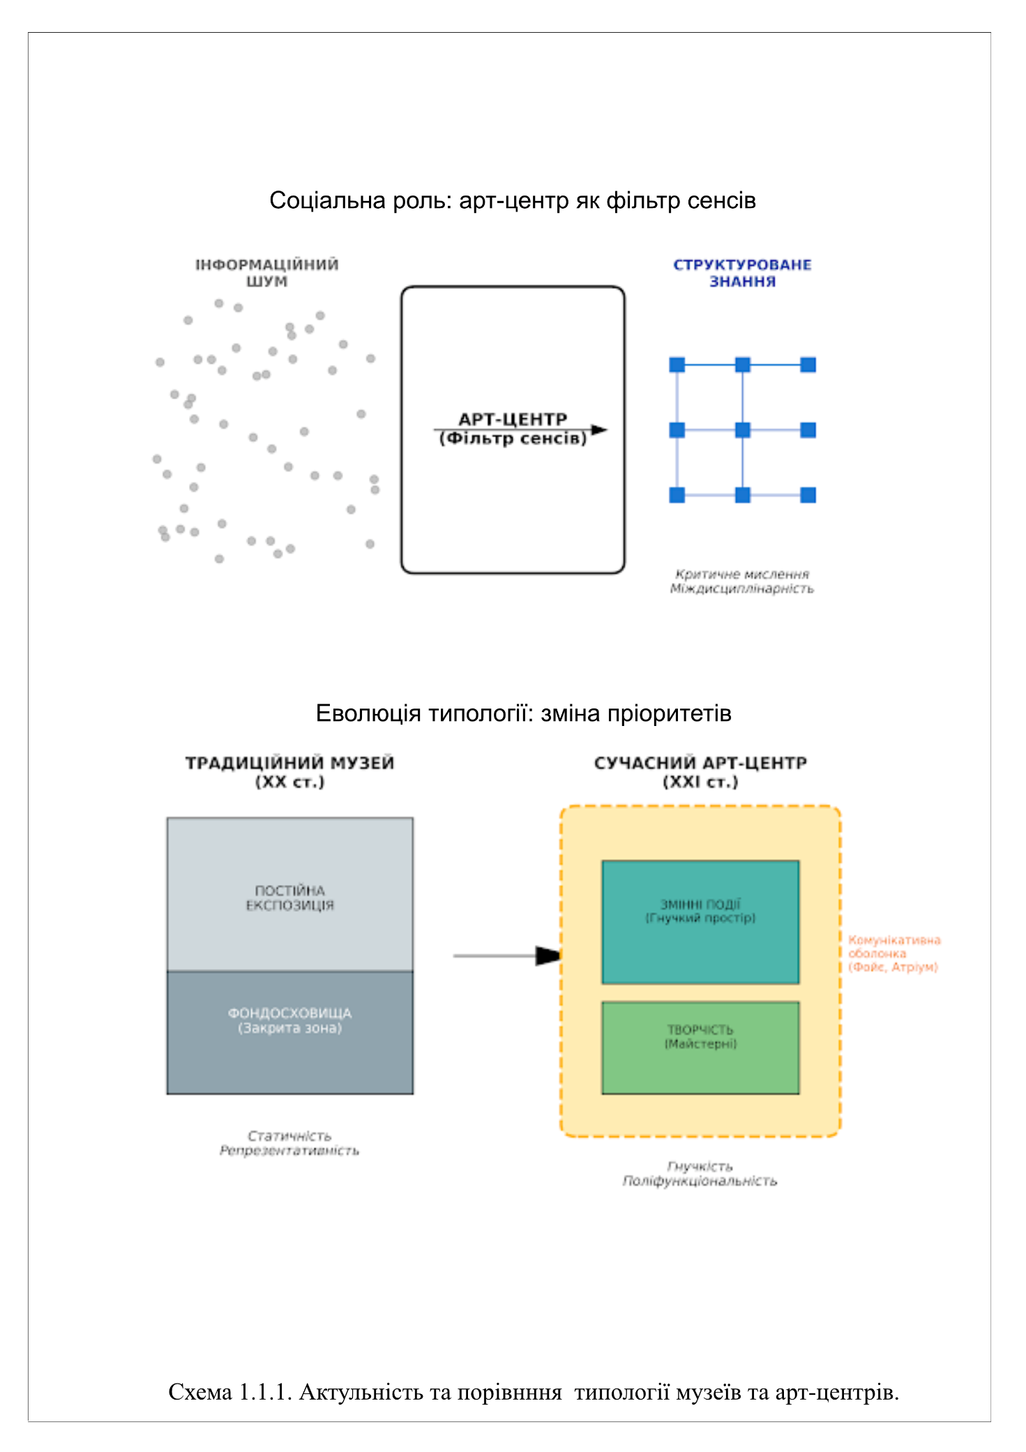

Для України питання формування арт-центрів має конкретну актуальність. З одного боку, країна володіє значними культурним потенціалом і великою кількість будівель, що потребують реконструкції та модернізації: колишні промислові заводи, застарілі громадські об’єкти. З іншого боку, запит суспільства на відкриті, інклюзивні простори для сучасного мистецтва, громадських ініціатив і неформальної освіти, особливо у контексті повоєнного відновлення міст. В цьому випадку арт-центри можуть виступати інструментом оновленого міського середовища та переосмислення існуючої забудови. Зміна характеру мистецьких практик безпосередньо впливає на структуру таких будівель. Частка класичних фондосховищ у порівнянні з іншими зонами зменшується; натомість збільшується кількість відкритих і напіввідкритих громадських просторів, студій, медіатек, освітніх зон. Особливу роль відіграє громадсько-комунікативна оболонка - вестибюль, фойє, атріуми, тераси, рекреації та проміжні «сірі зони», що працюють як соціальні буфери й вузли навігації між різними блоками. Саме ці простори потребують чіткої класифікації та визначення місця в функціонально-планувальній системі арт-центру. Ключовою проблемою стає поєднання поліфункціональності з високим рівнем гнучкості. Аналіз сучасних публікацій, присвячений арт-центрам, культурним хабам та інноваційним громадським просторам, показує необхідність перепланування й модернізації планувальних схем, а також адаптації будівлі до зміни програм без капітальної перебудови ( схема 1.1.2).
Вивчення сучасної української практики проєктування арт-центрів показує, що поки що недостатньо приділяється уваги до архітектурно-просторової організації таких закладів (діаграма 1). Багато об’єктів створюються як поодинокі творчі ініціативи, без опори на узагальнену типологічну модель: не продумане функціональне наповнення, послідовність маршрутів, робота з зовнішніми публічними просторами. Це пов’язано як із браком науково обґрунтованих рекомендацій формування архітектури арт-центрів, так і з застарілою нормативною базою, орієнтовану переважно на традиційні музеї та будинки культури.
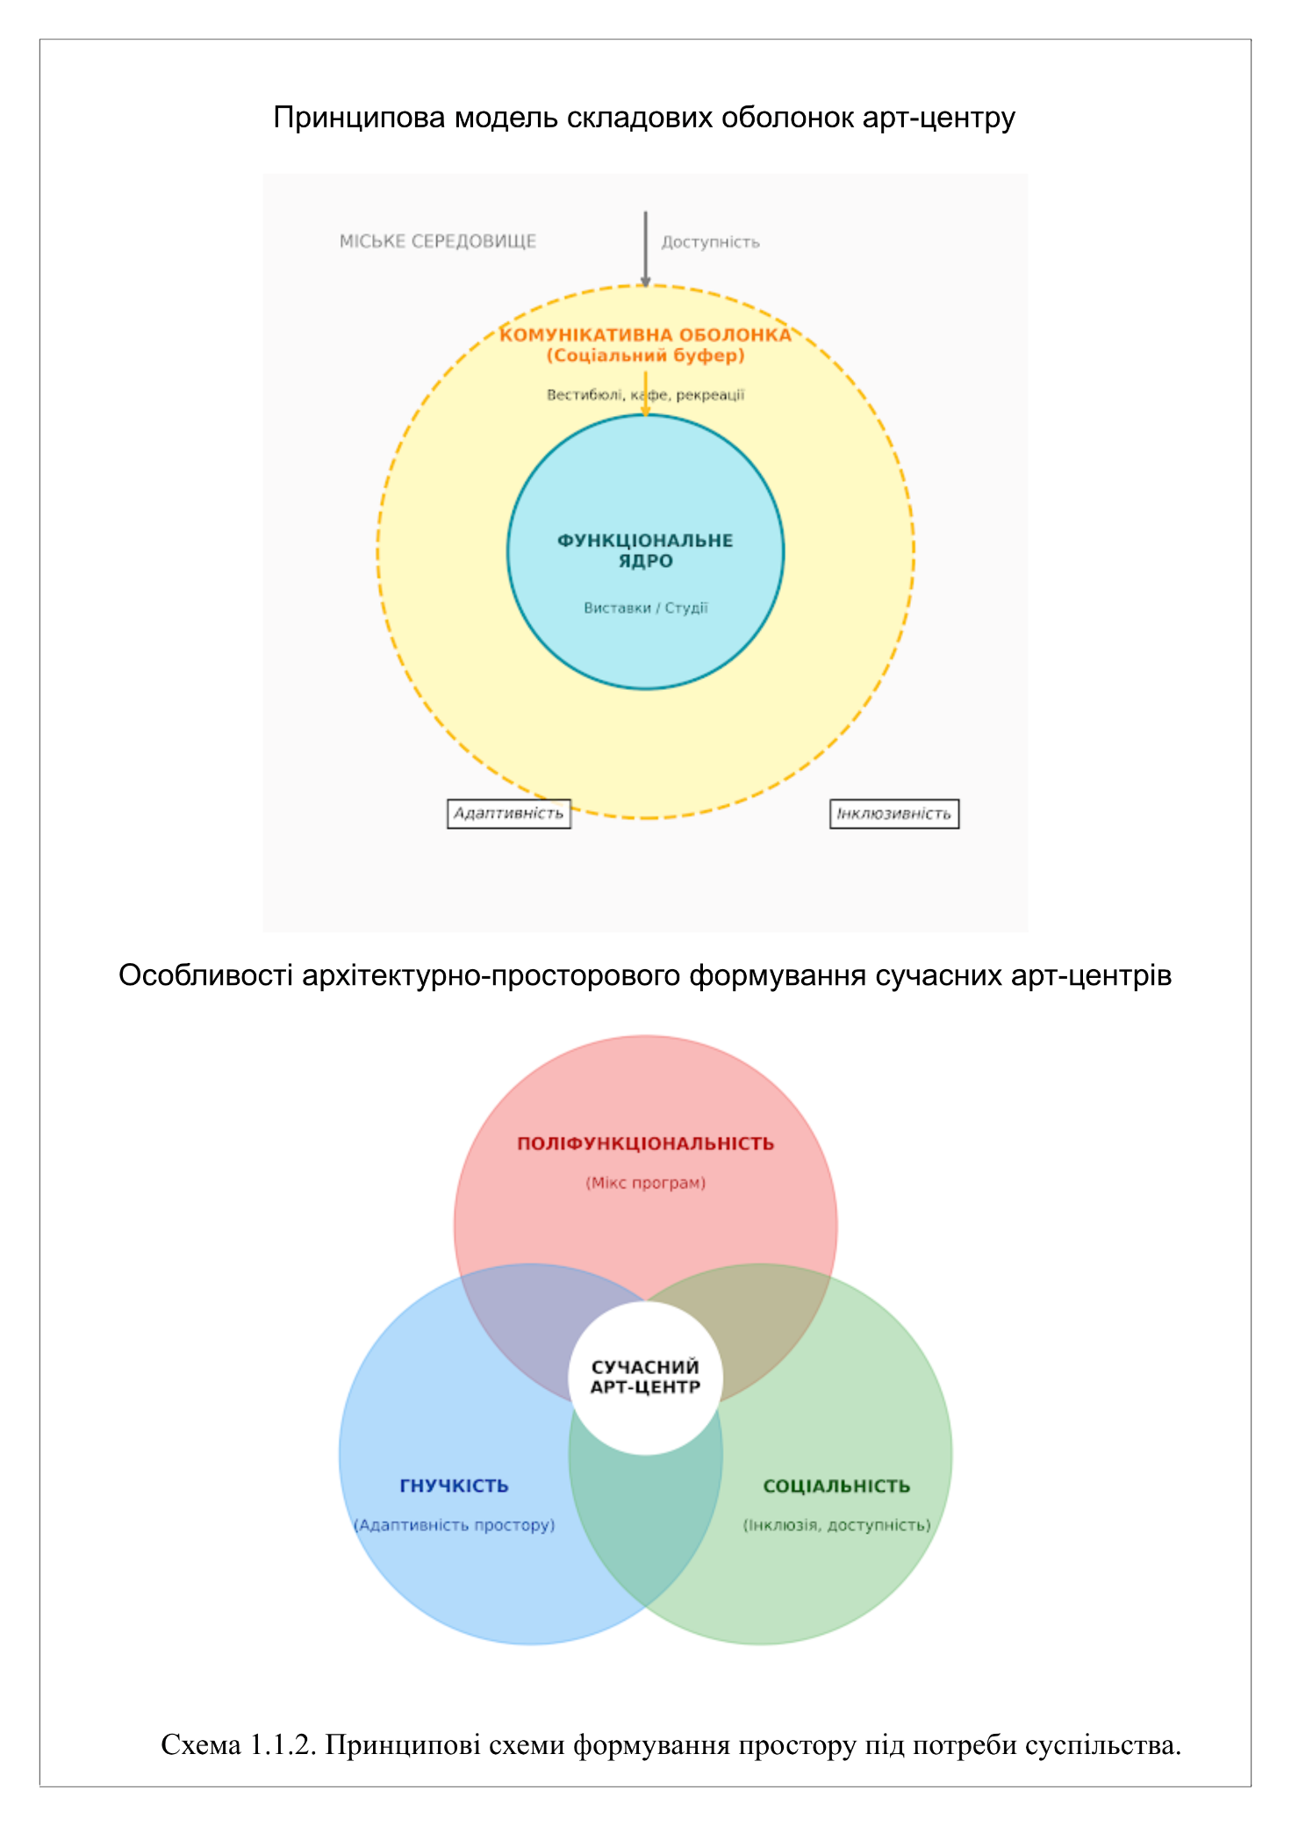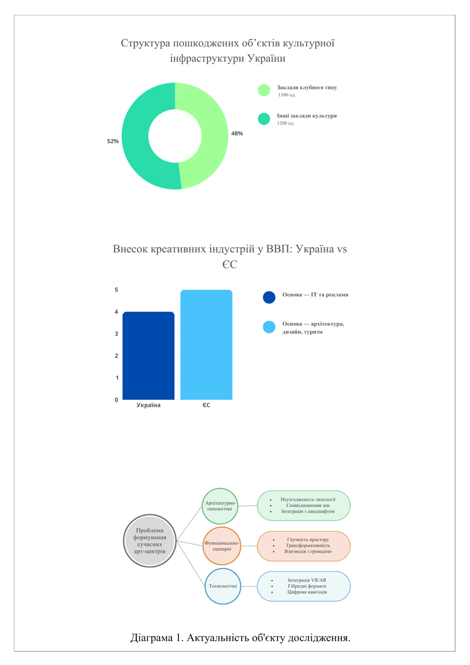
Тому актуальним є узагальнення вітчизняного та світового досвіду проєктування арт-центрів з метою розробки особливостей їх архітектурно-просторового формування.
1.2 Аналіз існуючих досліджень, нормативних документів та літератури.
Узагальнення опрацьованих публікацій, дисертацій та статей показує, що тема арт-центрів у сучасній українській та світовій теорії архітектури перебуває на етапі активного становлення. Арт-цент розглядається не як сталий тип будівлі з чітко фіксованим набором приміщень, а як гнучкий культурно-соціальний інструмент, що поєнує риси музею, виставкового комплексу, освітнього закладу, громадського хабу та рекреаційного простору. Це зумовлює фрагментарність, але водночас і багатсво підходів у дослідженнях: кожен автор висвітлює окрему грань - функціональну, просторову, містобудівну, соціокультурну та економічну.
Визначальними для цієї теми є роботи О. Кутняк «Класифікація будівель арт-центрів у разі формування та розвитку культурного середовища регіонів України» [1] і О.А. Костюченко « Організація архітектурного середовища ар-центрів» [2-4], які пропонують функціонально-типологічне осмислення ар-центру. О. Кутняк виділив три функціональні вектори - виставковий, освітній та творчий - дозволяє перейти від абстрактної культурної установи до структурованої моделі, де кожен вектор формує свій кластер просторів із власною логікою роботи та сценаріями використання. О.А. Костюченко розвиває цю логіку, пропонуючи поділ просторової структури арт-центру на блок основних функцій, блок супутніх сервісів та блок додаткових, розширених активностей. Таке бачення пропонує поліфукціональність як норму: арт-цент не зводиться до залів для експозицій, а працює як мережа взаємопов’язаних зон, здатних автономно розвиватись і водночас інтегруватись в єдине середовище. Запропонована О.А. Костюченко ієрархічна структура мережі демонструє спробу переосмислити такі об’єкти не лише на рівні окремих будівель, а як інфраструктуру культурного розвитку, пов’язану з потенціалом територій і містобудівною структурою.
Роботи, присвячені організації архітектурного середовища арт-центрів і музейно-виставкових просторів, прибирають акцент з набору функцій на характер просторових рішень і взаємодію з містом. У дослідженнях О.А. Костюченко арт-цент розглядається як живий організм у міській тканині: важливими стають не лише внутрішні планувальні схеми, а й спосіб інтегрування будівлі в систему громадських просторів, відкритість до ландшафту та розподілення потоків людей за потребами. Паралельно дискурс музейної та виставкової врхітектури ( А.П. Любельчук [8], В. Куцевич [5], О. Гірний [14], О. Олійник [7,9]) фіксує перехід від сталого музею до інтерактивного середовища, де відвідувач не просто споглядає експонати, а занурюється в подієвий простір. А. П. Любельчук у статті «Тенденції формування архітектури сучасних виставкових центрів» [8] окреслила тенденції модернізації виставкових просторів - інтерактивність, сценарність експозиції, перехід до багатофукнціональних хабів (схема 1.2.1).
Суттєво доповнює картину аналіз багатофункціональності та хабової природи культурних інституцій, який подає В. Куцевич у своїй статті «Сучасні напрямки формування багатофункціональності музеїв» [5]. Поступова універсалізація музеїв, які перестають бути виключно сховищами і перетворюються на простори перетину різних функцій, демонструє - культурні будівлі стають інфраструктурою для навчання, дозвілля, роботи та суспільної взаємодії. Музей тут описується як хаб, аналогічний транспортному вузлу, що об’єднує різнофункціональні потоки. Така логіка більш органічна для арт-центрів: вони від початку спроєктовані як платформи, де перетинаються мистецькі, освітні, соціальні та комунікаційні сценарії. Водночас дослідження експозиційного простору у працях О. Гірного [14] й просторово-синтаксичний аналіз О. Олійник [7,9] показують, що гнучкість не може бути хаотичною: навіть най динамічніший простір базується на певній структурі маршрутів, вузлів концентрації уваги, зон переходу між відкритістю та камерністю.

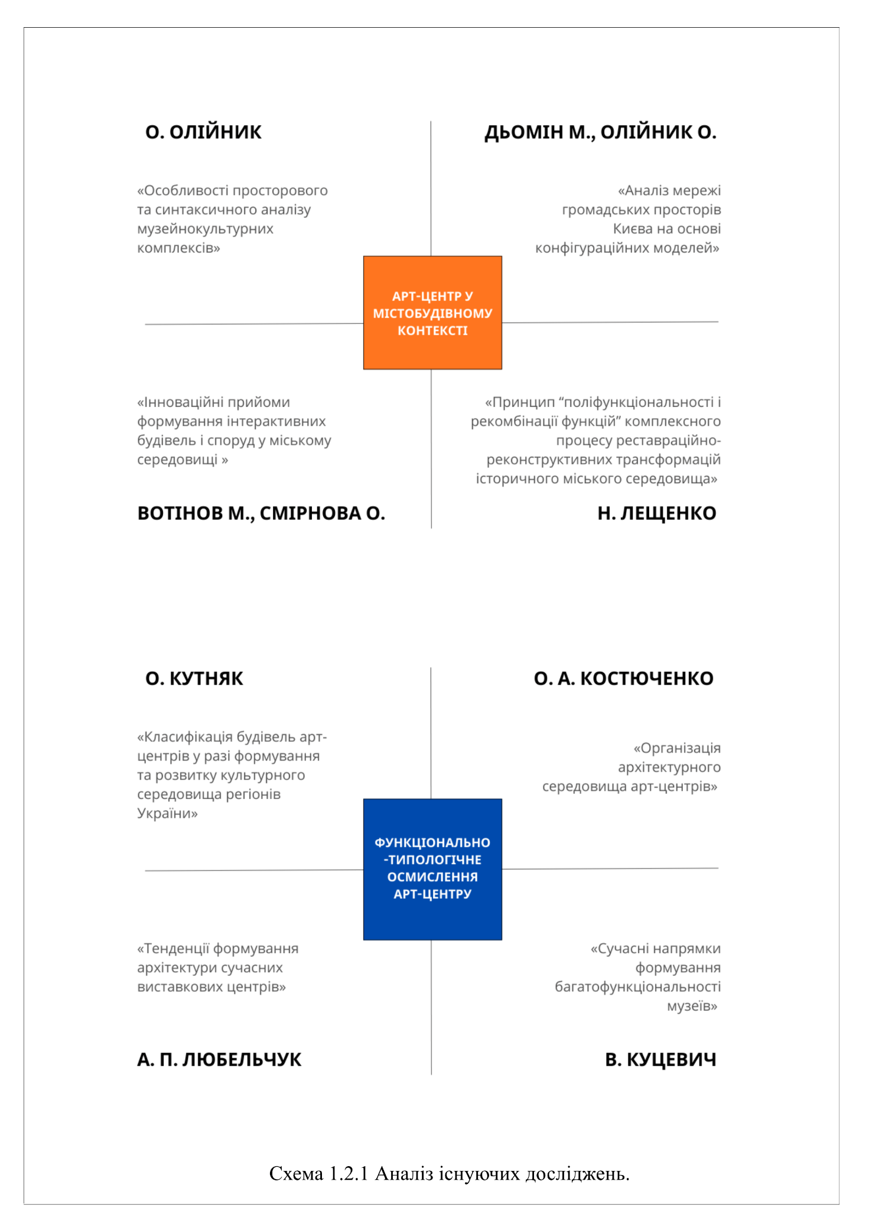

Важливий пласт досліджень стосується містобудівного виміру арт-центрів і сучасних громадських просторів загалом. Публікації О. Олійник [7,9], М. Дьомін [9], О. Смірнової [10], В. Семенова, Н. Лещенко [11] у різних аспектах аналізують формування мережі публічних просторів, еволюцію міських центрів, роль відкритих площ, скверів, бульварів як структуроутворюючих елементів міста ( схема 1.2.2). О. Олійник показує історичну тяглість публічних просторів як каркасу міських структур - від античних агор до модерністських площ. Роботи О. Олійник і М. Дьомін з використанням конфігураційного аналізу демонструють, що з погляду інтеграції та доступності публічні простори формують різні типи мереж - центричні чи лінійно-осьові, що визначає сценарії їхнього використання. Для ар-центру це означає, що він повинен не випадково вставлятись у міську тканину, а займати стратегічно вигідну позицію у системі маршрутів: або бути магнітом ц центричній структурі, або активним вузлом вздовж міської осі. Таким чином, містобудівні дослідження задають рамку для розуміння арт-центру, як елемента системи публічних просторів, а не ізольованої будівлі.
Суміжні типології - інноваційні центри, громадські комплекси - дають потужну методологічну базу для арт-центів. Показовою в цьому контексті є дисертація К. Герич «Принципи формування архітектури інноваційних центрів зайнятості населення» [12]. Хоча об’єкт інший, запропонований сценарно-користувацький підхід і трансформативність функціональних блоків, чітке розведення публічних, службових та інформаційних потоків є релевантним для арт-центрів. Особливий акцент на комунікативній оболонці - вестибюлях, атріумах, фойє як навігаційних і соціальних вузлах - фактично описує те, що у дискурсі арт-центрів часто називають простором між подіями : цю зону не можна недооцінювати, оскільки саме тут відбуваються неформальні зустрічі, обмін думками, перехоплення відвідувача різними активностями.

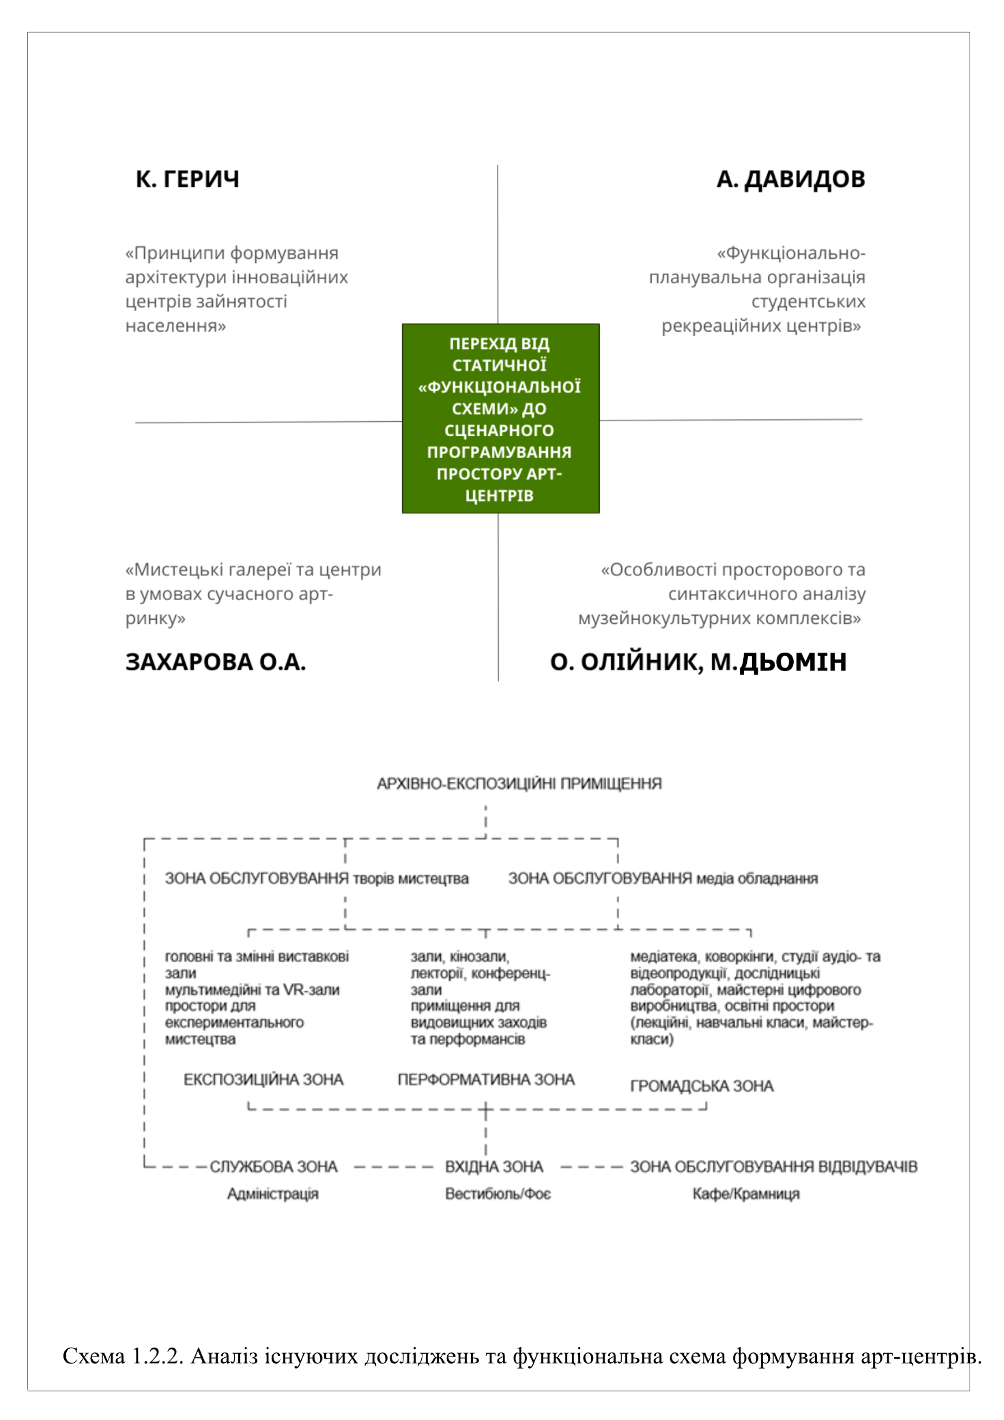

Перенесення цих принципів на арт-цент означає, що його ядро має складатись з універсальних залів з вбудованою світлотехнікою та змінними акустичними сценаріями, доповнені навчальними, дослідницькими та рекреаційними просторами, які можуть працювати у різних режимах без перерви між подіями.
У працях К. Герич [12], а також у дослідженнях О. Захарової [13], О. Лінди [14], А. Давидова [15], О. Олійник, М. Дьомін [7,9] та інших, які торкаються мистецьких, громадських, інноваційних просторів, фіксується ще одна важлива тенденція - перехід від статичної функціональної схеми до сценарного програмування простору. Архітектор тут працює не лише з квадратними метрами, а з послідовністю подій, очікувань і емоцій користувача; інтерес до гнучких перегородок, трансформативних залів, багатофункціональних меблів, можливості перепрограмування локацій. Для арт-центрів це критично важливо, адже там програми можуть змінюватись щотижня: від виставки до кінофестивалю, від освітнього інтенсиву до ярмарку, від резиденції художників до громадського форуму.
Соціокультурний вимір арт-центрів висвітлює О. Захарова у статті «Мистецькі галереї та центри в умовах сучасного арт-ринку» [13]. Чітка відмінність між галереєю, зорієнтованою насамперед на комерцію й символічний капітал художнього ринку, та арт- центром, який виконує переважно просвітницьку, освітню й інтеграційну функцію, що дозволяє побачити арт-центр як демократичну інституцію. Він не стільки продає мистецтво, скільки створює поле для діалогу, критичного осмислення й включення ширшої аудиторії, особливо для молоді. Описана О. Захаровою кластерна структура арт-ринку - будівля має бути здатною приймати різні закладені формати - від малих галерейних залів до великих залів, лекційних просторів, коворкінгу, медіатеки. Водночас виявлені бар’єри розвитку - нестача фінансування, нерівномірна інституційна підтримка, дефіцит професійної освіти менеджерів культури - підсилюють вимогу до архітектури ар-центру бути економічною, гнучкою й технологічно простою в експлуатації. Від будівлі очікують, що вона зможе витягнути на собі змінні програми без постійних дорогих перебудов.
Окремий пласт дослідження складає аналіз чинною нормативної бази України. Оскільки окремого нормативного документа, який би регламентував проєктування саме типології арт-центр, наразі не виділено, архітектурно-просторове формування таких обєктів базується на комплексному застосуванні норм для громадських та культурних споруд.
Основоположним документом є ДБН В.2.2-9:2018 «Громадські будинки та споруди» [17], що визначає загальні вимоги до об’ємно-планувальних рішень. Специфіку функціонального наповнення арт-центрів (вставкові простори, універсальні зали, зони для гурткової роботи) регулює ДБН В.2.2-16:2019 «Культурно-видовищні та дозвіллєві заклади» [18]. Цей документ є ключовим для забезпечення сценарної гнучкості та технологічної відповідності видовищних зон сучасним вимогам.
Враховуючи визначену у дослідженні роль арт-центру як відкритого соціального хабу, критично важливим є дотримання вимог ДБН В.2.2-40:2018 «Інклюзивність будівель і споруд» [19]. Саме ці норми забезпечують реальну, а не формальну доступність простору для маломобільних груп населення, що є однією з головних проблем існуючих культурних будівель. Містобудівні аспекти інтеграції арт-центру в структуру міста частково розглядаються в ДБН Б.2.2-12:2019 «Планування та забудова територій» [20], що дозволяє коректо визначити допустимі параметри забудови та організації підходів до об’єкта.
1.3 Світовий досвід проєктування та будівництва арт-центрів
Аналіз світових прикладів арт-центру показує, що попри різноманіття архітектурних рішень, їх об’єднує кілька стійких тенденцій: поєднання культурних функцій з громадськими просторами міста, активне використання ревіталізації історичної забудови, формування виразного архітектурного образу та програмна багатофункціональність. Розглянуті об’єкти - від Chapter Arts Centre у Кардіффі до Centro Botin в Сантандері - демонструють, як мистецькі центри стають інструментами перетворення міського середовища, а не лише спорудою для експозицій ( табл. 1.3.3).
Показовою є група об’єктів, де арт-цент формується через адаптацію існуючих будівель. Chapter Arts Centre розміщено в колишній шкільній будівлі початку ХХст.; Buda Art Centre –у корпусі ткацької фабрики; CaixaForum у Мадриді - в перетвореній електростанції; Malopolska Garden of Arts у Кракові - на основі історичної кінної арени та фрагментів старої забудови (іл.1.3.1). В усіх цих випадках збережена структура історичного об’єкта, що доповнюється новими крилами, корпусами чи надбудовами, що дозволяє поєднати спадщину з сучасною функцією. Такий підхід не лише економить ресурси та зберігає історичну пам'ять, а й утворює багатошарове середовище, де старі конструкції та нові виставки формують насичений образ сучасної культури.
Ревіталізаційні проєкти демонструють кілька спільних принципів. По-перше, це збереження характерних елементів старої архітектури ( цегляні фасади електростанції в CaixaForum, об’єм фабрики в Buda Art Centre, арена ХІХ ст. у Malopolska Garden of Arts) як основи ідентичності. По-друге, додавання нових об’ємів, які не маскуються під історизм, а виразно контрастують з ним - легкі павільйони, надбудовані поверхи, перфоровані панелі, внутрішні сади під дахом. По-третє, створення нових публічних просторів довкола будівлі: тераси, площі, відкриті подвір’я та внутрішні сади стають рівноправною частиною арт-центру. Усі ці стратегії дозволяють перетворити окрему будівлю на фрагмент міського культурного ландшафту.
Інша група прикладів демонструє підхід, коли арт-центр одразу проєктується як новий архітектурний акцент. Carré d’Art , MAGMA Arte & Congresos , Центр Помпіду-Метц та Centro Botin -це не адаптації, а спеціально спроєктовані будівлі з яскравим просторовим образом ( іл.1.3.2). Важливо, що при цьому вони виділяються з контексту, а вступають у свідомий діалог з оточенням.

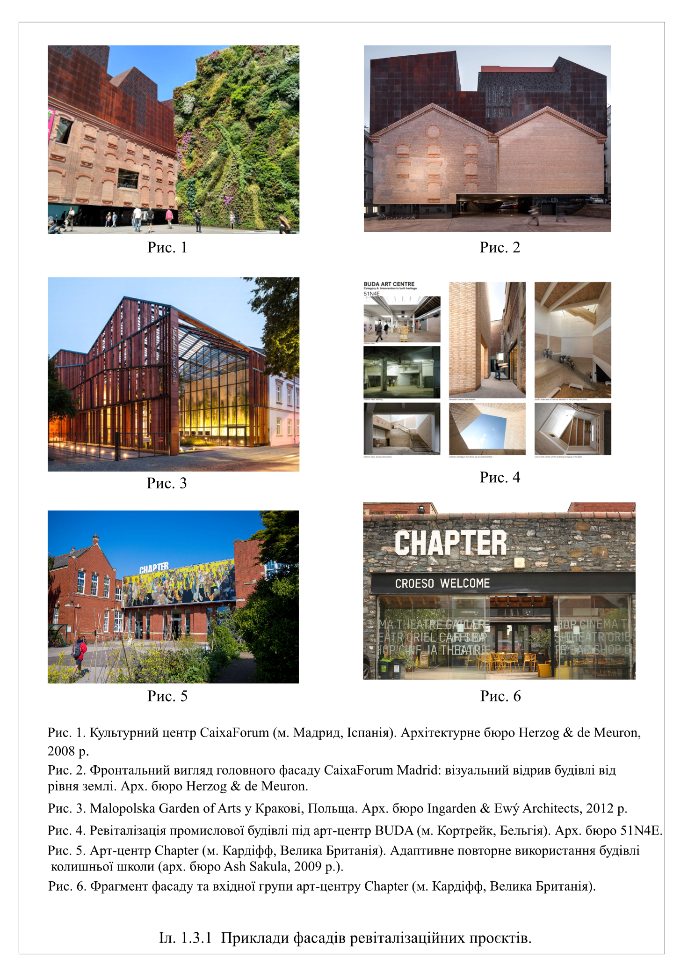

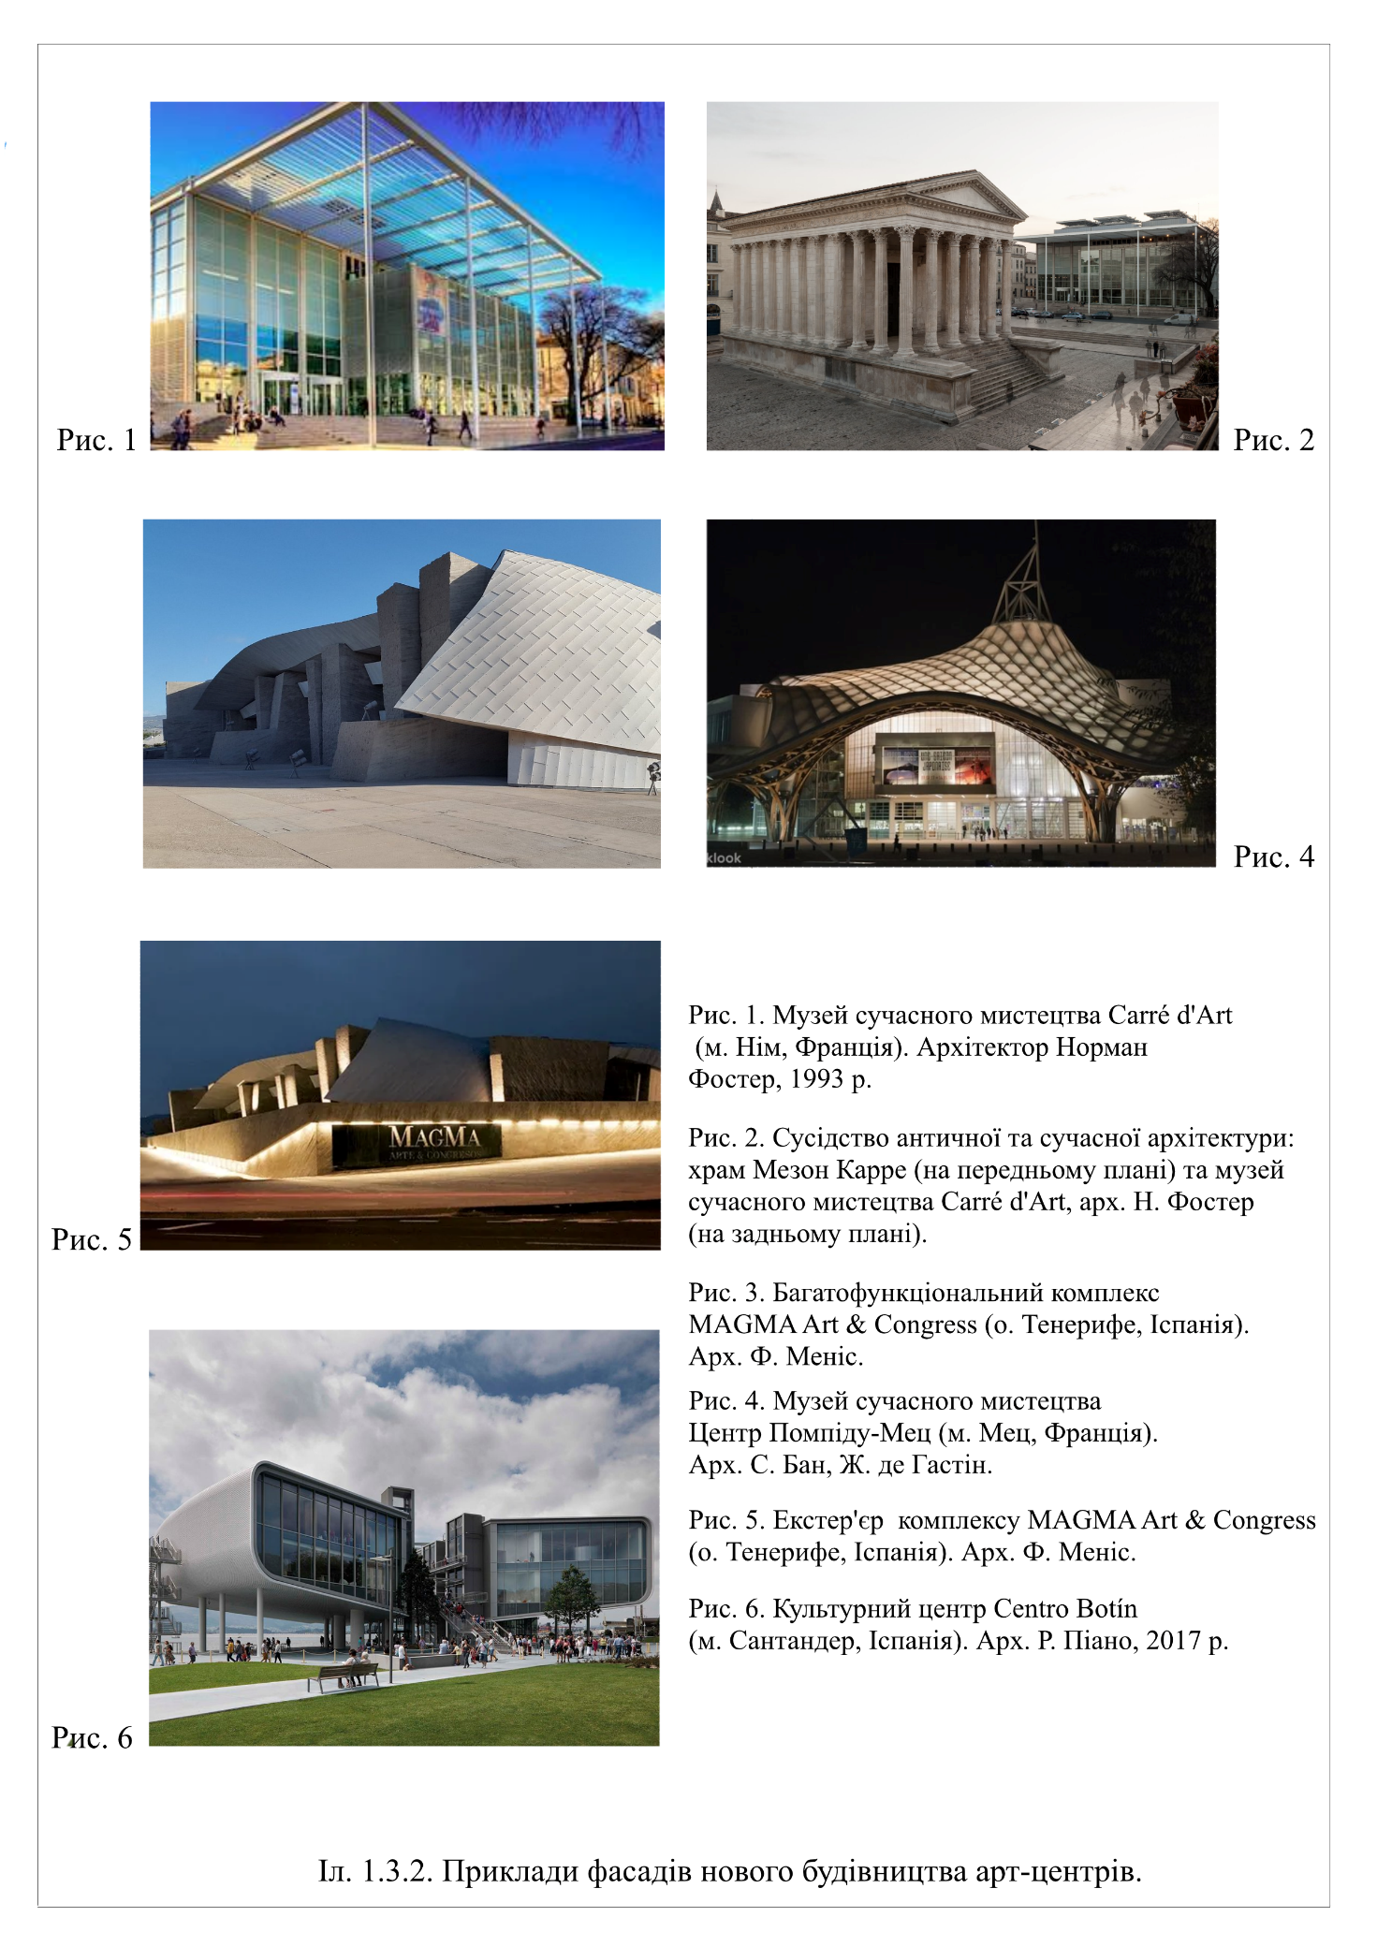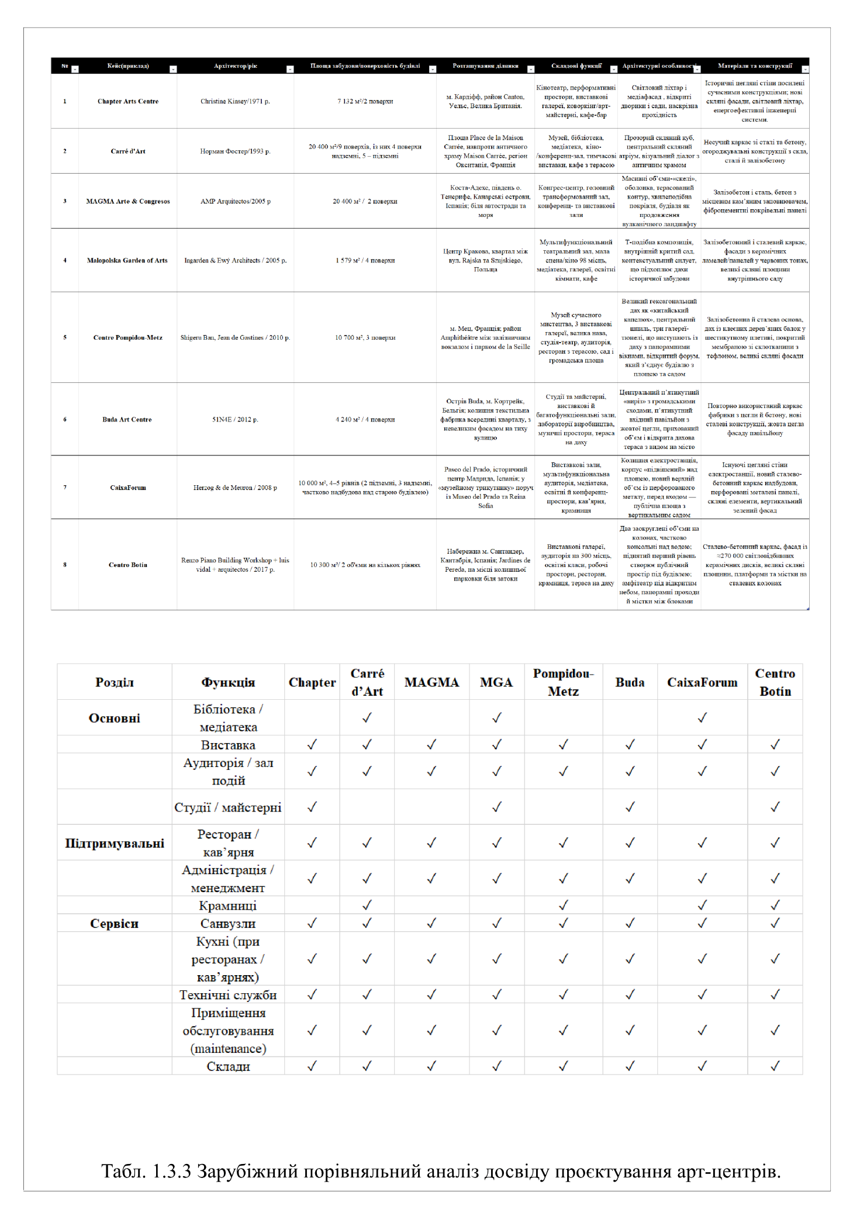

Так, Carré d’Art Нормана Фостера формою і масштабом співвідноситься з античною Maison Carrée навпроти, але використовує сучасну мову скла та металу. Помпіду-Метц працює як філія паризького центру й отримує символічну висоту вежі (77 м - натяк на рік відкриття головного Центру Помпіду), формуючи впізнавану домінанту між парком і вокзалом. MAGMA повторює ландшафтні контури пагорба й асоціації з морськими хвилями, а Centro Botin буквально висить над набережною, розриваючи і поєднуючи міський сад і акваторію.
У всіх розглянутих об’єктах особливу увагу приділено функціональній насиченості. Арт-центри вже давно не обмежуються класичними залами для експозицій. Chapter Arts Centre поєднує два кінозали, два театральні зали, галерею, простори для митців, майстерні, кафе й бари, доповненні парковою та вело стоянкою. Malopolska Garden of Arts використовує один великий трансформований зал як театр-студію, конференц та концертний зал, простір для банкетів і виставок; у новому крилі розташовано галереї, медіа бібліотеку, освітні простори. Buda Art Centre включає майстерні й житло для митців, інсталяційний павільйон і музичні зали. CaixaForum комбінує виставкові простори з медіа текою, залами для лекцій і семінарів, кінозалами та кафетерієм. Centro Botin доповнює галереї залом на 300 місць, аудиторіями, робочими просторами й панорамним рестораном. Така програмна складність свідчить про перехід об’єкта від статичної демонстрації мистецтва до мультиформатного центру, де мистецтво, освіта, дозвілля і робота спільнот взаємопов’язана.
Важливо, що багатофункціональність реалізується не лише через кількість приміщень, а й через трансформативність. Багатофункціональні зали MAGMA, змінні формати використання просторів в Buda Art Centre, поєднання експозиційних залів із подієвими в Centro Botin демонструють принцип багато режимності - один і той самий простір протягом дня може змінювати сценарій: від лекції до перформансу, від кінопоказу до форуму. Це потребує особливої уваги до сцено техніки, акустики, логістики потоків, але забезпечує гнучкий режим роботи арт-центру.
Ключовим елементом світового досвіду є взаємодія арт-центру з міським середовищем. Практично всі розглянуті обєкти мають навколо себе спеціально сформовані громадські зони ( діаграма 1.3.4). Chapter Arts Centre взаємодіє з облаштованою площею й доповнюється паркуванням, що інтегрує його в повсякденні маршрути району. Carré d’Art формує діалог із площею перед античним храмом, працюючи як прозора рамка для історичного силуету. У MAGMA два крила будівлі з’єднані внутрішнім садом під дахом, який виконує роль напівпублічного атріуму. CaixaForum отримує розширений простір перед входом завдяки підняттю корпусу на опорну систему; додатково площу формує стіна з вертикальним садом, який стає самостійним елементом міського ландшафту. Centro Botin буквально прошиває міський сад і набережну, піднявши перший поверх на колони та утворивши під будівлею критий громадський простір, а з боку води - амфітеатр просто неба для культурних заходів. Таким чином, арт-центр виступає не тільки будівлею, а й машиною виробництва публічних просторів, розширюючи зону міської активності.
Просторові схеми цих об’єктів виявляють широкий спектр прийомів. Carré d’Art використовує компактний квадрат з внутрішнім атріумом, що забезпечує природнє освітлення й візуальні зв’язки між поверхами. MAGMA як композиція, формується з тринадцяти блоків різної форми, що підкреслює місцевий характер будівлі й дозволяє групувати функції по окремих об’ємах. Malopolska Garden of Arts працює з Т-подібною конфігурацією, де стара арена та нове крило об’єднуються у внутрішній сад. Помпіду-Метц організований навколо трьох наскрізних галерей, що позначають сторони шестикутника й формують сильну просторову вісь між містом, парком і вокзалом. Buda Art Centre оперує п’ятикутними об’ємами, які створюють нюансові перспективи та працюють як світлові ліхтарі й просторові акценти. Centro Botin розчленовує споруду на два окремих заокруглені об’єми, які поєднуються переходами, що дозволяє чітко розподілити функції, але зберегти цілісність об’єкта.

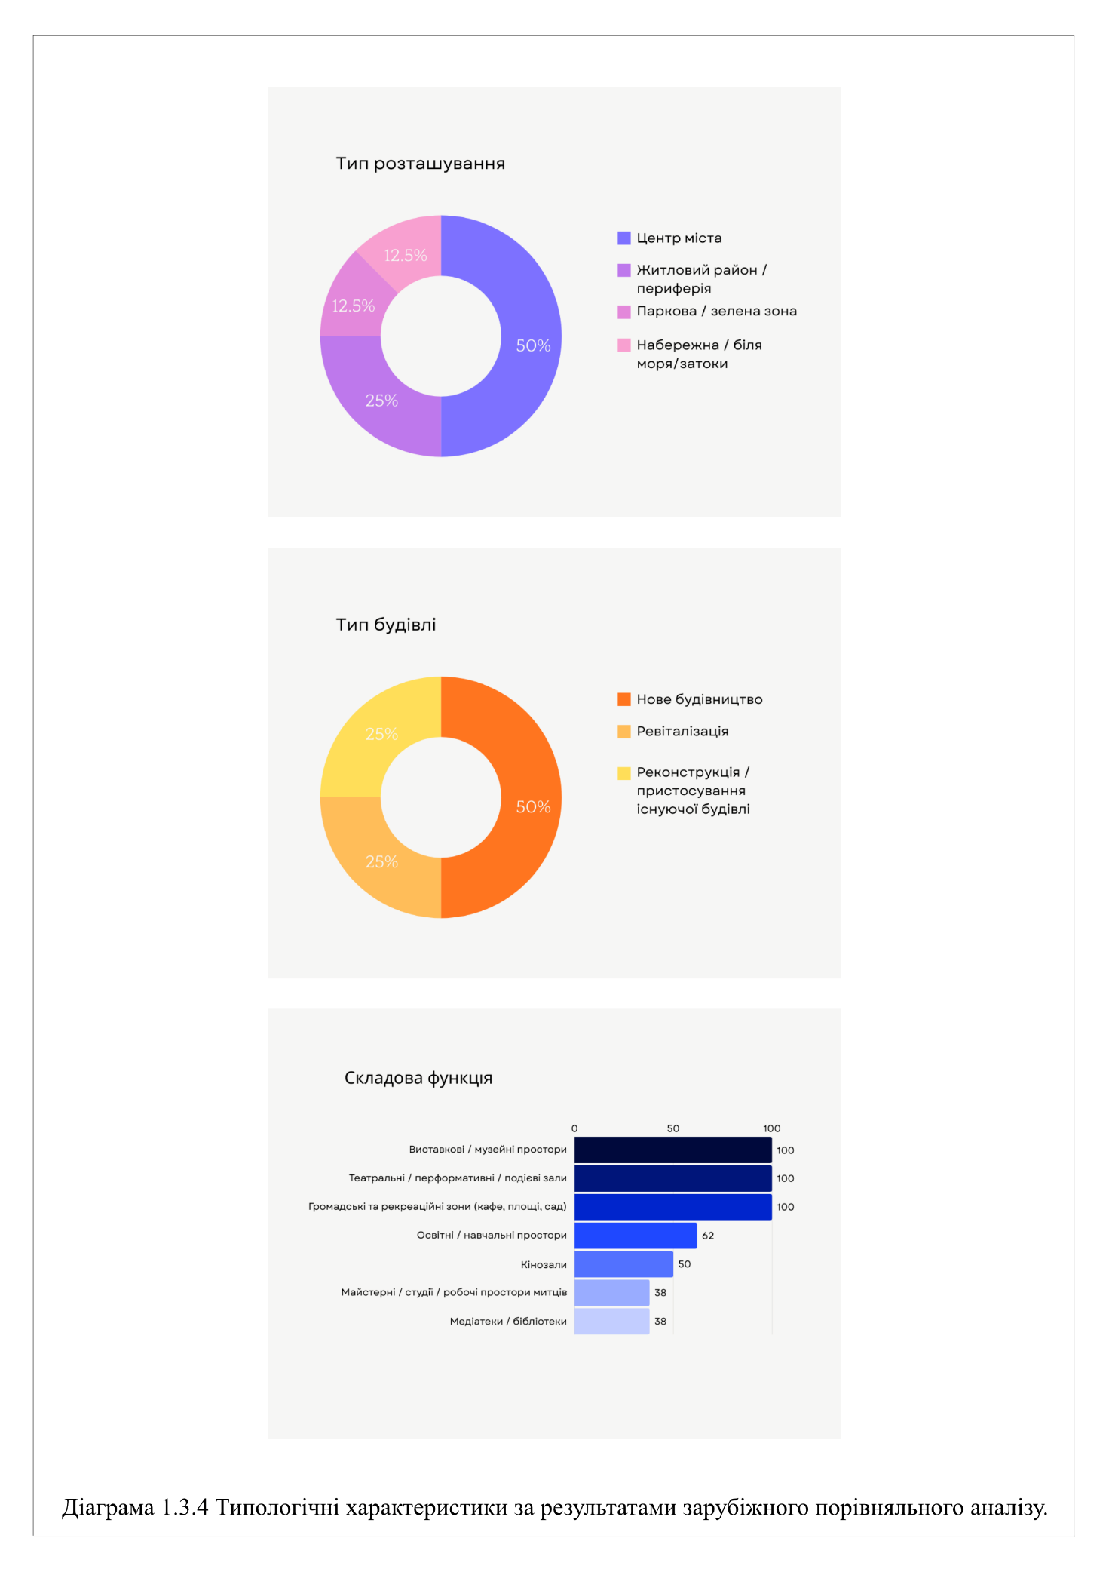
Вертикальна організація також відіграє важливу роль: Carré d’Art та CaixaForum активно використовують підземні поверхи для залів та сервісів, звільняючи надземні поверхи для публічний та експозиційних функцій.
Архітектурно-художні рішення цих центрів демонструють гнучкість і вміння працювати з матеріалом. Скляні фасади Carré d’Art формують образ прозорої, відкритої інституції, яка не домінує над античною пам’яткою, а радше віддзеркалює її. Натуральний камінь MAGMA зв’язує будівлю з вулканічним ландшафтом острова, а хвилеподібний дах вирішує одночасно акустичні й образні завдання. Цегляні стіни старої електростанції CaixaForum зчитуються як індустріальний шар історії, тоді як перфаровані металеві панелі створюють сучасний, динамічний контур, підкреслений вертикальними садами. У Centro Botin використання керамічних плить із світло відбивним ефектом дозволяє будівлі реагувати на мінливі умови прибережного середовища, підхоплюючи світло й відблиски від води. У Buda Art Centre світлі цегляні павільйони маркують входи й акцентні точки, а внутрішні виставки працюють як світлові ліхтарі. Усі ці рішення демонструють, що образ арт-центру формується не лише силуетом, ай тактильністю матеріалу, роботою зі світлом, співвідношенням прозорих та глухих площин.
Окремо варто підкреслити роль контексту й культурного кластера у формуванні програмної та просторової концепції. Malopolska Garden of Arts інтегрується в мережу культурних інституцій міста Краків, завдяки близькості до університету та біблітоки. CaixaForum стає частиною музейного трикутника Мадриду поряд з найважливішими музеями міста. Centro Botin розташований між історичним центром, міським садом і набережною, фактично об’єднуючи все це у єдиний сценарій прогулянки. У таких умовах арт-центр виконує роль зв’язувальної ланки між уже наявними магнітами, а його архітектура мусить бути максимально заморожуючою й запрошувальною, аби не створювати бар’єрів на перетині міських потоків.
Загалом розглянутий світовий досвід, дозволяє окреслити кілька базових принципів, важливих для проєктування сучасних арт-центрів. По-перше, це стратегія ревіталізації та адаптації: використання існуючих будівель як каркас для нових мистецьких функцій, з доповненням технологій. По-друге, інтеграція в міську тканину через формування повноцінних громадських просторів, які працюють і поза межами внутрішніх подій центру. По -третє, поліфункціональність і багаторежимність, що потребують гнучких, трансформативних просторів та продуманої логістики потоків. По-четверте, формування впізнаваного, але концептуально архітектурного образу, де матеріали, пластика дахів, інженерні елементи працюють як носії смислів.
Окремий кейс у контексті медіа фасадів становить універмаг Galleria Centre City у Чхоані, Південна Корея, спроєктований бюро UNDtudio у 2008-2010 рр. Будівля площею близько 66 тис м2, розташована на в’їзді до нового району міста, задумана як брама та одночасно як гібрид торгового центру й культурного центру. Внутрішній простір організовано навколо великого атріуму та системи округлих платформ, згрупованих у кілька вертикальних кластерів, які об’єднуються по три поверхи і створюють безперервний маршрут від входу до тераси на покрівлі. Така схема дозволяє розглядати Galleria Centre City не лише як місце шопінгу, а як багатошаровий публічний простір, де можуть розгортатись виставки, форуми, перформанс, тобто функції, природні для арт-центру.
Медіа фасад цієї будівлі став одним із знакових прикладів повноекранної оболонки будівлі. Двошарова система з вертикальних ламелей і скляної стіни створює ефект муару: вдень об’єм зчитається як монолітна, дещо проста маса, у якій важко навіть розпізнати поверховість. У профілях зовнішнього шару інтегровані тисячі світлодіодних світильників, об’єднаних системою керування (DMX), що перетворює фасад на низько роздільний екран площею понад 12 тис м2. У нічний час по поверхні перетікають хвилі кольорового світла й комп’ютерні анімації, що розроблені теж архітекторами та прив’язані до теми моди, подій, мистецтва. Таке рішення демонструє, як комерційна споруда може працювати як носій медіа контенту, наближаючись до характером до арт-центру.

ВИСНОВКИ ДО ПЕРШОГО РОЗДІЛУ
- Визначено соціокультурну значимість сучасних арт-центрів як «фільтру сенсу» в умовах глобального інформаційного перенасичення. Встановлено, що дані інституції формують необхідні просторові умови для ефективної соціальної комунікації, неформальної освіти та творчої самореалізації суспільства.
- З'ясовано на основі аналізу теоретичних джерел, що наразі відсутня цілісна просторова модель сучасного арт-центру. Наявні профільні дослідження (зокрема праці О. Кутняк та О. Костюченко) висвітлюють лише окремі, фрагментарні аспекти функціонування таких об'єктів.
- Виявлено відставання чинної нормативної бази (ДБН), яка досі залишається орієнтованою на застарілі типології радянських клубних закладів та традиційних музеїв. Встановлено, що відсутність чітких державних архітектурно-планувальних критеріїв призводить до того, що проєктування нових мистецьких інституцій в Україні відбувається переважно інтуїтивно.
- Систематизовано передовий зарубіжний досвід реалізації арт-центрів у структурі міст та виокремлено два провідні містобудівні підходи до їх організації: адаптивне перевикористання просторів на основі ревіталізації існуючої промислової та історичної забудови, а також зведення принципово нових знакових архітектурних домінант.
- Обґрунтовано просторову структуру сучасного арт-центру, яка має забезпечувати обов'язкову інтеграцію трьох базових функціональних зон — виставкової, освітньої та дозвіллєвої — в єдину культурну екосистему. Доведено, що засадничими чинниками ефективного проєктування таких об'єктів є архітектурні принципи поліфункціональності та багаторежимності простору.

РОЗДІЛ 2. «ПРОСТОРОВА ТА ФУНКЦІОНАЛЬНА ОРГАНІЗАЦІЯ АРТ-ЦЕНТРІВ»
2.1 Функціонально-планувальна структура сучасних арт-центрів
Сучасна архітектурна парадигма розглядає арт-центр як складну систему, що трансформується під впливом динамічних процесів у мистецтві та суспільстві. Функціонально-планувальна структура сучасного арт-центру базується на принципах відкритого сценарію, де архітектурне середовище перестає бути пасивною оболонкою для експонатів, перетворюючись на активного учасника культурної комунікації. Аналіз світового досвіду дозволяє виділити особливості: здатність інтегрувати в межах однієї структури декілька функцій.
В аналізованих будівлях простежується чітка тенденція до розмивання меж між функціональними зона. Планувальна структура організовується не як набір ізольованих кімнат, а як система взаємопов’язаних просторів, де освітні, видовищні та рекреаційні зони існують у симбіозі (схема 2.1.5). Наприклад, творчі майстерні не винесені в адміністративні блоки, а інтегровані в маршрут відвідувача нарівні з виставковими залами. Це створює ефект безперервної активності: простір не завмирає в період експозиції, а продовжує функціонувати за рахунок супутніх сервісів. Така організація плану вимагає від архітектора створення універсальних зон, здатних адаптуватись під різні сценарії використання.
Особливої уваги заслуговує підхід до організації вхідної групи та громадського ядра. У всіх розглянутих об’єктах вестибюль перестав виконувати виключно транзитну функцію розподілу потоків. Він трансформувався у повноцінний громадський простір: наприклад криту площу, яка є продовженням вулиці. Світовий аналіз досвіду демонструє, як архітектори свідомо знижують поріг для доступності: головні атріуми та фойє спроєктовані таким чином, щоб затягувати пішохода всередину, не вимагаючи від нього обов’язкового придбання квитка.

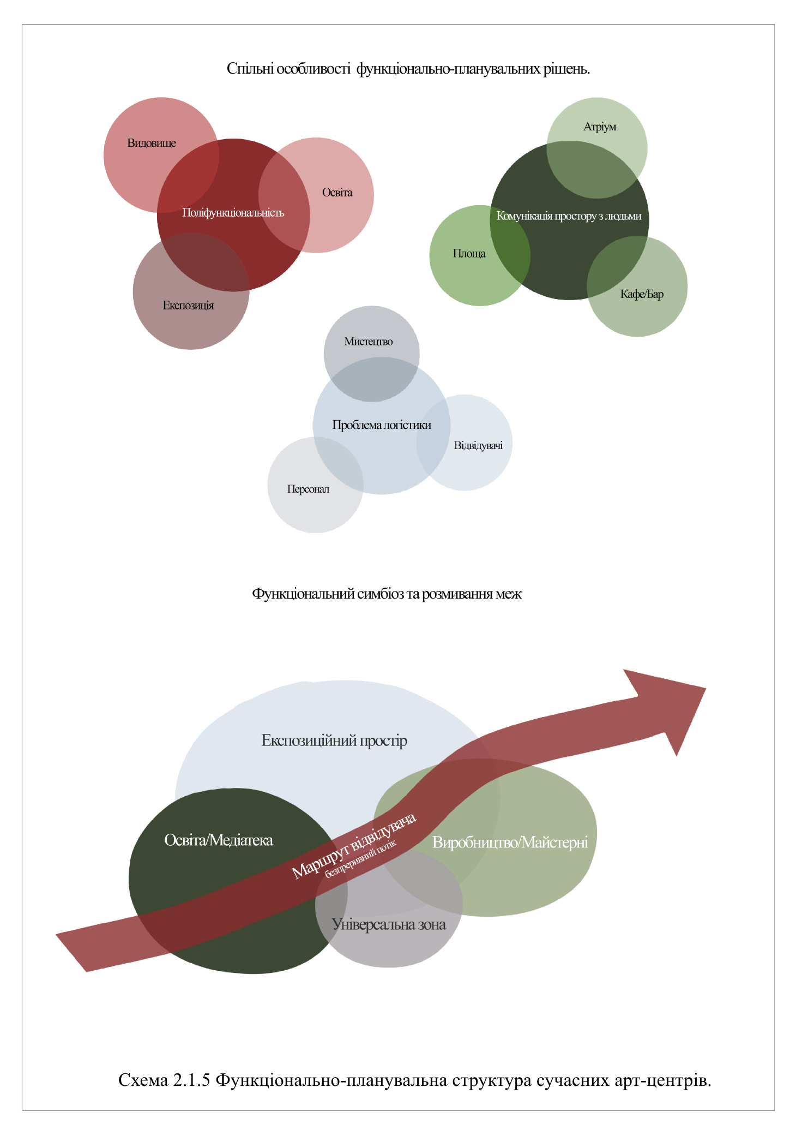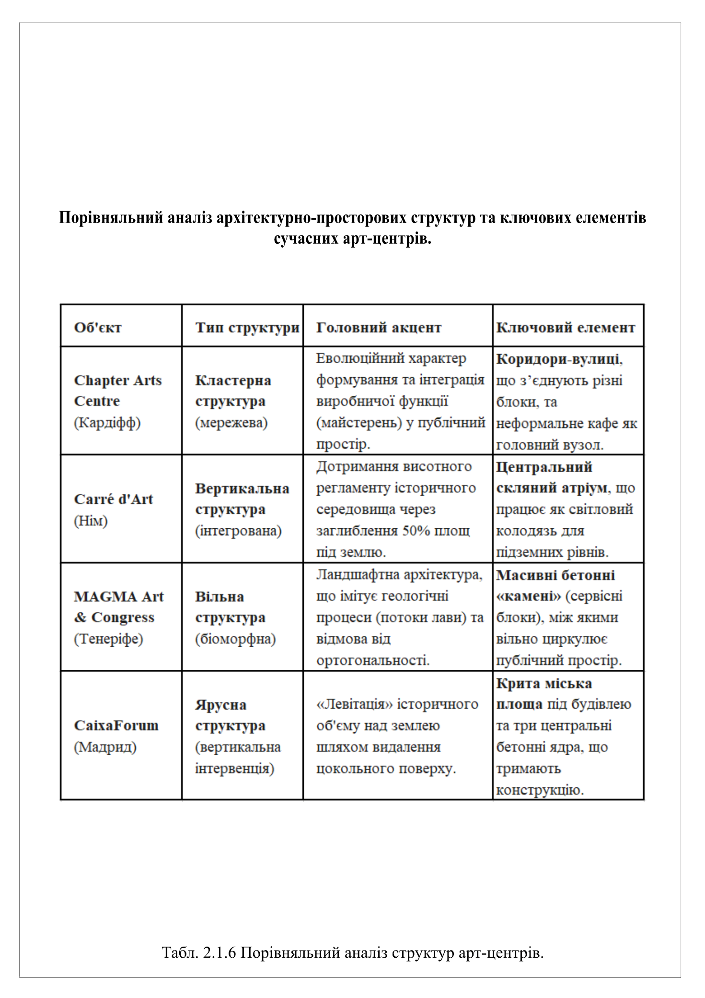
Через планування це вирішується через масштабні візуальні зв’язки: прозорі фасади, наскрізьні проходи та розміщення кафе, книжкових крамниць, інформаційних центрів у вільній зоні доступу.
Критичним аспектом планувальної структури досліджуваних об’єктів є вирішення складової внутрішньої логістики. Поєднання потоків відвідувачів, персоналу, артистів та транспортування творів мистецтва в межах одного об’єму вимагає особливої точності в зонуванні. У прикладах застосований принцип невидимої інфраструктури, де технічні та службові приміщення інтегровані в конструктивні елементи будівлі або винесені на підземні рівні. Це дозволяє звільнити основні простори для експозиції та відвідувачів, забезпечуючи при цьому безперешкодне обслуговування будівлі. Вертикальне та горизонтальне розведення потоків стає запорукою безпеки та комфорту експлуатації в умовах високого навантаження. (табл.2.1.6)
Таким чином, узагальнюючи аналіз функціонально-планувальних рішень даних об’єктів, можна сформувати спільні особливості (схема 2.1.5):
- Поліфункціональність: поєднання освіти (медіатеки, лекторії), видовища (театри, зали), експозиції та соціалізації( кафе, площі).
- Комунікація з простором : у кожному проєкті є зона, доступна без квитка. Це робить їх частиною міської тканини, а не закрити установами.
- Складна логістика: кожен об’єкт вирішує проблему розведення потоків у своїх специфічних умовах ( історичні стіни або складний рельєф)
Попри виявлену типологічну єдність кожен із досліджуваних об’єктів демонструє унікальну відповідь на конкретні містобудівні виклики. Якщо спільні риси визначають що робить будівлю арт-центром, то індивідуальні особливості демонструють як ця функція адаптується до контексту.
Chapter Arts Centre: Кластерна структура (іл. 2.1.1)
Унікальність центру полягає в його еволюційному характері формування. На відміну від об’єктів, спроєктованих з нуля за єдиним авторським задумом, це комплекс є прикладом нашарування об’ємів у часі.
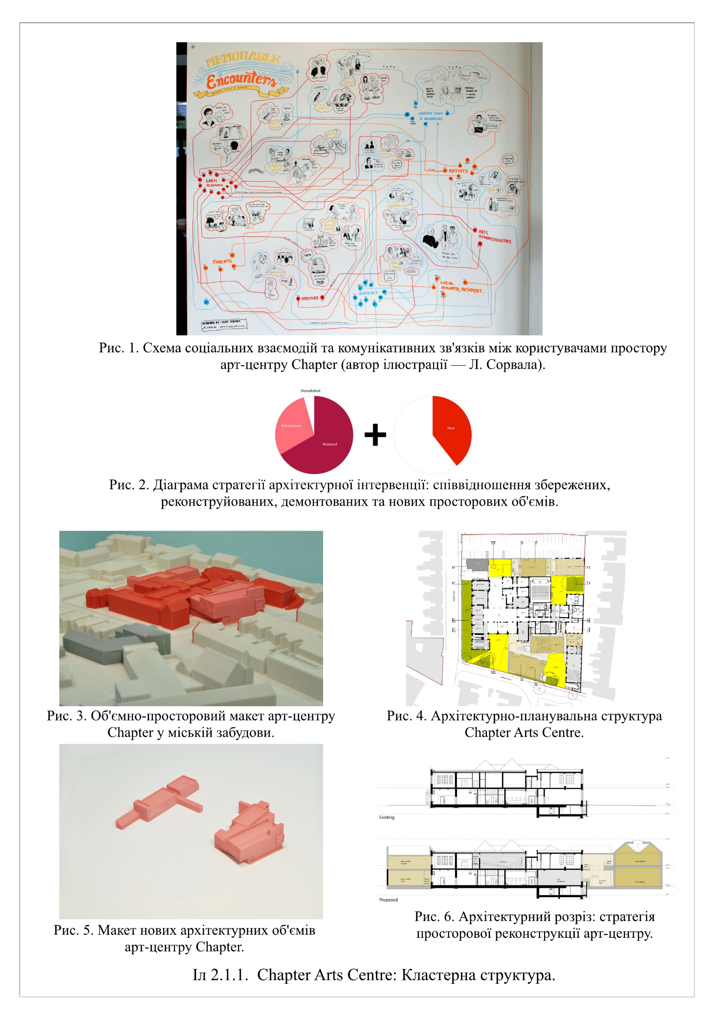

Функціонально-планувальна структура тут розвивалась шляхом поступової адаптації будівлі колишньої школи, до якої згодом були приєднані нові блоки.
Це породило специфічну кластерну структуру. Тут відсутня чітка ієрархія головний вхід - головний зал. Планування нагадує мережі, де коридори виконують роль внутрішніх вулиць, що з’єднують функціональні зони: кінотеатри, театри, галереї та адміністрацію.
Визначною особливістю є інтеграція виробничої функції в публічний простір: розміщення приватних студій художників безпосередньо в тілі громадського центру, а не в ізольованому блоці. Двері майстерень виходять у ті ж коридори, якими рухаються відвідувачі кафе чи кінотеатру. Це створює атмосферу відкритої кухні мистецтва. Також варто відзначити відсутність монументального вестибюля: сучасна прибудова одразу занурює відвідувача в неформальний простір кафе, яке слугує головним розподільчим вузлом.
Carré d'Art: Вертикальна структура (іл. 2.1.2)
Проєкт Нормана Фостера в Німі пропонує інший підхід, продиктований жорсткими обмеженнями історичного середовища. Оскільки нова будівля розташована навпроти античного храму Maison Carrée, архітектор не міг перевищувати висоту його карниза. Це призвело до формування унікальної вертикально-інтегрованої структури: 50% корисних площ будівлі ( 5 із 9 поверхів) заглиблені під землю.
Головним планувальним викликом стала необхідність забезпечити психологічний комфорт та орієнтацію на підземних рівнях, де розташована мідеатека. Фостер вирішує це через створення гігантського центрального атріуму. Цей елемент є не просто декоративним, а конструктивно-планувальним рішенням. Він працює світловим колодязем, що проводить денне світло крізь скляні сходи та перекриття аж до нижніх рівнів сховищ.
Планування поверхів організоване за принципом open space навколо цього прозорого ядра.

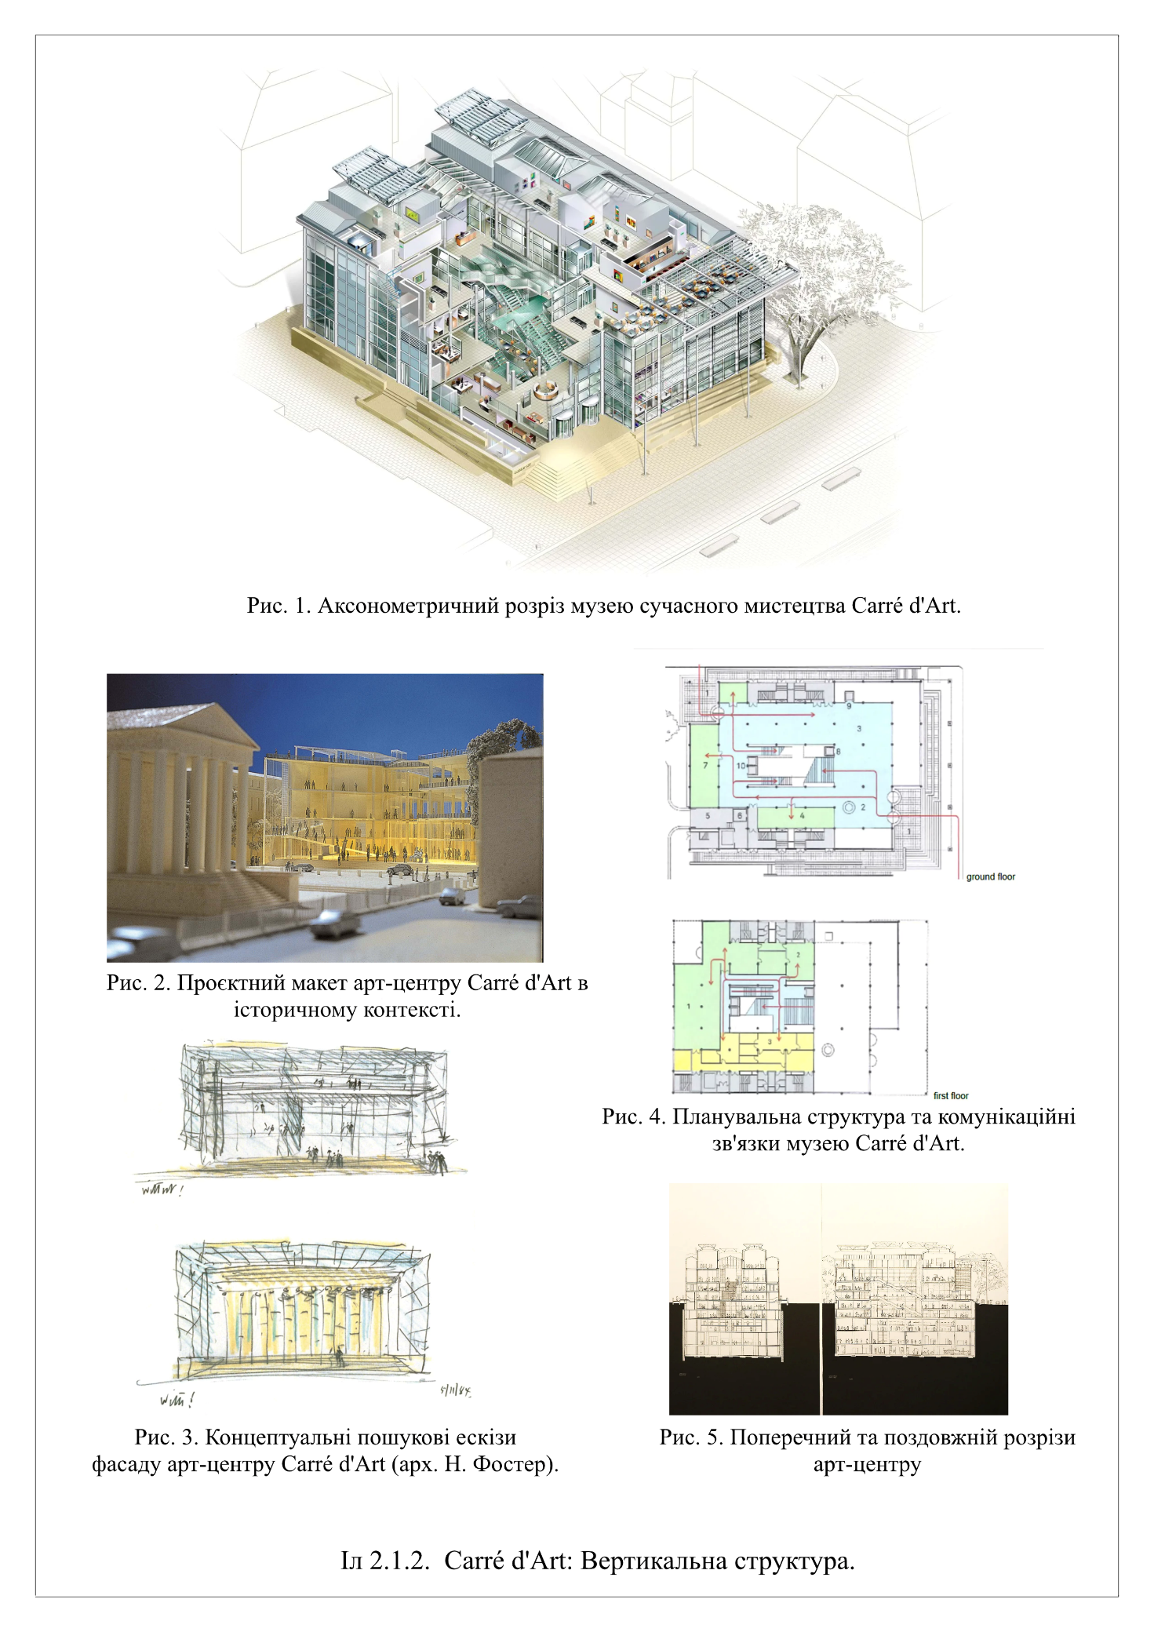

Унікальною є система візуальних звязків: перебуваючи всередині будівлі, навіть на різних рівнях, відвідувач постійно має візуальний контакт з фасадом античного храму через прозорі зовнішні стіни та атріум. Функціональне зонування тут також перевернуте: найбільш відвідувані та шумні зони, такі як бібліотека і преса, знаходяться внизу, тоді як галереї сучасного мистецтва, що потребують тиші та контрольованого верхнього світла, винесені на верхні поверхи. Це рішення дозволило розвантажити наземну частину і створити відчуття легкості та прозорості масивної споруди.
MAGMA Art & Congress: Вільна структура (іл. 2.1.3)
Арт-центр MAGMA на Тенеріфе представляє собою антитезу міським об’єктам. Його унікальність полягає у відмові від ортогональної сітки на користь біоморфного планування, що імітує природні геологічні процеси. Будівля не має фасадів у традиційному розумінні : це ландшафтна структура, що нагадує застиглі потоки лави.
Функціонально-планувальна структура базується на концепції каменів та рідин. Роль в несучих елементах та сервісних блоків виконують масивні бетонні об’єми у вигляді каменів. Простір між ними залишається вільним для публічної циркуляції. Це дозволило сховати всю інженерію і товщині стін, залишивши зали візуально чистими.
Ключовою особливістю є радикальна трансформативність. Архітектори розробили систему мобільних звукоізоляційних перегородок, які дозволяють дробити єдиний експозиційний простір площею майже 3000 м2 на декілька ізольованих залів. На відміну від стандартних розсувних стін, ці елементи є частиною архітектурної тектоніки. Також унікальним є використання аеродинамічної форми плану для організації природньої вентиляції, що дозволяє охолоджувати величезні обєми повітря пасивним методом, використовуючи морський бриз.

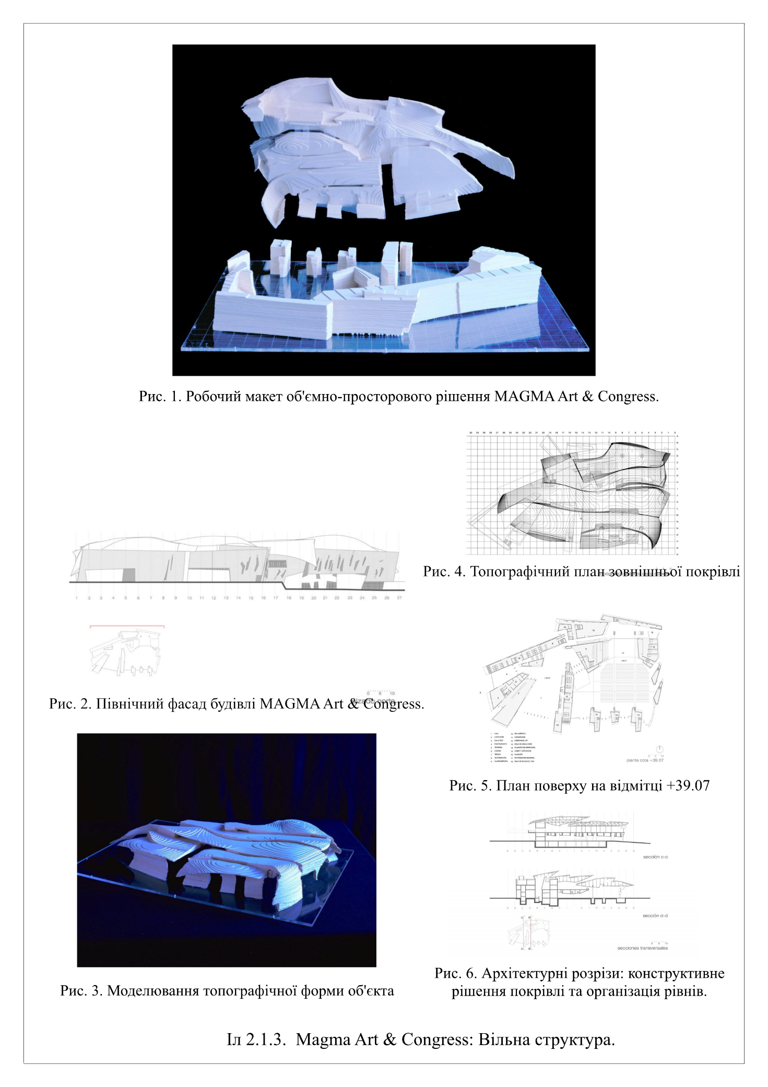

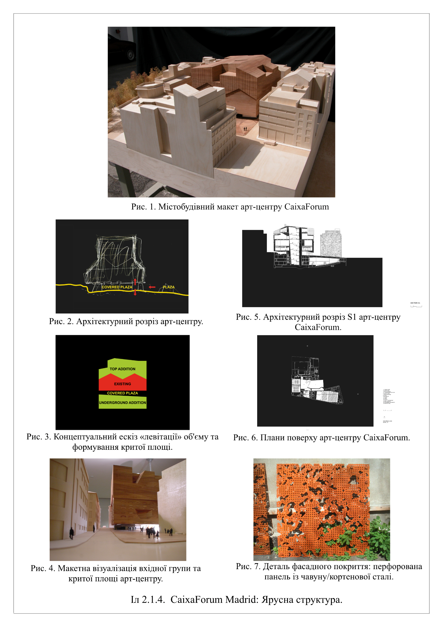

CaixaForum Madrid: Ярусна структура (іл. 2.1.4)
Проєкт у Мадриді демонструє найбільш сміливе інженерно-планувальне втручання. Унікальність об’єкту полягає у фізичний ліквідації цокольної частини старої електростанції. Архітектори видалили гранітну основу, залишивши цегляний об’єм левітувати над землею.
Це рішення сформувало унікальний тип простору: криту міську площу безпосередньо під будівлею. Вхід до арт-центру розташований не у площині фасаду, а знизу, у просторі під масивною консольною частиною споруди. Це змінює психологію сприйняття: відвідувач спочатку потрапляє в стиснутий, затінений простір, а потім піднімається сходами до світла.
Через неможливість спиратись на зовнішні стіни, все навантаження перенесено на три центральні бетонні ядра, в яких сховані вертикальні комунікації. Це дозволило зробити виставкові зали на верхніх рівнях повністю вільними від колон, забезпечивши кураторам абсолютну свободу. Парадоксальний є розширення будівлі вниз: найбільша аудиторія та частина фойє розташовані під землею, під плямою забудови площі, що є прикладом ефективного використання ділянки в умовах щільної забудови.
2.2 Особливості формування внутрішнього простору
Формування внутрішнього простору сучасного арт-центру базується на фундаментальній архітектурній дилемі: визначенні ролі оболонки по відношенню до змісту. Аналіз досліджених об’єктів виявляє існування двох полярних концептуальних підходів до організації інтер’єру: парадигми «білого куба» де архітектура прагне до абсолютної нейтральності, та концепції «вираженої тектоніки», де простір вступає в діалог чи конфлікт з експонатом (іл. 2.2.2)(іл. 2.2.1).
Класична модерністська концепція виставкового простору як стерильного, ізольованого від зовнішнього світу, найбільш яскраво реалізована в Carré d'Art. Архітектурна стратегія Нормана Фостера тут спрямована на візуальну дематеріалізацію огороджуючих конструкцій.

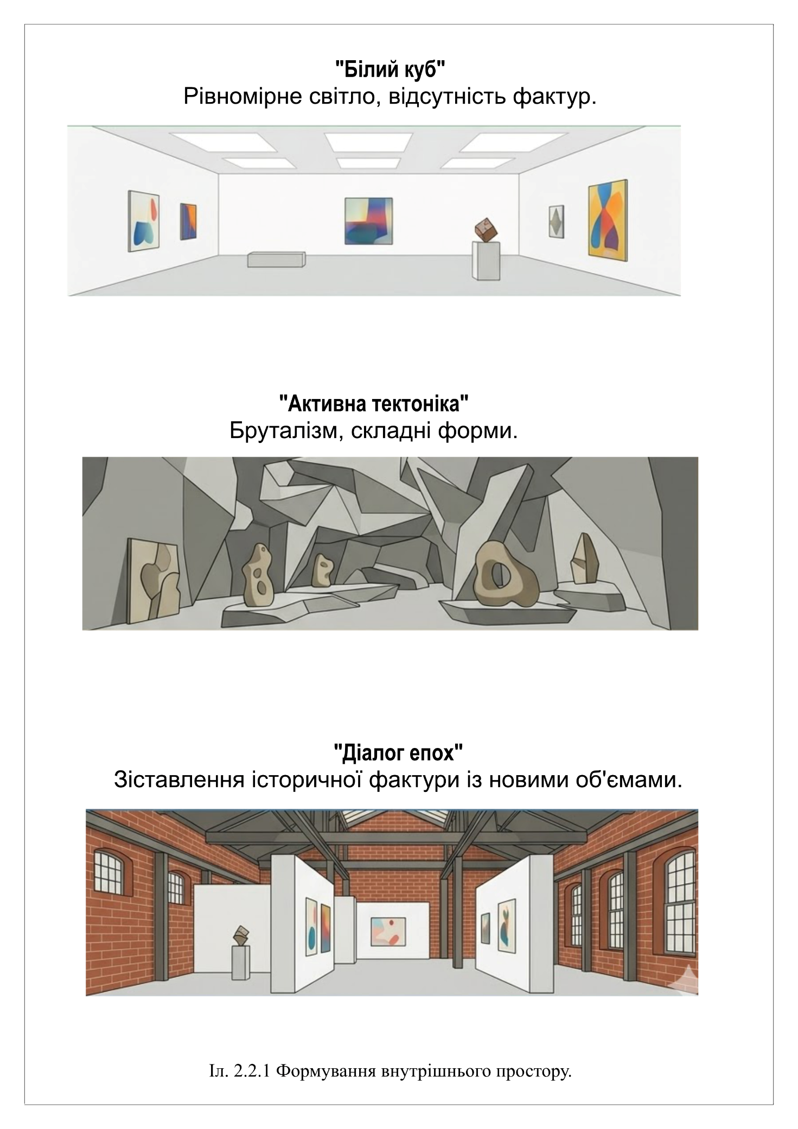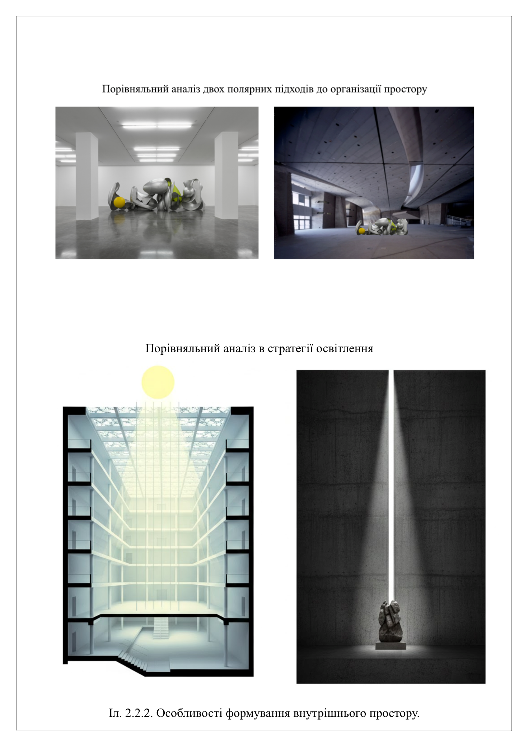

Внутрішній простір галерей вирішено через домінування ортогональної геометрії, білого кольору та рівномірно розсіяного світла. Стіни позбавлені декору, фактури чи плінтусів, створюючи ефект безкінечного фону. Мета такого рішення - повне усунення архітектурного шуму, щоб зосередити увагу глядача виключно на арт-об’єкті. Простір функціонує як чиста дошка, надаючи митцям максимальну свободу для розміщення творів будь-якого стилю та масштабу без ризику візуального дисонансу з інтер’єром. Технологічні елементи приховані або інтегровані в конструктивні шви, підтримуючи ілюзію архітектурної чистоти.
Абсолютно протилежний підхід демонструє MAGMA. Тут внутрішній простір формується за принципами тектонічного експресіонізму (іл. 2.2.2). Інтер’єр не є нейтральним фоном : він володіє потужною сенсорною щільністю. Масивні бетонні поверхні, складна геометрія стін та контрастна гра світла і тіні, що створюють драматичну атмосферу ще до появи експонатів. У такому просторі художник змушений працювати в умовах контекст: твір мистецтва має бути достатньо сильним, щоб не загубитись на фоні брутальної архітектури, або ж вступати в симбіоз. Такий тип простору менш універсальний, ніж «білий куб», проте він пропонує унікальний емоційний досвід, де архітектура стає частиною кураторського наративу. Внутрішній об’єм сприймається як суцільна скульптура, всередину якої потрапляє відвідувач.
Третя група об’єктів - CaixaForum та Chapter Arts Centre - демонструє підхід, що базується на діалозі між історичною оболонкою та сучасною функцією. Внутрішній простір тут формується завдяки нашаруванням часових пластів. У CaixaForum архітектори Herzog & de Meuron використовують стратегію контрасту. Збережені цегляні стіни колишньої електростанції слугують фактурною оболонкою, всередину якої додано нові білосніжні об’єми галерей. Цей прийом дозволяє отримати переваги обох підходів: стерильність експозиційних поверхонь для картин поєднуються з індустріальною харизмою загального об’єму. Простір набуває масштабності та історичної глибини, якої позбавлені новобудови.
У Chapter Arts Centre внутрішній простір має характер знайденого об’єкту. Естетика інтер’єру балансує між лофтом та майстернею. Відкриті інженерні комунікації, сліди перебудов та фрагменти старих шкільних інтер’єрів створюють неформальне середовище. Такий простір психологічно знижує дистанцію між творцем і глядачем, сигналізуючи, що арт-центр є місцем експерименту та процесу, а не лише фіксація результату.
Одним з найефективнішим інтсрументом формування експозиційного простору є використання верхнього світла (іл.2.2.2). Еталонним прикладом цього підходу є Carré d'Art. Норман Фостер організовує внутрішній простір навколо центрального атріуму, перекритого прозорою конструкцією. Це рішення виконує подвійну функцію. По-перше, воно забезпечує рівномірне освітлення верхніх галерей, що є ідеальним для живопису. По-друге, атріум працює як світловий колодязь, освітлюючи скляні сходи та підлогу вглиб будівлі, аж до підземних рівнів. Це нівелює відчуття замкнутості і створює візуальний комфорт для читачів та дослідників, зв’язуючи їх із зовнішнім середовищем. Використання систем сонцезахисту дозволяє регулювати інтенсивність інсоляції, захищаючі чутливі матеріали від ультрафіолету.
Враховуючи мультимедійних характер сучасного мистецтва, критичною вимого до інтер’єрам стає можливість повного затемнення та налаштування штучного світла. У розглянутих прикладах реалізовано концепцію технологічної стелі у виставкових залах. Замість статичних люстр там використовуються інтегровані шинопроводи, які дозволяють:
- Змінювати розташування джерел світла відповідно до кураторського задуму, що створює акцентне освітлення скульптури та рівномірне - для живопису.
- Варіювати колірну температуру та індекс передачі кольору, що є критичним для правильного сприйняття картин.
- Створювати зони повної темряви для демонстрації відео-арту та проєкцій, що неможливо в умовах неконтрольованого природнього освітлення.
Фундаментальною умовою для створення адаптивного простору є звільнення корисного об’єму від конструктивних обмежень. У CaixaForum реалізовано принцип відкритого простору. Завдяки перенесенню несучих навантажень на стіни по периметру та центральні ядра жорсткості, виставкові зали верхніх поверхів повністю позбавлені проміжних колон. Це створює ефект чистого полотна - безперервного простору, який не диктує митцю жорсткого сценарію руху. Відсутність капітальних перегородок дозволяє зводити тимчасові архітектурні інсталяції будь-якої конфігурації та розміру. Для митця це означає свободу масштабування: простір може бути розбитий на лабіринт камерних кімнат для графіки або залишений єдиними ангаром для демонстрації монументальної скульптури. Критичним елементом тут виступає логістична вертикаль: вантажні ліфти надвисокої вантажопідйомності та габаритів, що дозволяють транспортувати великоформатні об’єкти безпосередньо в зал, минаючи громадські зони. Завершальним, але критично значущим рівнем формування внутрішнього простору арт-центрів є його матеріально-фактурна організація. У сучасній архітектурній теорії матеріал розглядається не як просто декоративне опорядження, а як носій тактильної інформації, що програмує емоційний стан відвідувача та сприйняття творів мистецтва.
Найбільш глибоке емоційне враження формує інтер’єр CaixaForum. Стратегія Herzog & de Meuron базується на концепції бінарного протиставлення. Внутрішній простір формується на стику двох матеріальних світів: збереженої цегли та нових, ідеально гладких білих поверхонь галерей. Таке зіставлення працює на рівні підсвідомості. Груба, патинова фактура виконує функцію якоря, що заземлює відвідувача та транслює відчуття історичної тяготілості та стабільності. Натомість стерильна гладкість нових стін створює відчуття сучасності та технологічності. Цей контраст загострює сприйняття: на фоні шорстких старих стін сучасне мистецтво виглядає більш рафінованим. Психологічно цей простір сприймається як захищений, але водночас провокативним, стимулюючи інтелектуальну роботу глядача через розшифровку діалогу між минулим і майбутнім.
До прикладу арт-центр MAGMA апелює до глибинних відчуттів людини. Архітектори використовують монолітний бетон з домішками місцевої вулканічної породи. Фактура стін тут навмисно груба, з вираженими слідами опалубки та ручної обробки. З точки зору психології сприйняття, такий простір працює як архетип печери. Масивні, важкі стіни, відсутність прямих кутів та напівтемрява створюють ефект ізоляції від зовнішнього світу, занурення в себе. Бетон тут виступає не як індустріальний, а як природній матеріал. Ця атмосфера ідеально підходить для імпресивних практик та перформансів, оскільки вона приглушує буденні подразники. Акустичні властивості пористого бетону та каменю додатково пом’якшують звукове середовище, створюючи відчуття інтимності, навіть у величезних залах. Це простір, який хочеться торкатись, що руйнує традиційну музейну заборону не чіпати нічого.
Протилежний емоційний вплив справляє інтер’єр Carré d'Art . Архітетор використовує матеріали, що символізують легкість: скло, сталь та світлий камінь. Метою тут є візуальна дематеріалізація конструкцій. Скляні сходи, прозорі ліфти та тонкі сталеві профілі створюють відчуття невагомості. Психологічно такий простір налаштовує на раціональне, античне сприйняття. Відсутність фактурної агресії, велика кількість світла та холодна гама матеріалів створюють атмосферу ясності та відкритості. Це простір, який не тисне на відвідувача авторитетом історії чи масою матерії. Однак, для творця така стерильність може стати викликом: у цьому чистому середовищі будь яка недосконалість експозиції стає миттєво помітна.
Натомість у арт-центрі Chapter Arts Centre матеріальна палітра формує атмосферу доступності та експерименту. Використання недорогих, утилітарних матеріалів та естетика незавершеності транслюють повідомлення про те, що це простір процесу, а не результату. Психологічно це знижує поріг відповідальності для молодих митців та відвідувачів, створюючи комфортне середовище для творчого пошуку, де помилки є частиною середовища.
2.3 Архітектурна та образна специфіка
В умовах сучасної урбаністики та загостреної конкуренції мегаполісів за людський капітал, інвестиції та туристичні потоки, архітектурна та образна специфіка об’єктів культури набуває критичного стратегічного значення.
Проєктування сучасного арт-центру сьогодні виходить далеко за межі вирішення суто функціональних завдань експонування мистецтва. Воно трансформується у створення потужного простору. Приходить стратегія іконічності, згідно з якою архітектурна оболонка стає первинним носієм символів, головним інструментом маркетингу та візуальним ідентифікатором місця в карті міста. Сучасний ар-центр позиціонується як самодостатній, цілісний бренд, де сама будівля виступає в ролі першого і головного експонату колекції, часто стаючи більш відомою, ніж контент, що експонується в середині. Ця тенденція зумовлює рішучий відхід від архетипу утилітарного контейнера на користь підкресленої скульптурної виразності та тектонічної екстраординарності. Архітектурна форма перетворюється на активний засіб масової комунікації, транслюючи повідомлення про унікальність, інноваційність, статусність та відкритість інституції ще до моменту фізичного проникнення відвідувача в інтер’єр. Образ об’єкта цілеспрямовано формується таким чином, щоб створити миттєво впізнаваний силует, здатний ефектно функціонувати в глобальному медіа просторі, тиражуватись в цифрових мережах та закріплювати за локацією статус нового культурного магніту.
Реалізація стратегії іконічності найчастіше відбувається черех пошук унікальної, часто провокативної морфології, що кидає виклик традиційному оточенню. Архітектори відмовляються від звичайної геометрії на користь складних парадоксів. Метою таких пластичних маніпуляцій є створення миттєвої емоційної реакції подиву та захоплення, яка конвертується в інтерес відвідувача.

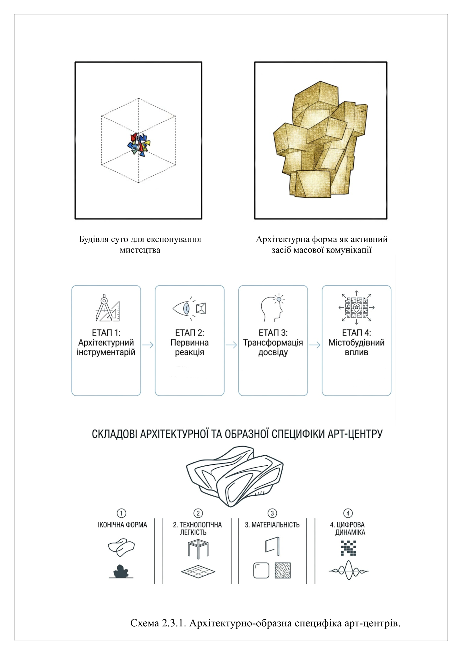
Такий підхід перетворює будівлю на потужний міський магніт, який здатен радикально змінити навколишній контекст, виступаючи каталізатором депресивних районів або створення нових точок тяжіння(схема 2.3.1).
При цьому візуальний образ арт-центру працює на випередження: він формує у глядача очікування екстраординарного досвіду, перетворюючу візит до галереї з суто освітнього на подію видовищного характеру. Важливими аспектом є те, що ця зовнішня експресія виступає візуальним маніфестом внутрішньої програми інституції. Вона сигналізує суспільству про те, що даний простір є територію експерименту, технологічного прогресу та передових ідей, тим самим знижуючи психологічний бар’єр входу для широкої аудиторії, яка може бути далека від академічного мистецтва, але реагує на якісну та видовищну архітектуру(іл. 2.3.2).
Реалізація стратегії іконічності в архітектурі сучасних арт-центрів нерозривно пов’язана з технологічним прогресом: інженерна досконалість, конструктивна логіка та інноваційні матеріали стають головними засобами художньої виразності. Будівля арт-центру позиціонується як високотехнологічний інструмент: своєрідна машина для експонування, чий зовнішній вигляд маніфестує приналежність до авангарду сучасної культури та спрямованість у майбутнє.
Однією з ключових тенденцій у формуванні такого образу є прагнення до архітектурної легкості. На противагу масивним, геометрично простим об’ємам традиційних музеїв, сучасні проєкти демонструють тенденції до максимальної прозорості огороджувальних конструкцій. Використання великоформатного структурного скління, прозорих мембран, вантових систем та тонких металевих профілів дозволяє нівелювати візуальну вагу фасаду. Цей прийом не лише транслює ідею відкритості мистецтва суспільству а й перетворює інтер’єр на частину вуличної сценографії. Несучі елементи - ферми, клони, вузли з’єднань - не приховуються за декоративним опорядженням, а навпаки, експонуються як елементи дизайну.

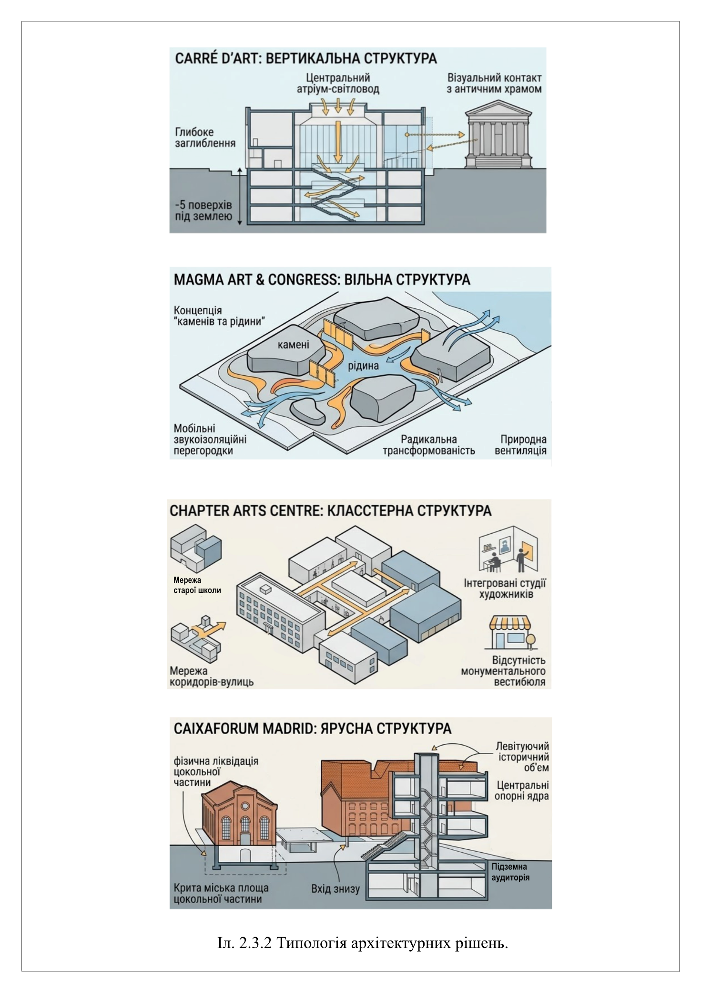

Краса архітектрної форми тут визначається точністю інженерного розрахунку та раціональності тектоніки, що формує раціональної споруди.
Паралельно з цим відбувається переосмислення ролі матеріалу як носія інформації. Сучасні арт-центри активно інтегрують у свою образну структуру матеріали, що раніше вважалось суто промисловими або чорновими, надаючи їм нової естетичної якості. Архітектурний бетон, сталь, алюмінієві композити та полімери стають інструментами створення складної тактильної палітри фасаду. Вибір матеріалу перестає бути питанням лише довговічності: він перетворюється на засіб кодування змісту. Наприклад, використання пластичного архітектурного бетону дозволяє створювати біоморфні форми, що асоціюються з природні ландшафтами, підкреслюючи зв'язок між природою та спорудою. Натомість застосування металевих оболонок надає споруді рис індустріальної естетики або футуризму, фіксуючи її сучасність. Важливим аспектом стає контраст фактур: поєднання ідеально гладких, дзеркальний поверхонь скла з грубими, патиновими текстурами каменю чи металу збагачує візуальний досвід, роблячи сприйняття будівлі емоційно насиченим та багатошаровим.
Естетика технологічності висуває безпрецедентні вимоги до якості реалізації. В образі сучасного арт-центру технологічна точність стає маркером статусу. Ідеальність стиків, чистота ліній, приховані кріплення та інтегровані інженерні системи формують відчуття ідеальності об’єкта. Така підкреслена ідеальність виконання стає невід’ємною частиною бренда інституції, сигналізуючи відвідувачу про те, що тут застосовуються найвищі стандарти не лише в архітектурі, а й у підході до зберігання та експонування культурних цінностей.
Логічним розвитком тенденції до технологічної ідеальності стає явища медіа-фасаду, яке перетворює зовнішню оболонку будівлі з статичного об’єму на динамічний комунікативний інтерфейс (іл. 2.3.3). В умовах цифрової культури фізична форма арт-центру набуває властивостей здатної транслювати інформацію, змінювати візуальний образ та взаємодіяти з міський середовищем у режимі реального часу.
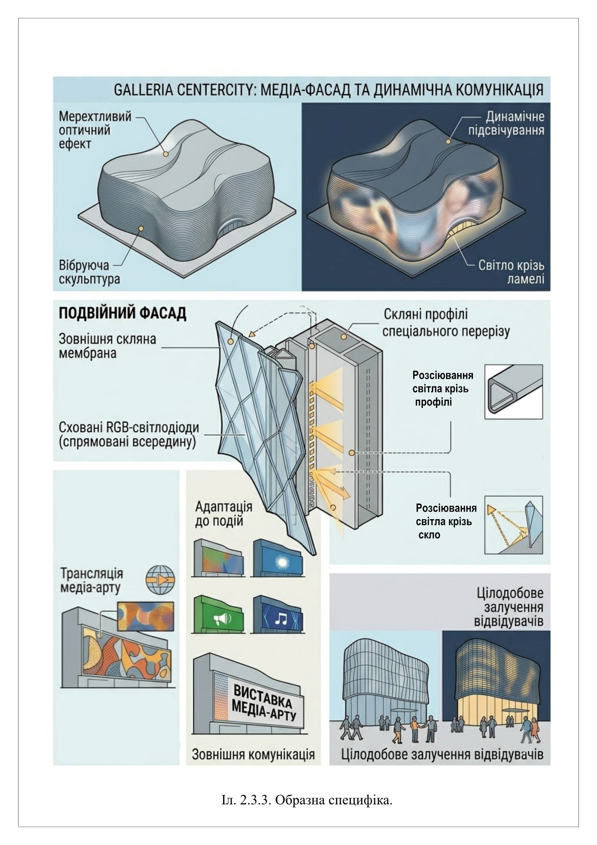

Цей підхід докорінно змінює сприйняття споруд: вона перестає бути статичним монументом і трансформується у гнучкий медіа-носій, де архітектора стає цифровим полотном для мистецтва. При цьому, на відміну від комерційної реклами, медіа-фасад культурної інституції вимагає делікатної, глибинної інтеграції технологій у тектоніку будівлі, уникаючи прямолінійного розміщення екранів, що можуть порушити цілісність архітектурного об’єму.
2.4 Аналіз практичних потреб митців щодо просторово-технологічної організації арт-центрів
Для формування цілісної та функціональної моделі сучасного арт-центру недостатньо лише теоретичного аналізу. Архітектора такого об’єкта має відповідати запитам його головних користувачі - митців, чия діяльність є першоджерелом функціонування інституції. З метою виявлення реальних експлуатаційних потреб та критичних недоліків існуючих виставкових просторів було проведено практичне дослідження у формі опитування професійної художньої спільноти в стінах Національної академії образотворчого мистецтва та архітектури.
У дослідженні взяли участь представники різних напрямів мистецтва: скульптори, художники-живописці, мистецтвознавці які є випускниками НАОМА. Респонденти мають значний досвід експонування та проведення виставок у провідних українських інституцій, таких як Lavra, Національний музей «Київська картинна галерея», Мистецький арсенал та Національна спілка художників України. Це дозволило отримати верифіковані дані щодо архітектурних бар’єрів, з якими стикаються під час експонування проєктів.
Однією з найбільш гострих проблем, виявлених у ході опитування, є невідповідність габаритів вхідних груп та внутрішніх комунікацій масштабам сучасного мистецтва. Сучасні автори часто працюють широкоформатних розмірах: від полотен 200х365 см до скульптурних об’єктів вагою понад 80 кг. Аналіз відповідей свідчить про системну відсутність спеціалізованих логістичних вузлів. Респонденти вказують на вузькі та низькі двері, сходи без пандусів та відсутність або недостатні габарити ліфтів як на головні перешкоди. Для архітектурного проєктування це означає необхідність впровадження принципу проникності масштабів.
Арт-центр повинен мати чітко диференційовані вхідні зони: презентаційний вхід для відвідувачів та окремий вантажний шлюз для завантаження габаритних творів мистецтва. Внутрішня логістика має базуватись на безбар’єрності та використанні вантажних підйомників, чиї габарити перевищують стандартні пасажирські норми, забезпечуючи маневреність об’єктів довжиною понад 4 метри.
Питання збереження творів мистецтва безпосередньо залежить від інженерних рішень будівлі. Якщо скульптури з металу чи каменю достатньо звичайної вентиляції, то для живопису олією критично важливим є стабільний мікроклімат. Митці також виділяють, що за різких змін вологості полотно втрачає пружність, провисає та деформується, що призводить до незворотних видимих наслідків. Таким чином, архітектурне середовище арт-центру має інтегрувати системи клімат-контролю як обов’язкову функцію для забезпечення потрібних умов простору.
Щодо світлового сценарію, результати опитування демонструють запит на гібридні моделі. Хоча автори цінують природнє бічне та верхнє світло, вони надають перевагу штучному контрольованому світлу. Пряме сонячне проміння може шкодити матеріалам, особливо акварелі, та створювати візуальні перешкоди для сприйняття творів.
Важливим аспектом, що впливає на естетику експозиції, є боротьба з візуальним шумом. Митці відмічають, що часто інтер’єрі деталі перенасичують простір, через що твори мистецтва губляться, втрачають свою ідентичність. Це підкреслює доцільність використання стратегії «білого куба» у виставкових залах для забезпечення візуальної нейтральності.
Процес монтажу вимагає від стін та стель високої адаптивності. Замість хаотичного свердління поверхонь митці надають перевагу професійним системам підвісі та вбудованих у стелю металевим профілем. Для експонування медіа-арту та інтерактивних інсталяцій виникає гостра потреба в розгалужені мережі прихованих комунікацій: розетки у підлозі та стінах для підключення проєкторів, моніторів та серверного обладнання.
Арт-центр сьогодні - це не лише місце презентацій, а й місце виробництва та комунікації. Можливість проведення майстер-класів чи резиденцій безпосередньо в просторі галереї вимагає гнучкого зонування. Окремим, часто ігнорованим блоком, є складські приміщення для пакування творів. Респонденти зазначають, що через брак депо в існуючих центрах їм доводилось утилізувати ящики та плівку після монтажу. Наявність транзитних складів та приміщень для відпочинку митців є необхідною умовою для створення функціонального середовища. (схема 2.4.2)
Результати опитування дозволяють сформулювати низку функціонально-просторових вимог ( схема 2.4.1):
- Масштабність комунікацій: дверні прорізи та ліфти мають бути розраховані на об’єкти 4-метрового формату та вагою понад 80 кг.
- Контролювання клімату: обов’язкова інтеграція систем контролю вологості як гарантії збереження робіт.
- Адаптація світла під запит робіт: поєднання природнього освітлення з системами керування та повним затемненням.
- Інтеграція технологічності у стіни будівлі: створення мережі технологічних швів у підлозі, стінах та стелі для швидкого підключення медіа-обладнання без порушення естетики простору.

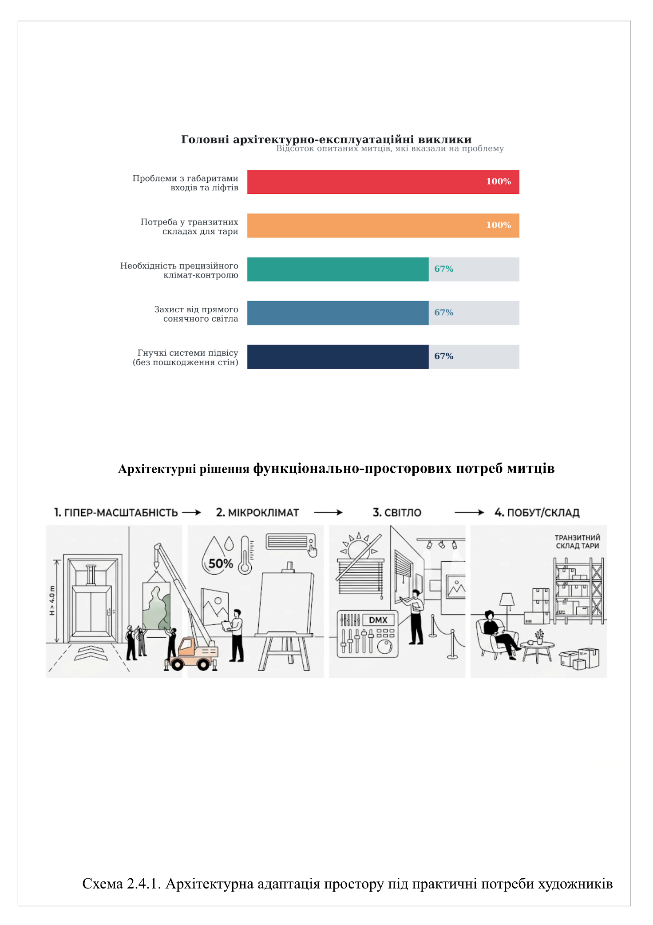
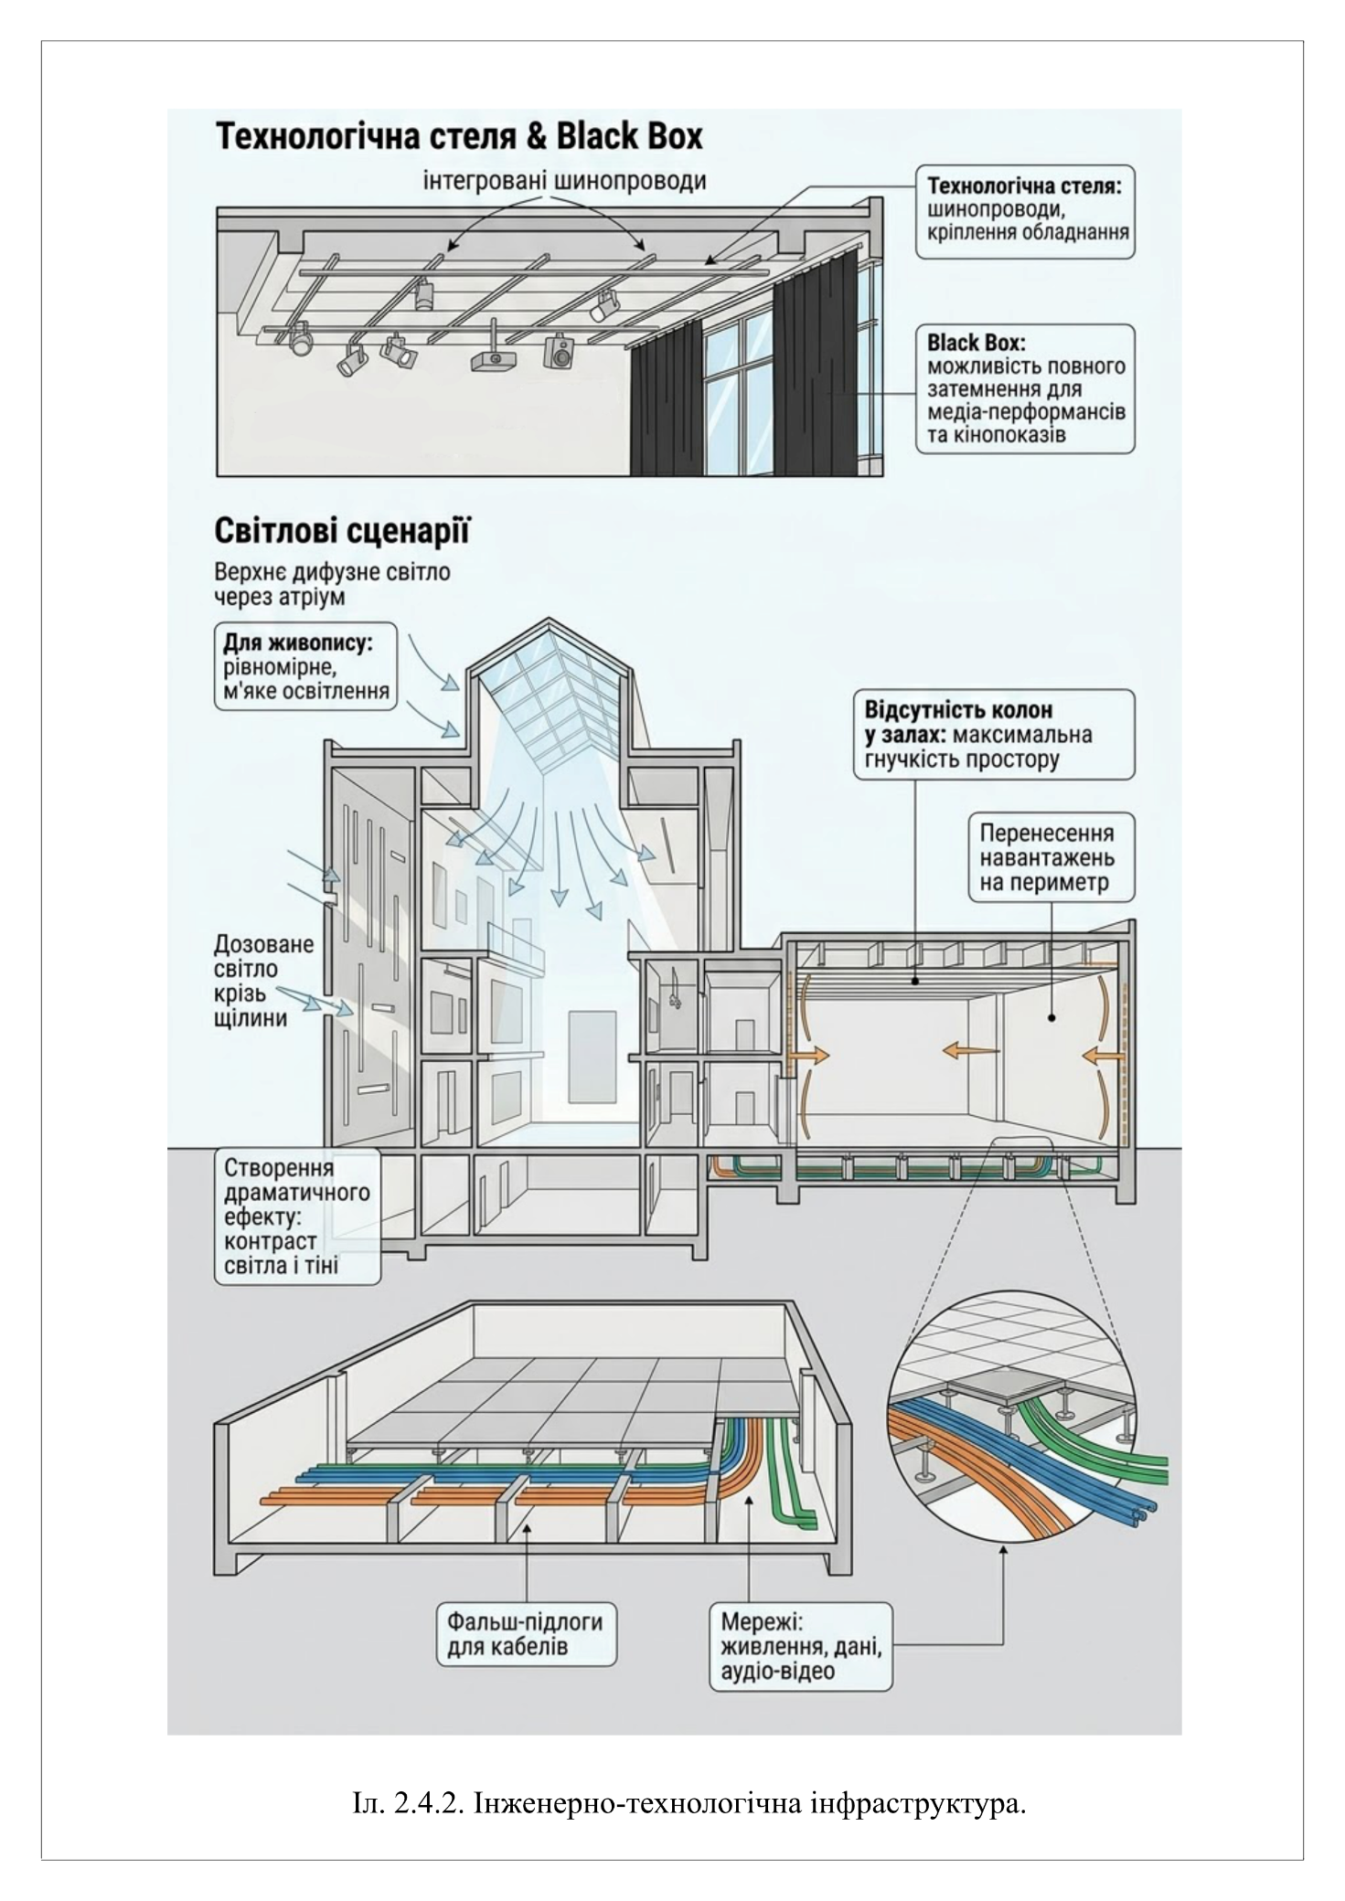

ВИСНОВКИ ДО ДРУГОГО РОЗДІЛУ
- Встановлено, що функціонально-планувальна структура сучасних арт-центрів базується на принципах відкритого сценарію, який передбачає розмивання меж між експозиційними, освітніми та рекреаційними зонами.
- Доведено, що особливістю формування внутрішнього простору сучасних арт-центрів є просторова відкритість. Вона досягається за рахунок створення громадських комунікативних просторів, які органічно інтегруються в міську тканину.
- Визначено, що архітектурна та образна специфіка новітніх культурних інституцій формується за стратегією іконічності, де будівля позиціонується як цілісний бренд і головний експонат.
- Виявлено існування двох полярних концепцій організації виставкового інтер’єру: нейтрального «білого куба», що забезпечує візуальну чистоту для максимального фокусу на мистецтві, та концепції «активної тектоніки», де архітектура володіє потужною сенсорною щільністю і вступає в емоційний діалог з експонатом.
- Сформульовано, за результатами опитування професійної художньої спільноти НАОМА, перелік конкретних архітектурно-експлуатаційних вимог до виставкових середовищ. Встановлено, що головними викликами є необхідність забезпечення масштабності внутрішніх комунікацій, обов'язкове впровадження систем контролю клімату та створення достатньої кількості складських приміщень.
- Дослідженням визначено, що особливості архітектурно-просторового формування арт-центрів складаються з:
- Сценарної гнучкості та поліфункціональності
- Формування громадсько-комунікативної оболонки
- Стратегії іконічності
- Принципу відкритого простору
- Інтеграції невидимої інфраструктури

РОЗДІЛ 3. «КОНЦЕПЦІЯ АРХІТЕКТУРНО-ПЛАНУВАЛЬНОГО ФОРМУВАННЯ АРТ-ЦЕНТРУ»
3.1 Містобудівне та об’ємно-просторове рішення арт-центру
Сучасний арт-центр є ключовим інфраструктурним елементом креативної економіки та потужний інструмент для розвитку територій. Як засвідчив аналіз світових прикладів, контекст і специфіка ділянки безпосередньо впливають на формування зовнішньої оболонки та обмно-просторової композиції арт-центру. Тому проаналізувавши можливі ділянки для проєктування арт-центру мене привабив ландшафт з надзвичайно мальовничою природою- територія в с. Застугна, що межую з ландшафтним заказником «Копачивські схили». Важливо зазначити, що пляма забудови арт-центру розміщена поза межами охоронної зони заказника, що гарантує збереження цінних природніх територій ( рис. 3.1.1). Обрана територія під проєктування знаходиться за 46 кілометрів від Києва (іл. 3.1.6). Це унікальний осередок, де перетинаються виразний рельєф та високий рекреаційний потенціал. Саме ця природна специфіка «Копачивських схилів» надихнула на створення концепції арт-центру, в якій архітектура не протиставляється середовищу, а органічно виростає з нього.
Завдяки безпосередньому сусідству з парком «Київська Русь» ця локація вже функціонує як туристичний магніт, що приваблює відвідувачів з Києва та інших міст. Це забезпечує арт-центр необхідною інфраструктурою, зокрема існуючими транспортними маршрутами та регулярними сполученнями громадського транспорту, що було адаптовано під потреби парку і тепер працюватиме на залучення аудиторії до нової культурної інституції (схема 3.1.2).
Топографія ділянки характеризується значними перепадами висот та наявністю природнього терасування (схема 3.1.2). Розміщення нового масштабного арт-центру в такому чутливому природньому середовищі із значними перепадами висот створює серйозний архітектурний виклик: як делікатно інтегрувати об’єм будівлі у ландшафт, при цьому зберегти його первозданну естетику і створити сучасний, іконічний і технологічний простір.

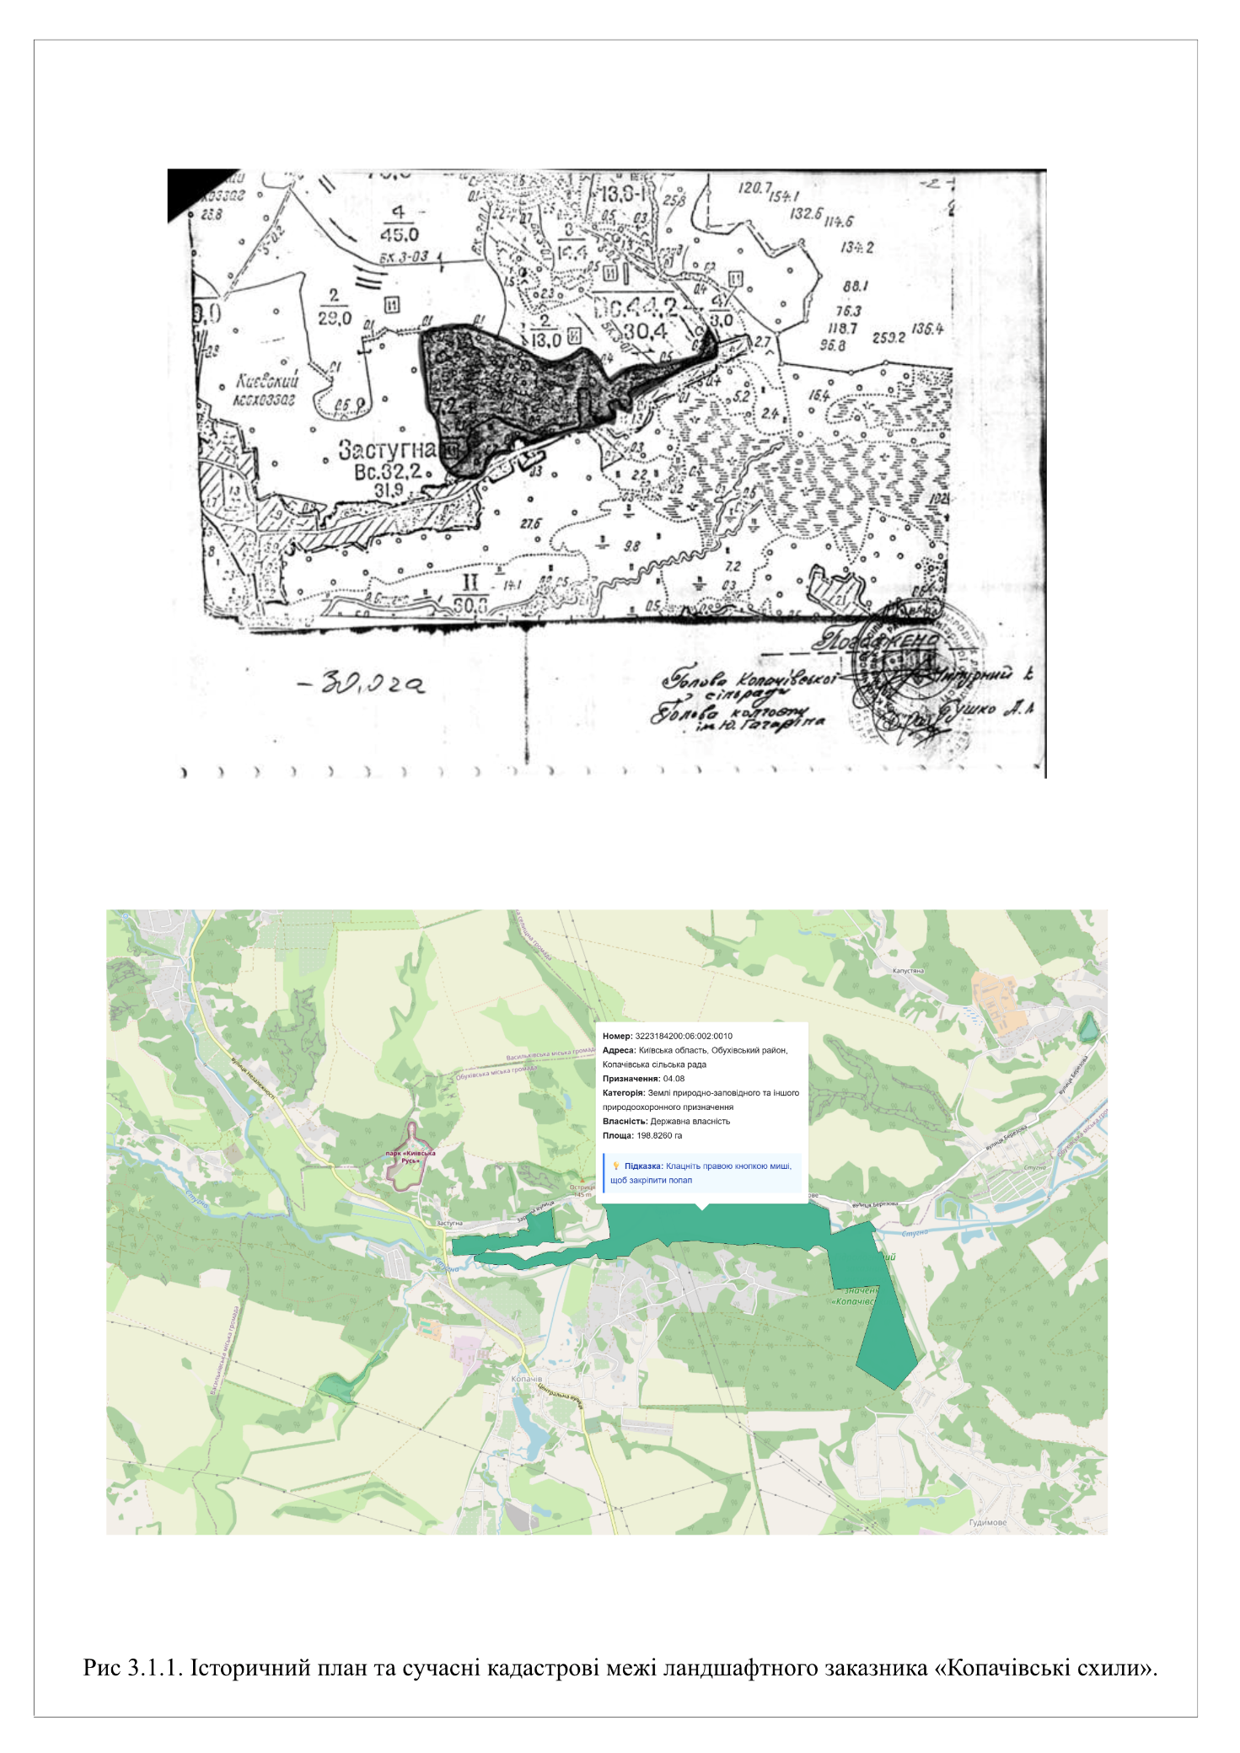

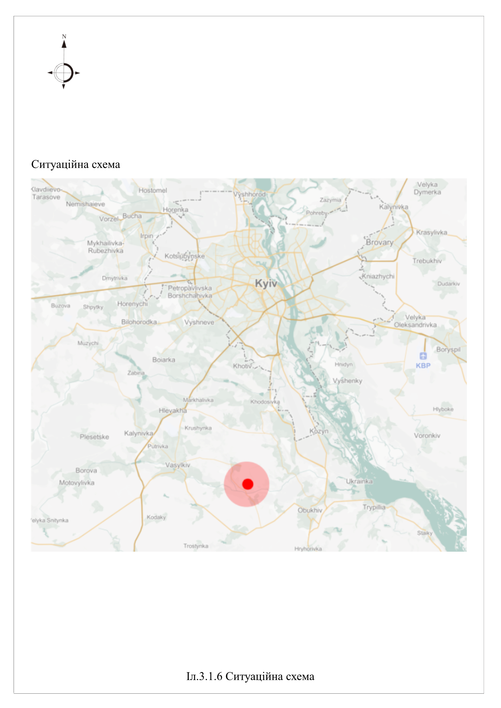

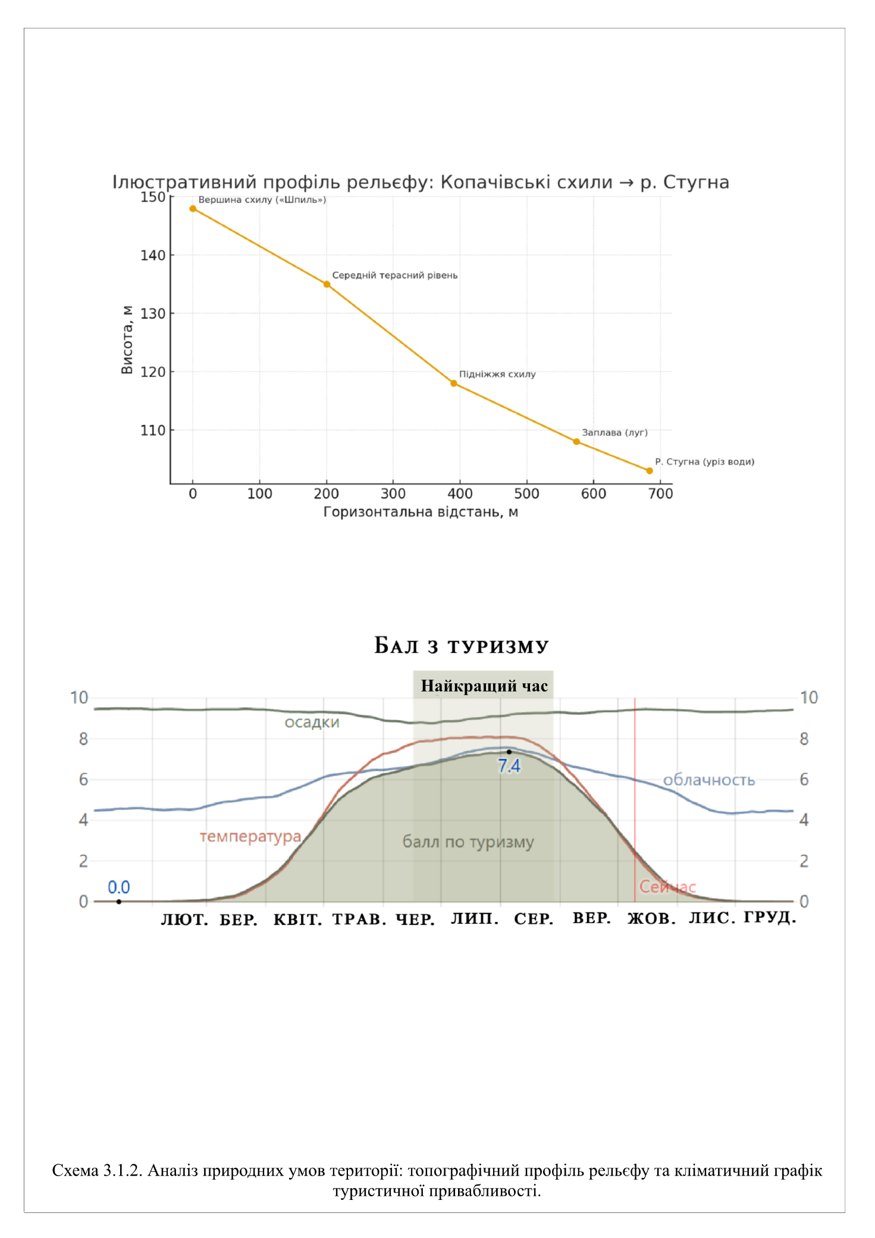

Виникла ідея створення архітектури, яка імітує процес поглинання споруди природою. Багатопроменева конфігурація арт-центру виникла з концепції каміння, що природньо лежить на схилах і з часом стає частиною гори (іл. 3.1.8). Завдяки цьому частина об’ємів арт-центру органічно заглиблена під землю а частина виривається що подібно до граней каміння. Дахи пів заглиблених блоків є експлуатованими та вкрити озелененням, що візуально продовжує природнє середовище схилів, перетворюючи покрівлю на прогулянкові тераси та оглядові майданчики з панорамними видами. Водночас інші частини будівлі оголені рельєфом, вберігаючи природний ухил землі недоторканим.
Ландшафт виступає не пасивним тлом, а повноцінним співавтором проєкту, який диктує архітектурі логіку її об’ємного формування (іл. 3.1.5). Рельєф не піддався тотальному вирівнюванню, а навпаки, архітектура адаптувалась до його геоморфологічних особливостей. Наприклад, у місцях наявності глибоких природніх ровів та заглиблень, логічно розмістилась концертна зала. ЇЇ об’єм свідомо заглиблений порівняно з рештою масиву будівлі, що не лише мінімізує візуальне втручання у ландшафтну панораму, але й забезпечує ідеальні умови для акустичної ізоляції та терморегуляції за рахунок використання землі як природнього буфера (іл. 3.1.9).
Важливою складовою концепції є те, що арт-центр не обмежується виключно внутрішніми подіями та сценарієм: ззовні об’єкта сформовані власні архітектурні маршрути та сценарії (схема 3.1.3). Навколишня територія та експлуатовані покрівлі розглядаються як повноцінна екстер’єрна експозиційна-комунікативна оболонка (іл. 3.1.10). Яскравим проявом цього підходу є просторова організація вузла між двома павільйонами для виставок. Через виражену тектоніку та перепад висот на ділянці, земля в цій зоні ніби виривається нагору, досягаючи рівня покрівель. На цьому природньому акценті утворено масштабні сходи-амфітеатр.

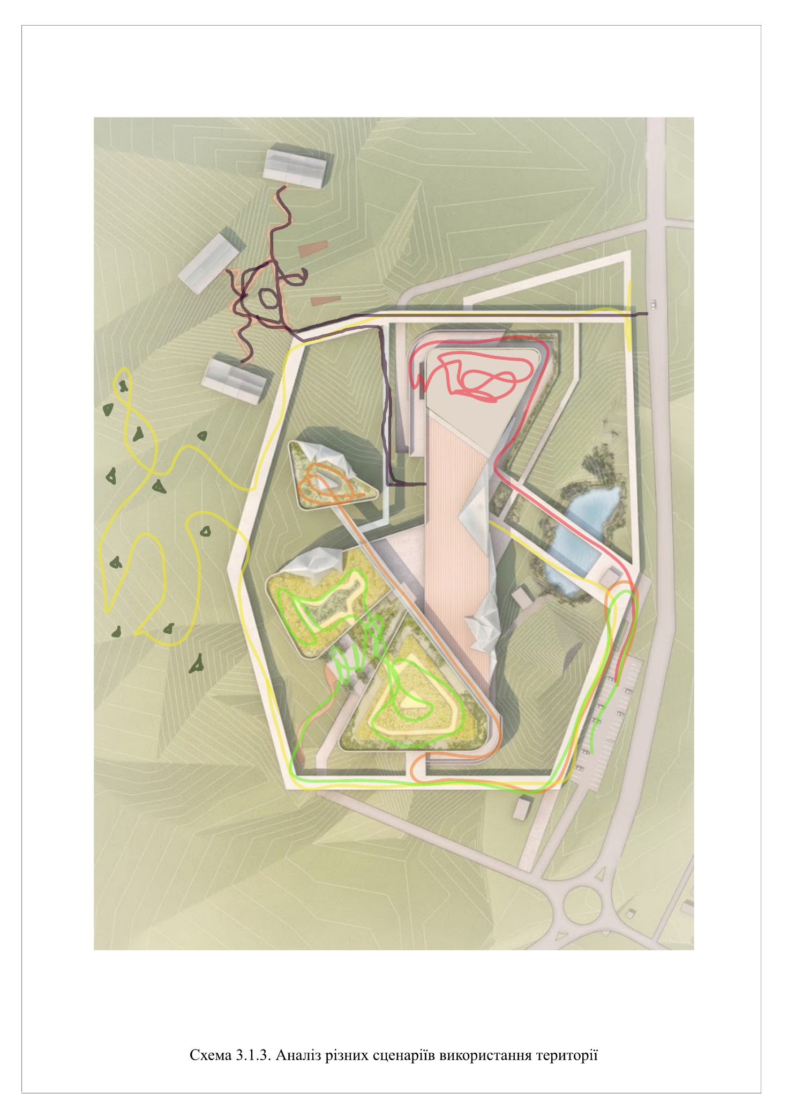

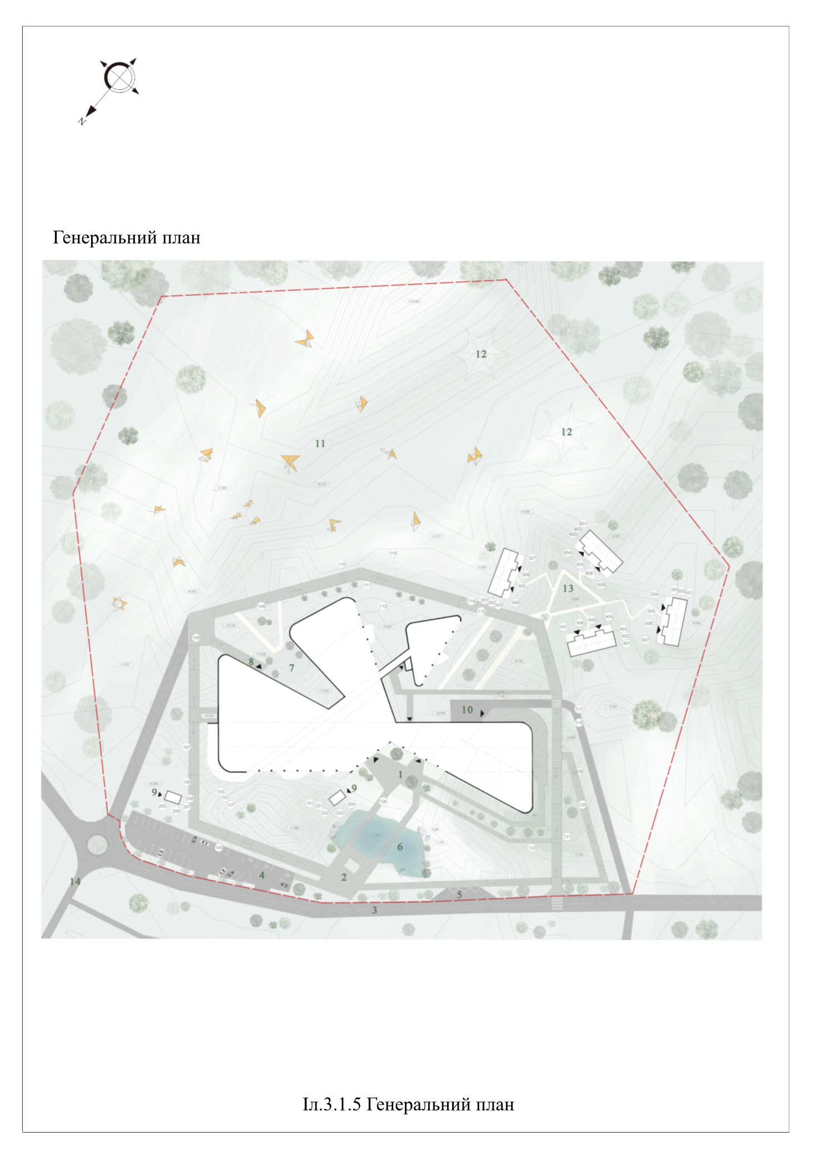

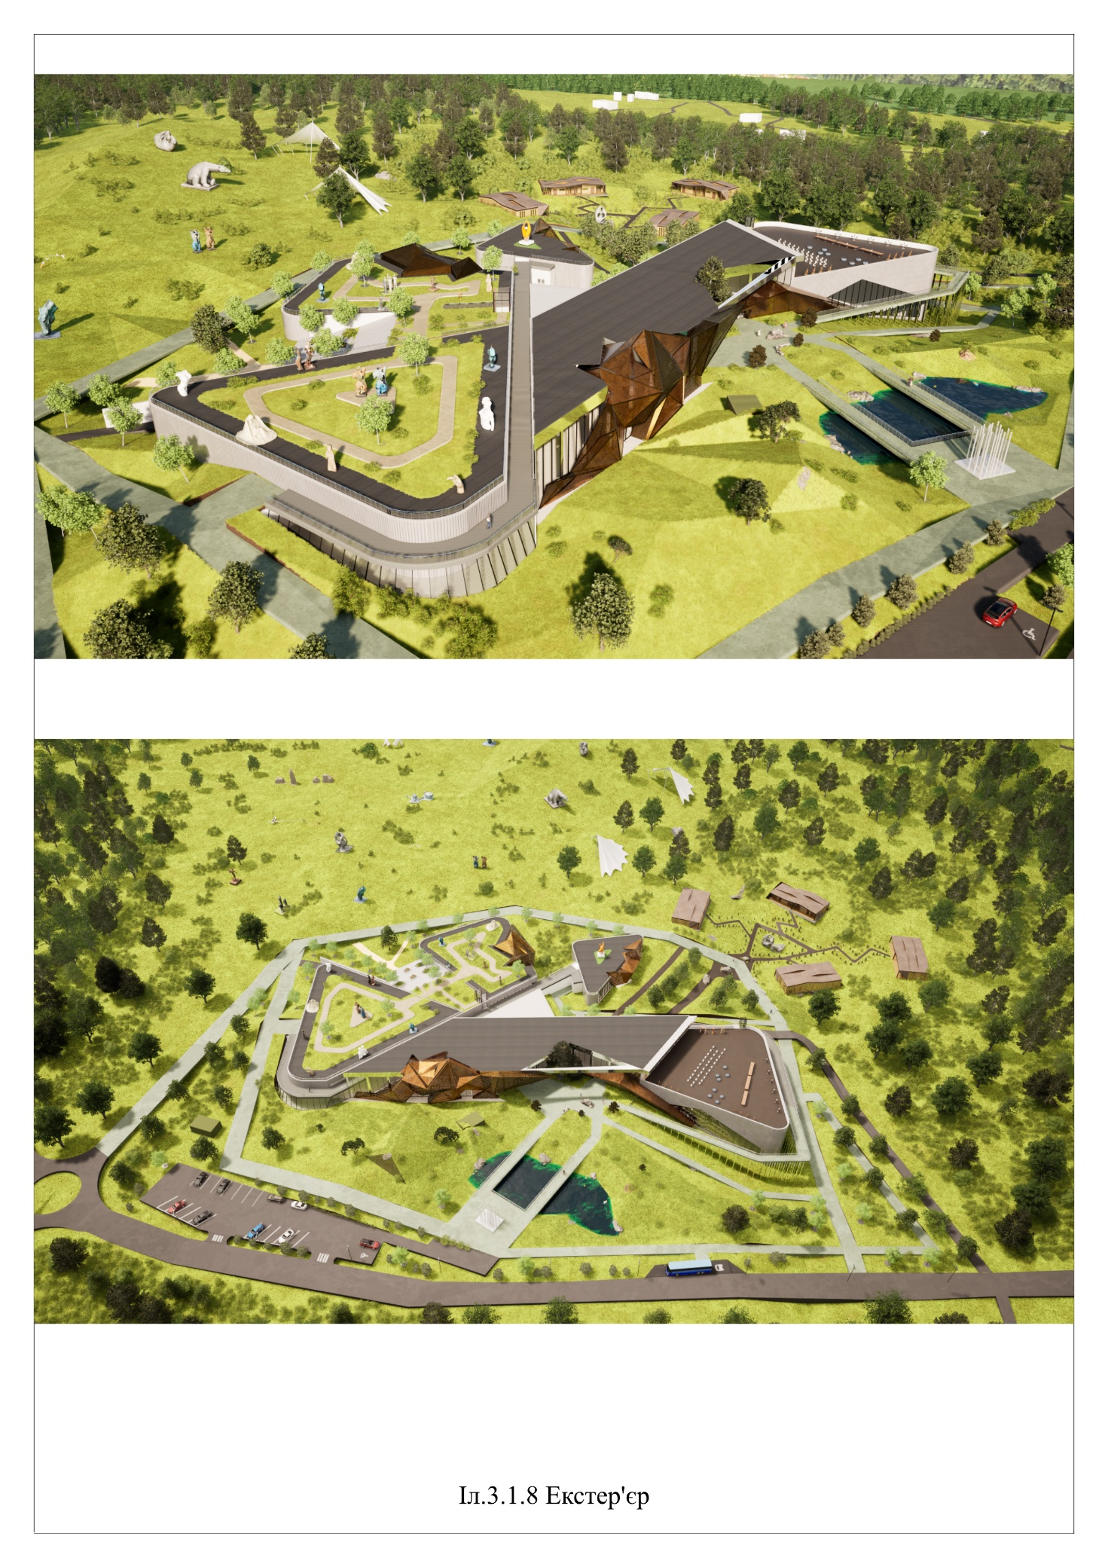

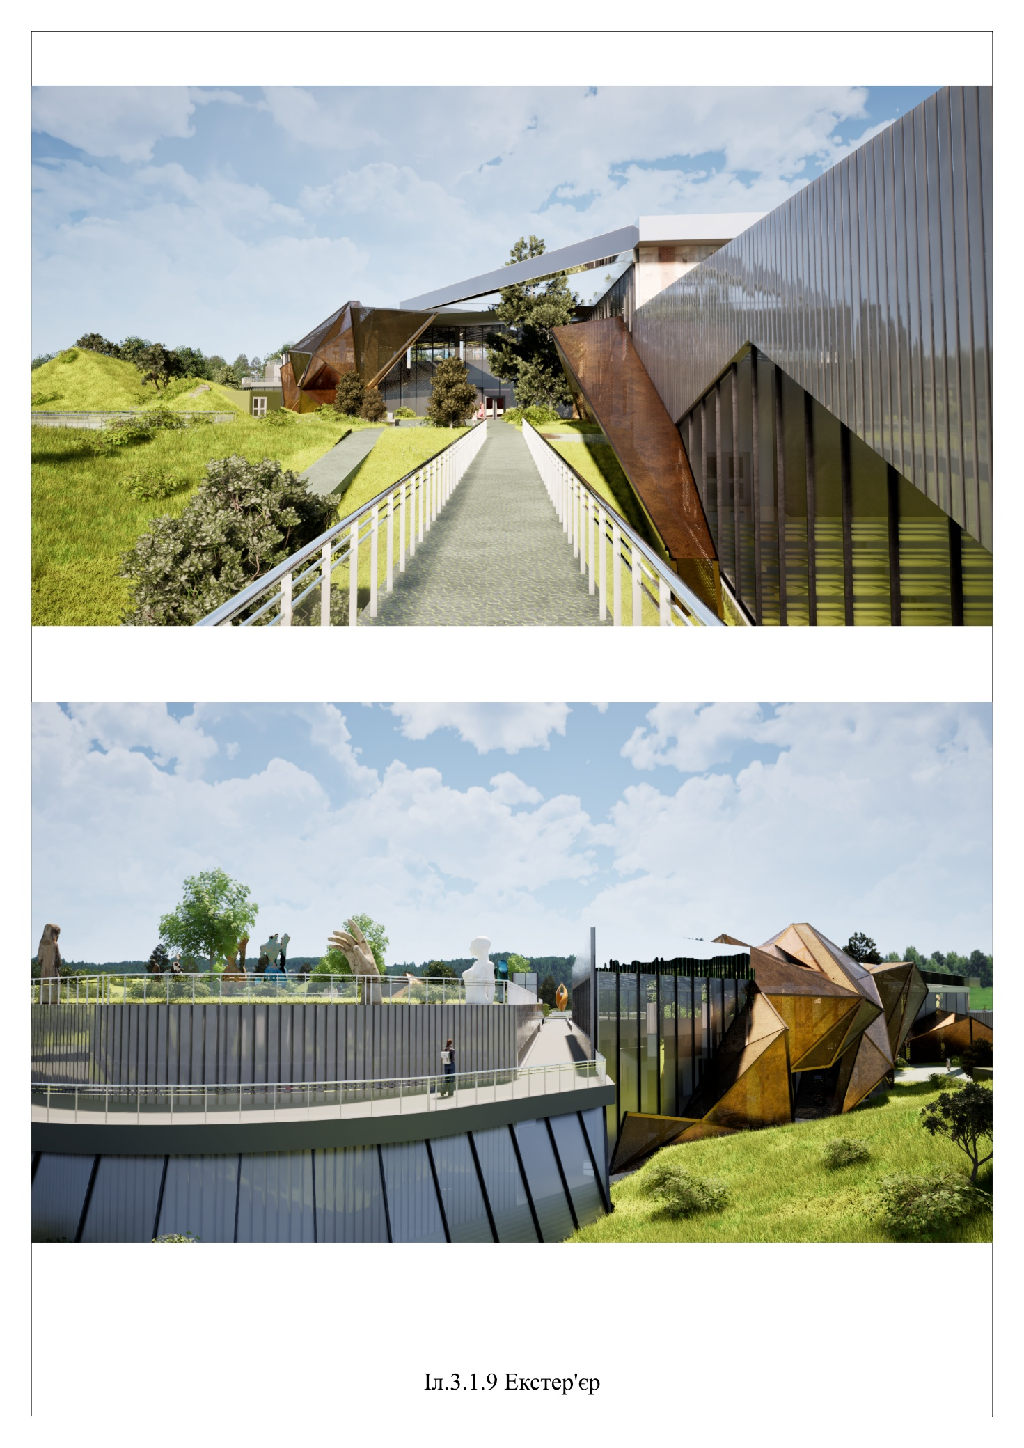

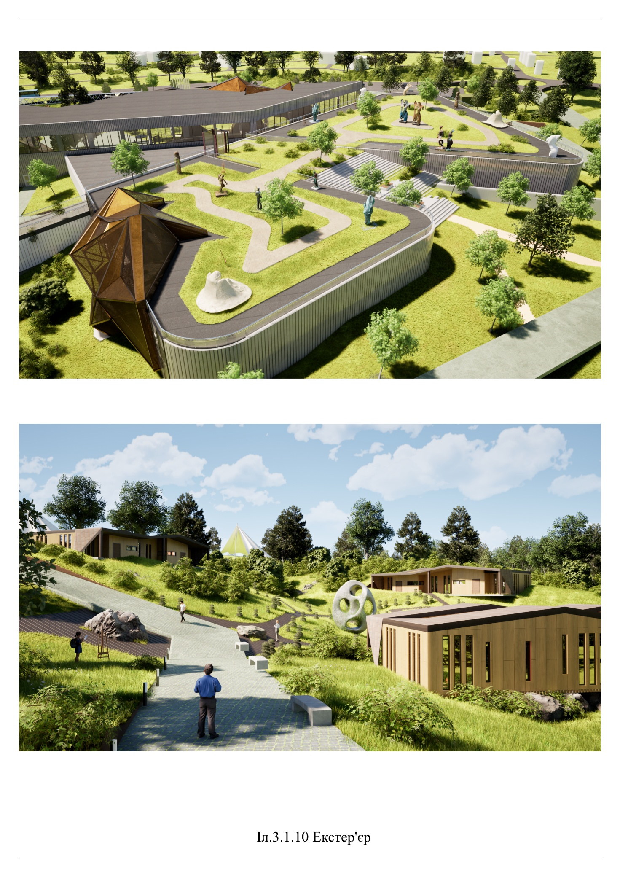

Цей елемент працює як багатофункціональний соціальний хаб: він слугує транзитним ляхом для підйому на дахи павільйонів, місцем для відпочинку та неформального спілкування відвідувачів, а також точкою споглядання на простір з скульптурами та інсталяціями. Піднявшись цим амфітеатром, відвідувачі потрапляють на експлуатовані дахи, де мають змогу оглядати експозиції просто неба або споглядати панорамний краєвид «Копачивських схилів».
Сценарій безперервного зв’язку з природою продовжується на задній частині комплексу, де спроєктовано спеціальну зону для виставки масштабних скульптур та інсталяцій. Ключова містобудівна деталь цієї зони в тому, що тут принципово відсутні асфальтовані дороги чи мощення. Замість них передбачено використання ґрунтових стежок або ж взагалі їх відсутність. Скульптурні об’єкти рознесені на значну відстань один від одного. Такий підхід формує особливе психологічне сприйняття мистецтва: тактильний і повільний, де відсутність жорстких штучних покриттів робить відчуття спорідненості з природою максимальним, а процес споглядання об’єктів мистецтва ще більш глибоким, імпресивним та приємним.
Візуальна ідентичність арт-центру будується на тектонічному контрасті природнього та штучного. Якщо основний горизонтальний масив будівлі маскується під рельєфом, то динамічні полігональні об’єми, як кристалічні гірські породи, виступають на поверхню ( іл. 3.1.11). Ці грановані, кристалоподібні структури є головними скульптурними акцентами будівлі, що формують її сучасну, іконічну специфіку на тлі природнього оточення (схема 3.1.4.) (іл. 3.1.7.). Для забезпечення їхньої візуальної виразності розроблено систему багатошарової огороджувальної конструкції. Такий фасад не лише працює як ефектний пасивний сонцезахист, розсіюючи прямі промені, але й створює складну оптичну гру: вдень об’єми виглядають як щільні вібруючі масиви, а ввечері, завдяки внутрішньому освітленню, перетворюються на напівпрозорі масштабні світлові інсталяції, що гармонійно завершують архітектурний образ.

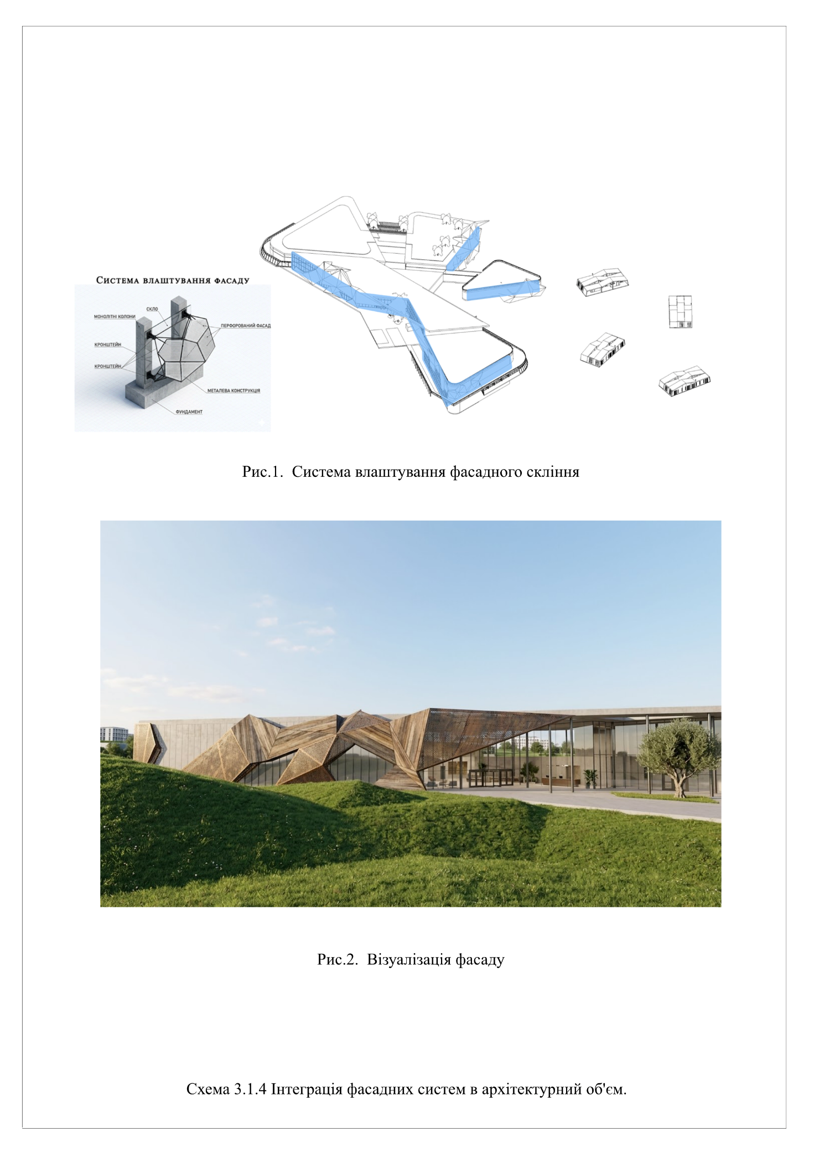

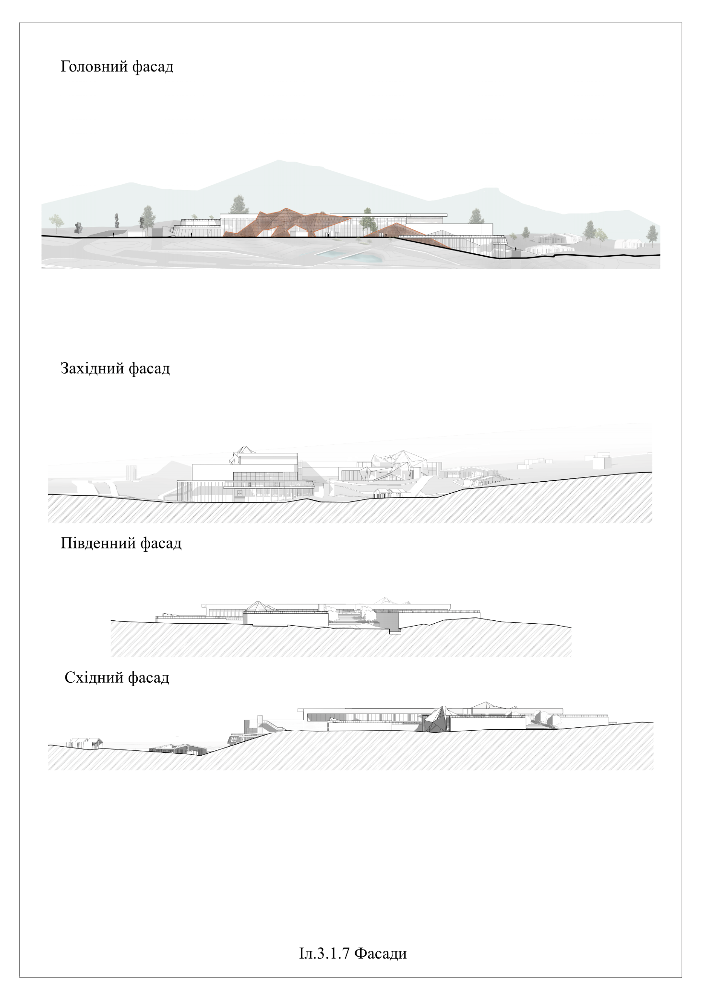

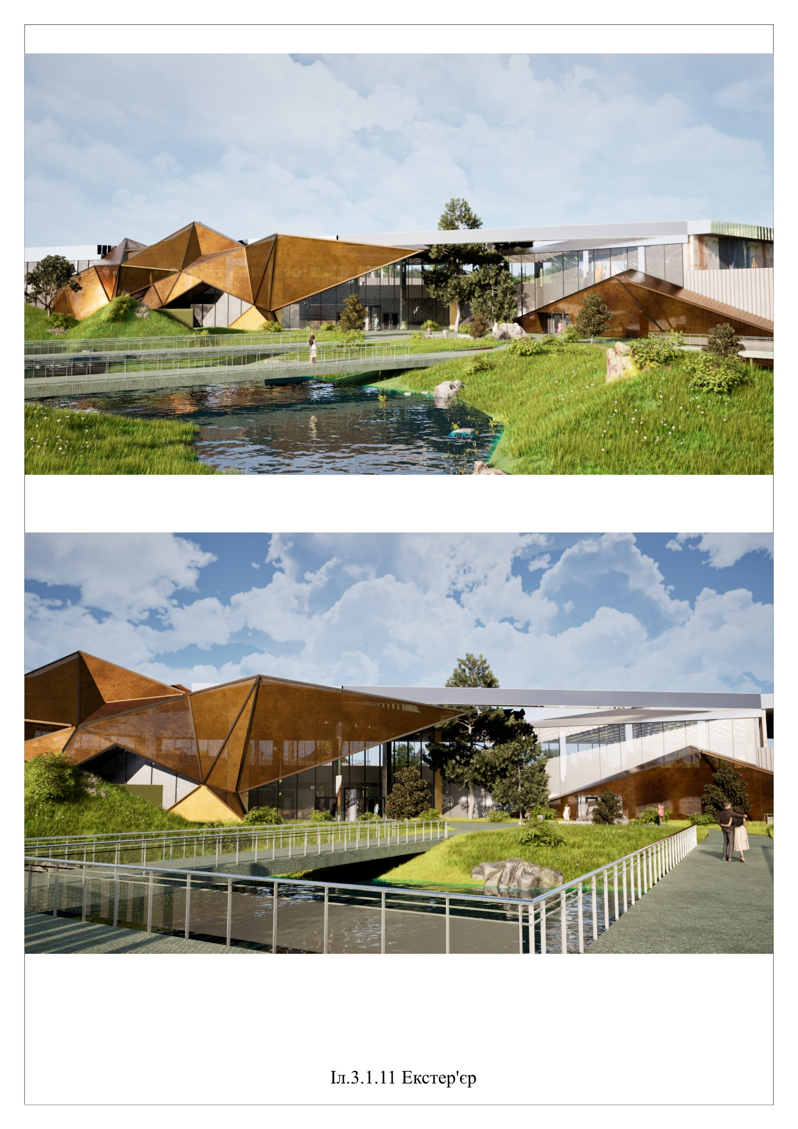

3.2 Функціонально-планувальна організація простору
Функціонально-планувальна структура розробленого арт-центру базується на принципах відкритого сценарію та багаторежимності, які було визначені в попередній теоретичній частині дослідження як ключові для сучасних культурних інституцій. Внутрішній простір будівлі відмовляється від жорсткої коридорної системи на користь перетікаючих зон, забезпечуючи гнучкість експлуатації та безперервність маршрутів відвідувача (іл. 3.2.1).
Організація руху починається з розвиненої вхідної групи, яка концептуально втілює провідний світовий досвід формування соціальних буферів. Частина головного вестибюлю навмисно заглиблена в середину будівлі, утворюючи перед арт-центром захищену напіввідкриту площу. Цей транзитний простір органічно інтегрований деревами ( іл. 3.2.4). Таке планувальне рішення працює як ефективна комунікативна оболонка: воно розмиває жорстку межу між вулицею та інтер’єром, знижує психологічний бар’єр доступу до мистецтва та формує комфортну зону для зустрічей, очікувань та неформальної комунікації відвідувачів (іл. 3.2.2).
Минаючи вхідну площу, відвідувач потрапляє у великий головний вестибюль. Цей об’єм виконує функцію основної розподільчої артерії, яка скеровує людські потоки до різних блоків комплексу, забезпечуючи інтуїтивну та зрозумілу навігацію. Особливістю є те, що в який би блок не пішов відвідувач, він одразу може повернутись у вестибюль і змінити свій маршрут: всі наявні блоки об’єднує вестибюль.
Далі в східній частині будівлі розташовується найбільший виставковий простір. Він спроєктований з урахуванням принципу відкритого простору: відсутність частих внутрішніх опор та значима висота стелі, що дозволяють експонувати великогабаритні твори сучасного мистецтва та монтувати складні просторові інсталяції.
Суміжним із головним простором на півночі будівлі є менший виставковий павільйон.

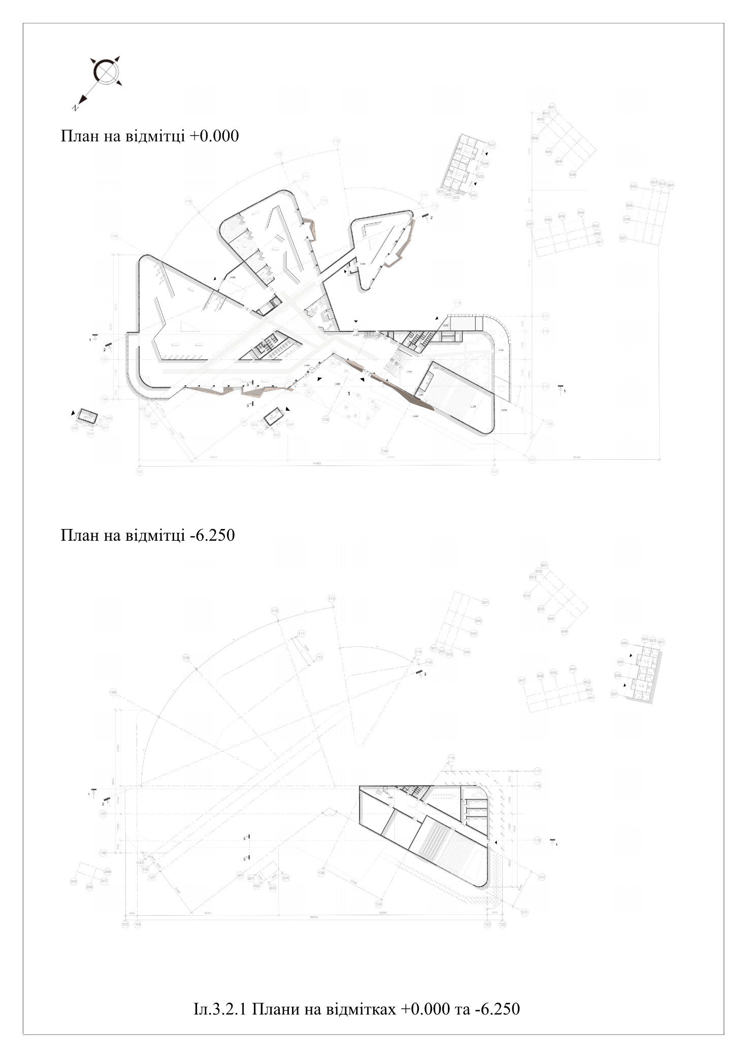

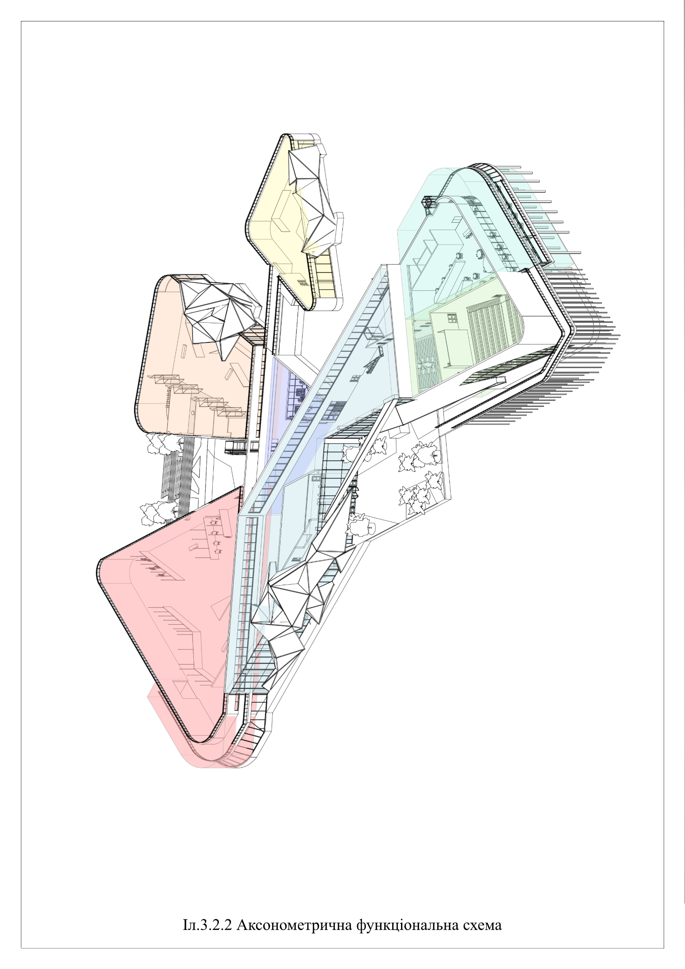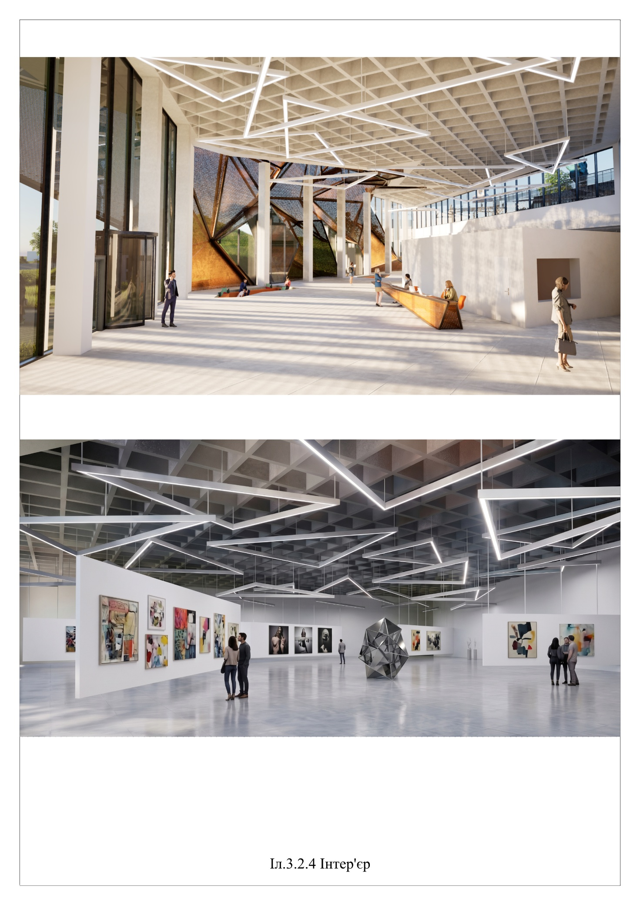

Його планувальне рішення спирається на проаналізований у попередніх розділах світовий досвід арт-центрів, де процеси демонстрації мистецтва тісно переплітаються з його створенням. Безпосередньо в структуру цього повільну інтегровані художні майстерні. Ці приміщення спроєктовані як трансформаційні простори: вони можуть використовуватись як відкриті студії для проведення публічних майстер-класів, залучаючи відвідувачі до співтворчості, або як повноцінні робочі зони для митців-резидентів, які виготовляють об’єкти мистецтва прямо на території арт-центру. Таке сусідство робить мистецький процес прозорим, перетворюючи виробничу функцію на частину загального культурного сценарію.
Спираючись на результати аналізу потреб митців, особливу увагу було приділено невидимій інфраструктурі. Між східним і північним виставковими павільйонами розроблено спеціальний логістичний вузол: завантажувальну зону депо для творів мистецтва та великогабаритні двері та ліфт. Зважаючи на складну топографію ділянки, цей технічний блок було повністю заглиблено у пагорб. Таке рішення дозволяє ізолювати брудні та шумні процеси вантажних робіт, повністю сховавши їх від очей відвідувачів та не порушуючи естетики фасадів. Водночас це забезпечує найкоротший і безбар’єрний транзит великоформатних полотен і скульптур безпосередньо у виставкові зали, усуваючи архітектурні перешкоди для роботи кураторів і митців.
Логічним продовженням виставкової анфілади є найменший за площею третій павільйон. Його просторова організація передбачає високий ступінь автономності: він відокремлений від основної будівлі переходом та може відокремлюватись мобільним елементом. Така трансформативність дозволяє використовувати його як для загального користування так і закритий для заходів павільйон, наприклад для контролю мікроклімату чи індивідуальної виставки. Крім того, просторова ізольованість цього простору створює ідеальні умови для демонстрації медіа-арту, де необхідне повне затемнення та відсутність стороннього візуального чи акустичного шуму.
У західній частині будівлі зосереджені функції, що відповідають за видовищність та соціалізацію відвідувачів. Тут розташовані концертна зала та кафе, які просторово адаптовані до складного рельєфу (іл. 3.2.3). Зала для концертів та перформансів концептуально заглиблена в природний перепад рельєфу. Це архітектурне рішення є не тільки реакцією на ландшафт, а й виконує важливу інженерно-технічну функцію: таке розташування забезпечує високий рівень природньої звукоізоляції та акустичного комфорту. Земля працює як природній акустичний буфер, не дозволяючи звуковим хвилям заважати роботі виставкових просторів. Концертний блок функціонує як повноцінна інфраструктура і доповнений усіма супутніми приміщеннями.
Поряд з концертною залою розташовано рекреаційний простір кафе. Він має відкриту терасу та панорамне скління, що створює приємний простір для неформальних зустрічей після культурних заходів, підтримуючи активне життя арт-центру у вечірній час.
Для забезпечення безперервного функціонування арт-центру, у структурі будівлі чітко виділено адміністративну та службову зони. Ці приміщення локалізовані з урахуванням розведення потоків: вони забезпечують зручний доступ для персоналу, але при цьому візуально та фізично відокремлені від основних публічних маршрутів. Службові приміщення забезпечують технологічний та побутовий тил об’єкта. Тут передбачені приміщення інженерного обслуговування, саме з який здійснюється керування та контроль за системами клімату, освітлення та безпекою всього комплексу.
Невід’ємною складовою концепції простору є наявність зони тимчасового проживання. Поруч з головною будівлею арт-центру, спроєктовано чотири автономні житлові бунгало. Кожен із цих гостьових будинків має місткість до восьми осіб, забезпечуючи загальну можливість комфортного розміщення до тридцяти двох резидентів одночасно. Ця інфраструктура виконує ключову роль у підтримці програм арт-резиденцій: вона призначення для тимчасового перебування запрошених митців, кураторів та творчих груп.

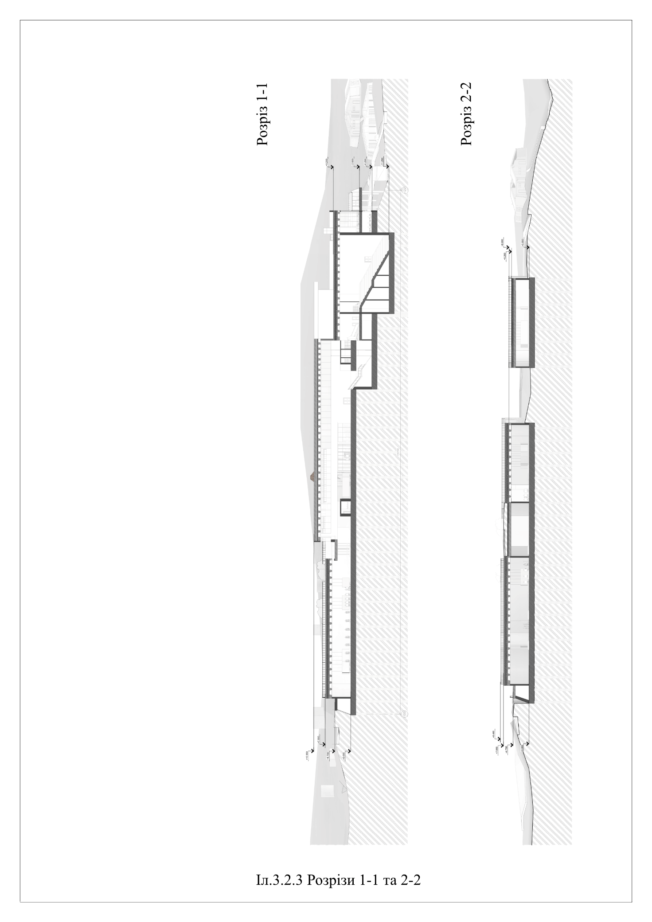

Завдяки такому рішенню резиденти мають можливість перебувати на території комплексу не один день та створювати нові твори мистецтва.
3.3 Інженерно-технічне забезпечення та створення безбар’єрного середовища арт-центру
Сучасний арт-центр - складна технологічна екосистема, функціонування якої залежить від ефективності інженерних рішень та якості просторової доступності. У спроєктованому комплексі технічна інфраструктура та принципи універсального дизайну інтегровані безпосередньо в архітектурну форму, що дозволяє забезпечити високий рівень комфорту для всіх категорій відвідувачів та гарантувати нормативні умови для збереження об’єктів мистецтва.
Для забезпечення максимальної гнучкості експозиційних залів у проєкті було реалізовано концепцію чистого простору. Щоб перекрити великі площі виставкових залів без використання сітки колон, які б перешкоджали вільному розміщенню масштабних інсталяцій, було застосовано систему кесонного перекриття. Ця залізобетонна конструкція з перехресними ребрами не лише має високу несучу здатність , але й створює виразну ритміку стелі, в кесони якої зручно інтегрувати інженерні комунікації.
Окремим конструктивним викликом стали полігональні об’єми - кристали. Їхня нестандартна геометрія підтримується розгалуженим просторовим метало каркасом. Фасадне огородження цих елементів має складну багатошарову структуру: з внутрішнього боку до метало каркасу за допомогою системи кріплення SPIDER монтується скло чотирьох камерне, що забезпечує герметичність теплового контуру. Ззовні дзеркально каркасу, кріпляться листи перфорованої сталі, які слугують сонцезахистом (іл. 3.3.1).
Збереження творів мистецтва вимагає суворого дотримання температурно-вологісного режиму. З цією метою в кожному виставковому просторі передбачено встановлення автономних систем клімат-контролю (VRF/FRV - системи) з функцією рекуперації повітря та зволоження.

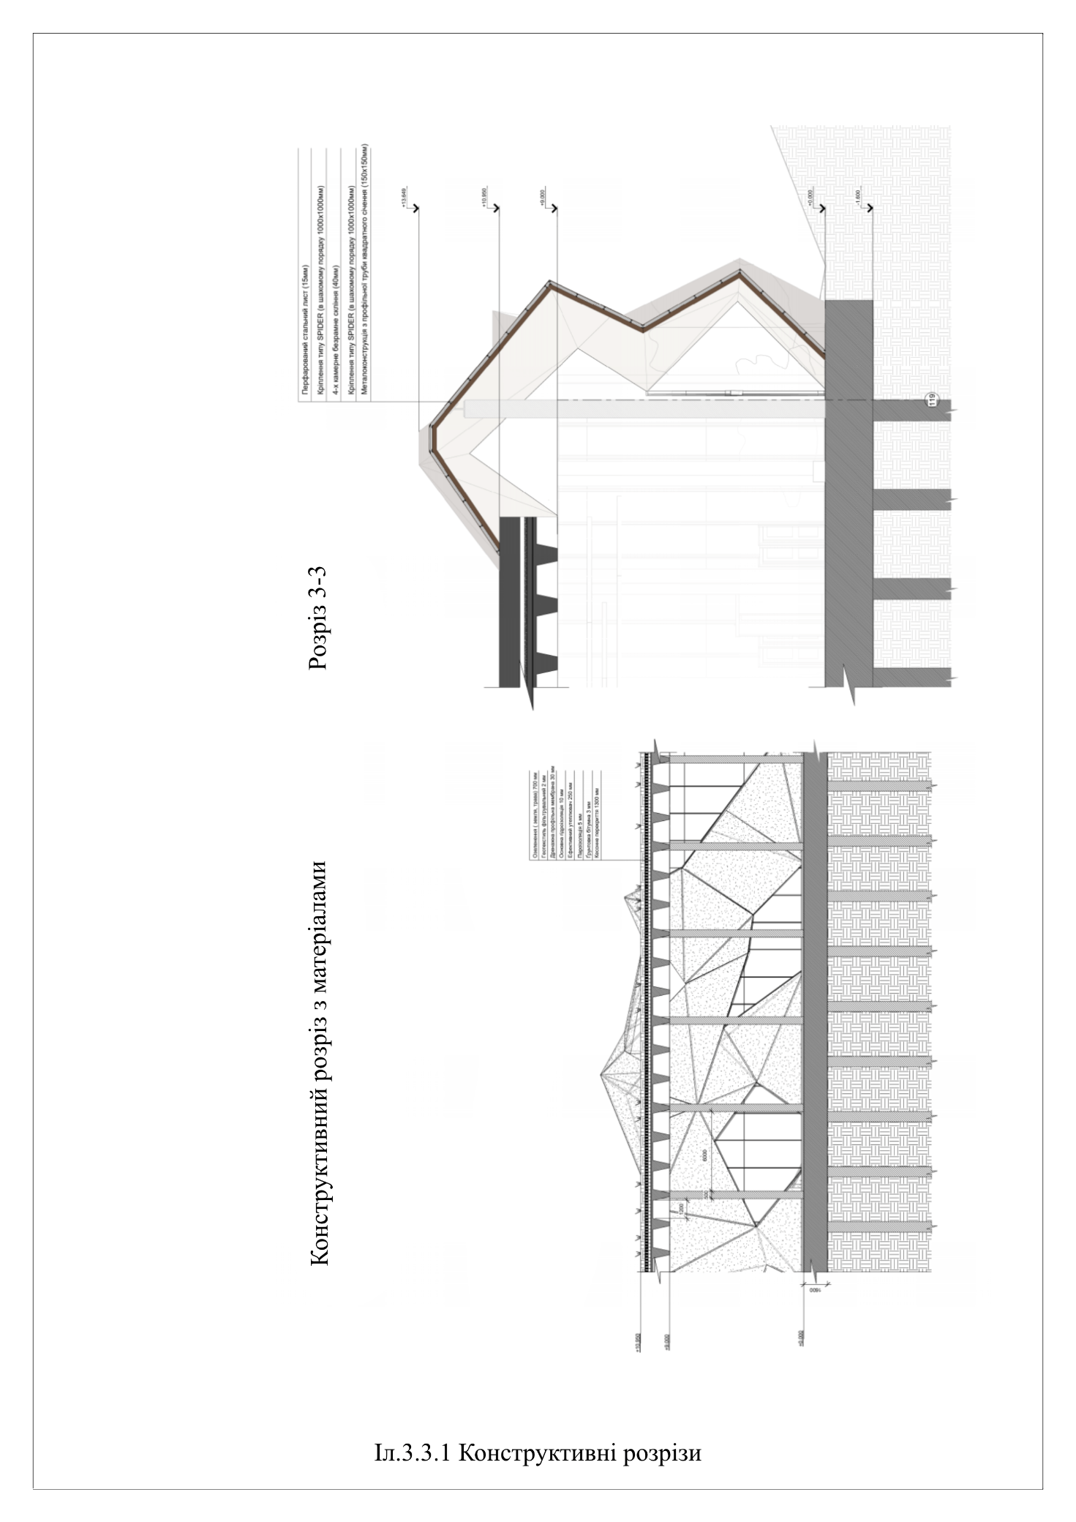

Вони забезпечують стабільний мікроклімат без ризьких коливань незалежно від зовнішніх погодніх умов.
Окрему вагу приділено конструкції експлуатованих зелених дахів, які є важливою складовою екологічної та візуальної концепції. Їхня ефективність забезпечується розробленим багатошаровим покриттям, з використанням шару ефективного утеплювача, гідроізоляції, дренажної профільної мембрани, геотекстиля.
Відповідно до сучасних принципів сталого розвитку та екологічної відповідальності, в інженерну інфраструктуру арт-центру інтегровано рішення для підвищення його енергонезалежності. Зокрема, на плоскій, не експлуатовані покрівлі над вестибюлем передбачено встановлення масиву сонячних панеле. Масштаб та орієнтація цієї покрівлі забезпечують оптимальні умови для уловлювання сонячної радіації протягом дня. Згенерована альтернативна енергія буде використана для часткового покриття експлуатаційних витрат: насамперед для живлення освітлення та клімат контролю.
Враховуючи складну топографію ділянки та наявність кількох рівнів, ключовим завданням стало забезпечення доступності простору для маломобільних груп населення (МГН), спираючись на чинні державні будівельні норми щодо інклюзивності. Рух по території та підходи організовано таким чином, що ухили пішохідних шляхів та тротуарів не перевищують допустимих нормативних значень.
Вертикальні комунікації всередині будівлі, а також доступ на експлуатовані покрівлі та тераси вирішено завдяки застосуванню системи пасажирських ліфтів та спеціалізованих підйомників. Вони мають збільшені габарити кабін для вільного маневрування на крісло-колісному. Санітарно-побутове обслуговування також повністю адаптоване до потреб усіх користувачів.
Система штучного освітлення арт-центру спроєктована як гнучкий інструмент, що безпосередньо впливає на сприйняття простору. Освітлювальні приклади розташовані по всьому інтер’єру будівлі. Усі світильники об’єднані в єдину розумну мережу керування. Це дозволяє кураторам та адміністраторам миттєво змінювати світлові сценарії, колірна температуру та яскравість залежно від характеру виставки або часу доби.
ВИСНОВКИ ДО ТРЕТЬОГО РОЗДІЛУ
- Обґрунтовано архітектурно-просторове рішення арт-центру на основі делікатної інтеграції будівлі у динамічний рельєф поблизу ландшафтного заказника «Копачивські схили». Доведено ефективність концепції «поглинання» архітектури ландшафтом через заглиблення об'ємів та застосування зелених дахів, що у поєднанні з іконічними полігональними структурами та системою зовнішніх еко-стежок формує повноцінну екстер’єрну комунікативну оболонку.
- Сформовано іконічний, концептуальний та сучасний архітектурний образ будівлі завдяки застосуванню динамічних полігональних об’ємів. Ці грановані кристалоподібні структури виступають головними скульптурними акцентами комплексу на тлі природного оточення , а розроблена система зовнішніх маршрутів, відкритих сходів та еко-стежок перетворює прилеглу територію на повноцінну екстер’єрну комунікативну оболонку.
- Використано досліджену гнучку функціонально-планувальну структуру арт-центру, що базується на принципах відкритого сценарію та просторової багаторежимності. Внутрішній простір ефективно організовано навколо головного розподільчого вестибюля, що просторово об’єднує різноформатні експозиційні павільйони, виробничі художні майстерні, рекреаційні зони та адміністративний блок.
- Застосовано комплекс ключових інженерно-технічних параметрів, що гарантують експлуатаційну безпеку, інклюзивність та високу технологічність об’єкта. Доведено, що використання великопрогонових залізобетонних кесонних перекриттів дозволило повністю звільнити виставкові зали від сітки проміжних колон, надаючи максимальну свободу для розміщення масштабних просторових інсталяцій.
- Доведено відповідність розробленого культурного комплексу передовим принципам сталого розвитку та енергоефективності. Цього досягнуто завдяки впровадженню автоматизованої розумної системи мережі штучного освітлення та клімат-контролю, а також інтеграції масиву сонячних панелей та експлуатованих зелених дахів.
ЗАГАЛЬНІ ВИСНОВКИ
- Визначено соціально-типологічну сутність сучасного арт-центру як поліфункціонального культурного хабу та «фільтру сенсу» в умовах інформаційного перенасичення. На відміну від традиційного музею, пріоритетом арт-центру є змінні програми, сценарна гнучкість, відкритість для громади та активна взаємодія відвідувача з мистецьким середовищем.
- Встановлено, що провідною світовою тенденцією розвитку архітектури культурних інституцій є ревіталізація та адаптація існуючих (зокрема індустріальних) будівель, а також створення нових знакових об'єктів на основі «стратегії іконічності». Успішна інтеграція арт-центру в міську тканину досягається через розмивання меж інтер'єру та формування розвиненої громадсько-комунікативної оболонки (площ, атріумів, терас), доступної без квитка.
- Виявлено наявність двох полярних концептуальних підходів до організації виставкових інтер'єрів: парадигми нейтрального «білого куба», що мінімізує архітектурний шум для концентрації на арт-об'єкті, та концепції «активної тектоніки», де брутальні матеріали (наприклад, монолітний бетон) та складна геометрія створюють високу сенсорну щільність простору.
- Сформульовано на основі анкетування випускників НАОМА комплекс просторово-технологічних вимог митців до проєктування арт-центрів. Обґрунтовано необхідність забезпечення масштабності комунікацій, інтеграції систем прецизійного клімат-контролю для живопису, створення розгалуженої мережі прихованих комунікацій для медіа-арту та обов'язкової наявності транзитних складів депо.
- Обґрунтовано архітектурно-просторове рішення авторського концепт-проєкту арт-центру в с. Застугна, що межує із ландшафтним заказником «Копачивські схили». Запропоновано делікатну інтеграцію багатопроменевої структури комплексу в динамічний рельєф шляхом заглиблення частини блоків та використання експлуатованих зелених покрівель, що імітує процес поглинання споруди природою без порушення заповідних територій.
- Розроблено гнучку функціонально-планувальну структуру арт-центру, підпорядковану принципам відкритого сценарію та багаторежимності. Внутрішній простір організовано навколо розподільчого вестибюля, який зв'язує три виставкові павільйони (включаючи автономний зал для медіа-арту), відкриті художні майстерні, заглиблену концертну залу з підвищеним акустичним комфортом, підземний логістичний вузол депо та комплекс автономних бунгало для проживання арт-резидентів.
- Доведено доцільність впровадження інженерно-технічних систем сталого розвитку в архітектуру комплексу. Застосування великопрогонових кесонних перекриттів дозволило звільнити зали від колон; фасадне скління із зовнішніми перфорованими сталевими ламелями забезпечило пасивний сонцезахист та іконічний образ; а інтеграція масиву сонячних панелей та автономних VRF/FRV-систем клімат-контролю дозволила створити енергоефективне, інклюзивне та технологічне соціокультурне середовище.
СПИСОК ВИКОРИСТАНОЇ ЛІТЕРАТУРИ
1. О. Кутняк «Класифікація будівель арт-центрів у разі формування та розвитку культурного середовища регіонів України»
2. О. А. Костюченко «Організація архітектурного середовища арт-центрів»
3. Костюченко О. А. Арт-центри. Сучасний стан та перспективи розвитку в Україні. ПОЛІТ - 2014. Сучасні проблеми науки : ХIV міжнар. наук.-практ. конф. студ. та молодих вчених: тези доп., 2–3 квіт. 2014 р., Київ. С. 50. URL: https://gis.nau.edu.ua/sites/default/files/conf/polit/2023/%D0%A2%D0%95%D0%97% D0%98_%D0%9F%D0%9E%D0%9B%D0%86%D0%A2_2023.pdf (дата звернення: 17.11.2025).
4. Костюченко О. А. Організація архітектурного средовища арт-центрів. Сучасні проблеми архітектури та містобудування. 2015. Вип. 39. С. 328–334. URL: https://repositary.knuba.edu.ua/server/api/core/bitstreams/177cfcdf-be2e-4e0d886d-ba3842f11a5e/content (дата звернення: 17.11.2025).
5. Куцевич В. Сучасні напрямки формування багатофункціональності музеїв. Сучасні проблеми архітектури та містобудування. 2022. Вип. 63. С. 290–299. DOI: https://doi.org/10.32347/2077-3455.2022.63.290-299
6. 14. Гірний О. О., Скорик Л. П. Сучасні тенденції трансформації художніх музеїв у провідні соціально-культурні центри національного значення. Сучасні проблеми архітектури та містобудування. 2022. Вип. 63. С. 67–76. DOI:10.32347/2077- 3455.2022.63.67-76
7. Олійник О. Особливості просторового та синтаксичного аналізу музейнокультурних комплексів. Містобудування та територіальне планування. 2022. Вип. 81. С. 274–286. DOI: 10.32347/2076-815x.2022.81.274-286.
8. П. Любельчук «Тенденції формування архітектури сучасних виставкових центрів»
9. Дьомін М., Олійник О. Аналіз мережі громадських просторів Києва на основі конфігураційних моделей. Містобудування та територіальне планування. 2022. Вип. 79. С. 148–163. DOI: https://doi.org/10.32347/2076-815x.2022.79.148-163
10. Вотінов М., Смірнова О. Інноваційні прийоми формування інтерактивних будівель і споруд у міському середовищі : монографія. Харків : ХНУМГ ім. О. М. Бекетова, 2019. 113 с.
11. Лещенко Н. Принцип “поліфункціональності і рекомбінації функцій” комплексного процесу реставраційно-реконструктивних трансформацій історичного міського середовища. Сучасні проблеми архітектури та містобудування. 2024. Вип. 68. С. 38–48. DOI: 2077-3455.2024.68.38-48.
12. Герич К. Принципи формування архітектури інноваційних центрів зайнятості населення: дис. ... д-ра філос. : 191 / Київський національний університет будівництва і архітектури. Київ, 2022. 325 с. URL: https://drive.google.com/file/d/1TXRMOgimw0XNprEO6sTSdHnk5L1qYhCD/view?u sp=sharing (дата звернення: 17.11.2025).
13. Захарова О.А. Мистецькі галереї та центри в умовах сучасного арт-ринку. ScienceRise. 2014. Вип. 3(1). С. 72–77. DOI: /10.15587/2313-8416.2014.27465.
14. Лінда С. М. Архітектурне проектування громадських будівель і споруд :навч. посіб. Львів : Вид-во нац. ун-ту «Львівська політехніка», 2010. 608 с.
15. Давидов А., Дворнікова С. Функціонально-планувальна організація студентських рекреаційних центрів. Вісник Національної академії образотворчого мистецтва і архітектури. 2024. Вип. 2. С. 5–11. DOI: https://doi.org/10.32782/naoma-bulletin-2024-2-1.
16. Давидов А., Тютіна Л. Типологія новітніх фасадних систем та її вплив на пластичну мову архітектури XXI ст. Український журнал будівництва та архітектури. Дніпро: ПДАБА, 2021. Вип. 1. С. 102–108. DOI: 10.30838/J.BPSACEA.2312.230221.102.724.
17. ДБН В.2.2-9:2018. Громадські будинки та споруди. Основні положення. [Чинний від 2019–06–01]. Київ : Мінрегіон України, 2018.
18. ДБН В.2.2-16:2019. Культурно-видовищні та дозвіллєві заклади. [Чинний від 2020–06–01]. Київ : Мінрегіон України, 2019.
19. ДБН В.2.2-40:2018. Інклюзивність будівель і споруд. Основні положення. [Чинний від 2019–04–01]. Київ : Мінрегіон України, 2018.
20. ДБН Б.2.2-12:2019. Планування та забудова територій. [Чинний від 2019–10–01]. Київ : Мінрегіон України, 2019.

Міністерство культури України

НАЦІОНАЛЬНА АКАДЕМІЯ ОБРАТОТВОРЧОГО МИСТЕЦСТВА І АРХІТЕКТУРИ

ФАКУЛЬТЕТ АРХІТЕКТУРИ
Кафедра архітектурних конструкцій

РОЗДІЛ ДИПЛОМНОГО ПРОЄКТУ:
«КОНСТРУКТИВНІ РІШЕННЯ БУДІВЕЛЬ ТА СПОРУД»

ТЕМА ДИПЛОМНОГО ПРОЕКТУ:
«ОСОБЛИВОСТІ АРХІТЕКТУРНО- ПРОСТОРОВОГО ФОРМУВАННЯ
АРТ-ЦЕНТРІВ»

Студентка Селецька Н. І.

Керівник розділу Стоянович С. В.

Київ-2026
Розділ 1. Загальні характеристики будівлі
Проєктований об'єкт являє собою комплекс, що складається з основної будівлі арт-центру та відокремлених модульних будиночків для тимчасового проживання. Головна будівля має складну, розпластану форму, що нагадує кристалічну структуру, і складається з п'яти взаємопов'язаних блоків різного функціонального призначення (вестибюль, виставкові павільйони, кафе та концертна зала). Будівля гармонійно інтегрована у складний рельєф з перепадом висот. Головною просторовою ідеєю є створення масштабних вільних просторів без внутрішніх опор, що забезпечує максимальну гнучкість функціональних зон.
Основна конструктивна схема будівлі арт-центру — каркасна (у підземній частині блоку з кафе та концертною залою — комбінована стінова-каркасна). Несучі вертикальні елементи розташовані виключно по зовнішньому контуру будівлі.
Комплекс тимчасового проживання вирішений у легких конструкціях. Їхня конструктивна схема — модульна дерев'яна каркасна. Основним несучим матеріалом є клеєні дерев'яні балки та стійки перерізом 200х200 мм. Огороджувальні конструкції стін формуються із сендвіч-панелей, а полегшена двосхила покрівля влаштована з профнастилу.

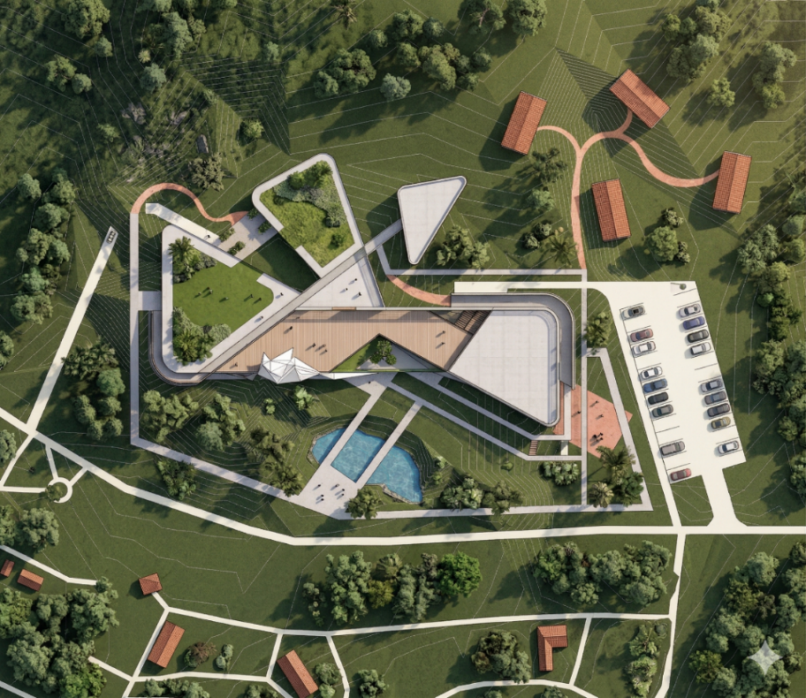
Рис. 1. План даху
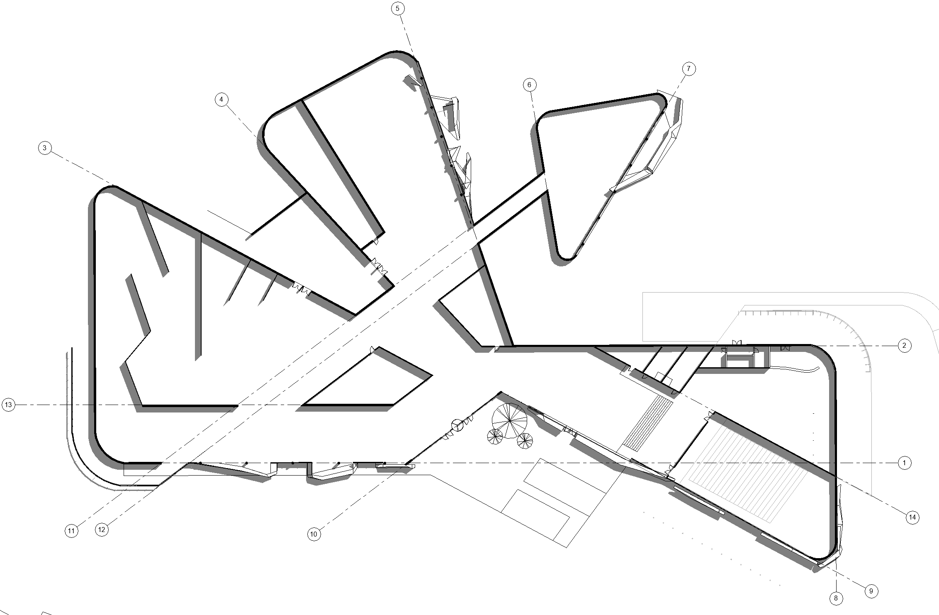
Рис. 2. План поверху
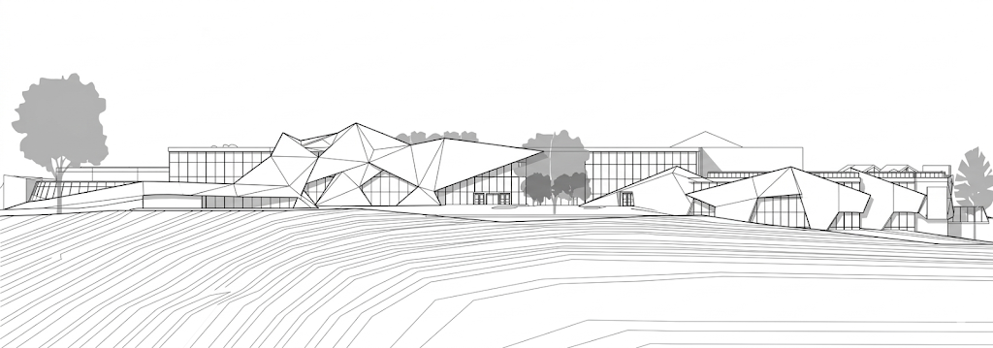
Рис. 3. Головний фасад
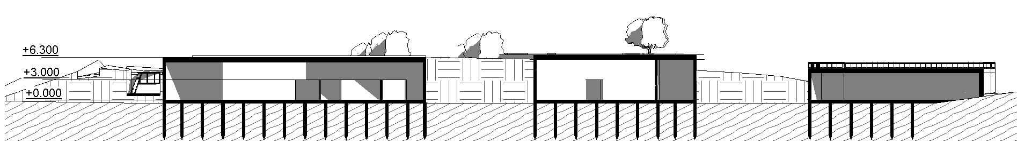
Рис. 4. Розріз 1-1

Розділ 2. Конструктивні рішення будівлі
Об’єкт складається з основної одноповерхової будівлі арт-центру та комплексу будиночків для тимчасового проживання.
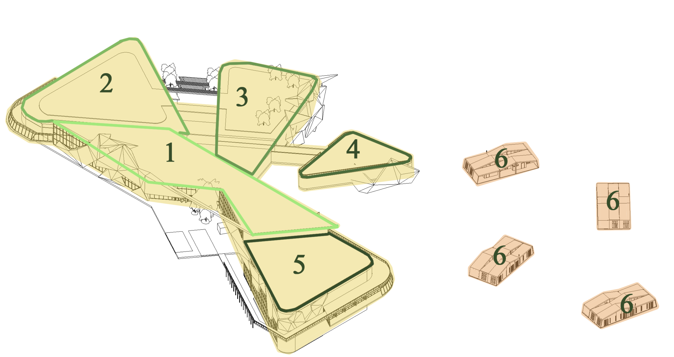 Рис. 5. Функціонально-просторова схема комплексу арт-центру: основний корпус (1–5) та резиденції для тимчасового проживання (6).
Основна будівля Арт-центру. Будівля має складну архітектурну форму і складається з 5 взаємопов'язаних блоків. Головною особливістю просторового рішення є створення великих вільних просторів без внутрішніх опор, що реалізовано завдяки використанню монолітних залізобетонних кесонних (ребристих) перекриттів. В якості надійної основи для всієї будівлі арт-центру застосовано пальовий фундамент.
Центральний блок (1) виконує функцію вестибюля та розподілення потоків. Найвища відмітка стелі тут становить 9.700. Блок характеризується складною кристалічною формою. Конструктивна схема — каркасна, опори розташовані виключно по периметру для забезпечення відкритого простору. Елементами каркаса є круглі залізобетонні колони діаметром 500 мм із кроком 9 метрів. Покриттям слугує унікальне просторове монолітне залізобетонне кесонне перекриття. Для перекриття великих прогонів як в осях 1 та 3 від 20 до 30 метрів без проміжних опор застосовується індивідуальна складна опалубка та система попереднього напруження арматури у ребрах кесонів.
Правий блок (Кафе та Концертна зала) (5) вміщує кафе та концертну залу, блок спускається на різні рівні, зокрема -1.950 та -10.850. Він має плавну форму та експлуатовану покрівлю. Конструктивна схема комбінована: стінова для підземних частин та колонна по периметру кафе та стіни залу. Підземна частина на рівні -10.850 виконана з несучих залізобетонних стін товщиною 400 мм. Перекриття в осях 9 та 14 — великопролітне монолітне залізобетонне кесонне перекриття з попереднім напруженням арматури. Для забезпечення вільного простору концертної зали з прогоном 30 метрів висота ребер кесона становить 1.5 метри. Дах вирішено як експлуатовану покрівлю, яка влаштовується безпосередньо по залізобетонній плиті кесонного перекриття з використанням регульованих опор для укладання дерев'яного настилу.
Лівий блок (Виставка-павільйон)(2) симетричний правому закругленому об'єму і виконує функцію виставкового павільйону. Висота стелі тут становить 5.600. Блок має плавну, закруглену форму та зелений дах. Конструктивна схема колонна по периметру, де опорами є круглі залізобетонні колони діаметром 500 мм із кроком 9 метрів. Покриттям виступає монолітне залізобетонне кесонне перекриття з попереднім напруженням арматури. Прогони 20-30 метрів перекриваються без внутрішніх колон, утворюючи суцільний виставковий простір. Зелена покрівля влаштовується безпосередньо по монолітній плиті перекриття із застосуванням відповідного пирога гідроізоляції та протикореневого захисту.
Верхній правіший блок (Павільйон)(3) має трикутну форму плану, менший об'єм та зелений дах. Конструктивна схема колонна по периметру. Опорою є круглі залізобетонні колони діаметром 350 мм із кроком 6 метрів. Покриття виконане як монолітне залізобетонне кесонне перекриття, адаптоване під трикутну форму плану, з використанням попереднього напруження для прогонів понад 20 метрів. Зелена покрівля влаштована на масивній залізобетонній основі.
Самий маленький правий блок (Павільйон)(4) є окремо розташованим закругленим об'ємом для виставки картин. Має експлуатовану покрівлю. Конструктивна схема така ж як у передньому блоці.
Будиночки для тимчасового перебування (6) утворюють комплекс з окремих модульних споруд прямокутної форми. Їхня конструктивна схема — модульна каркасна конструкція, основним матеріалом якої є клеєні дерев’яні балки та стійки. Несучі стійки та балки мають переріз 200х200 мм. Перекриття та покриття формуються із сендвіч-панелей на основі дерев'яного каркаса або з використанням дерев'яного настилу по балках. Покриття вирішене як полегшена двоскатна покрівля з профнастилу.
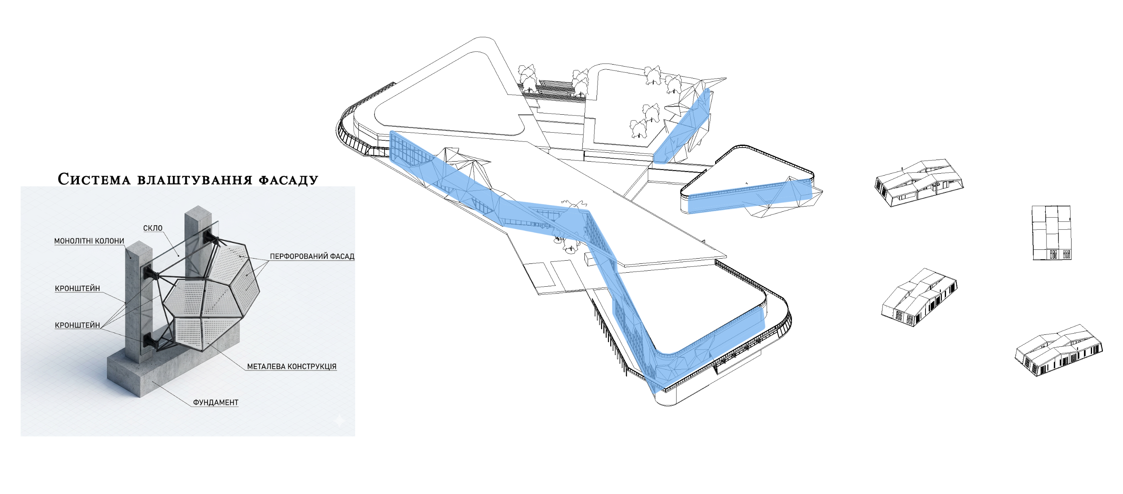
Рис. 6. Система влаштування фасадного скління: деталізований конструктивний вузол на базі монолітних колон та схема розташування системи на фасадах будівлі. 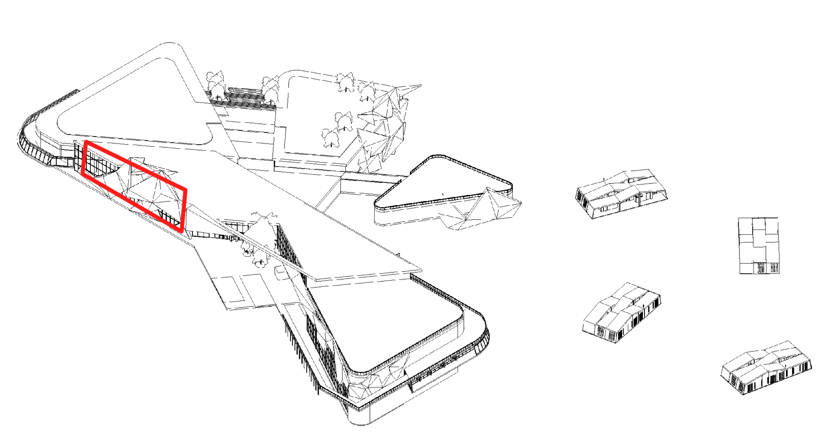
Рис. 7. Об’ємно-просторова схема будівлі з маркуванням ділянки розрізу 3-3 (виділено червоним контуром).

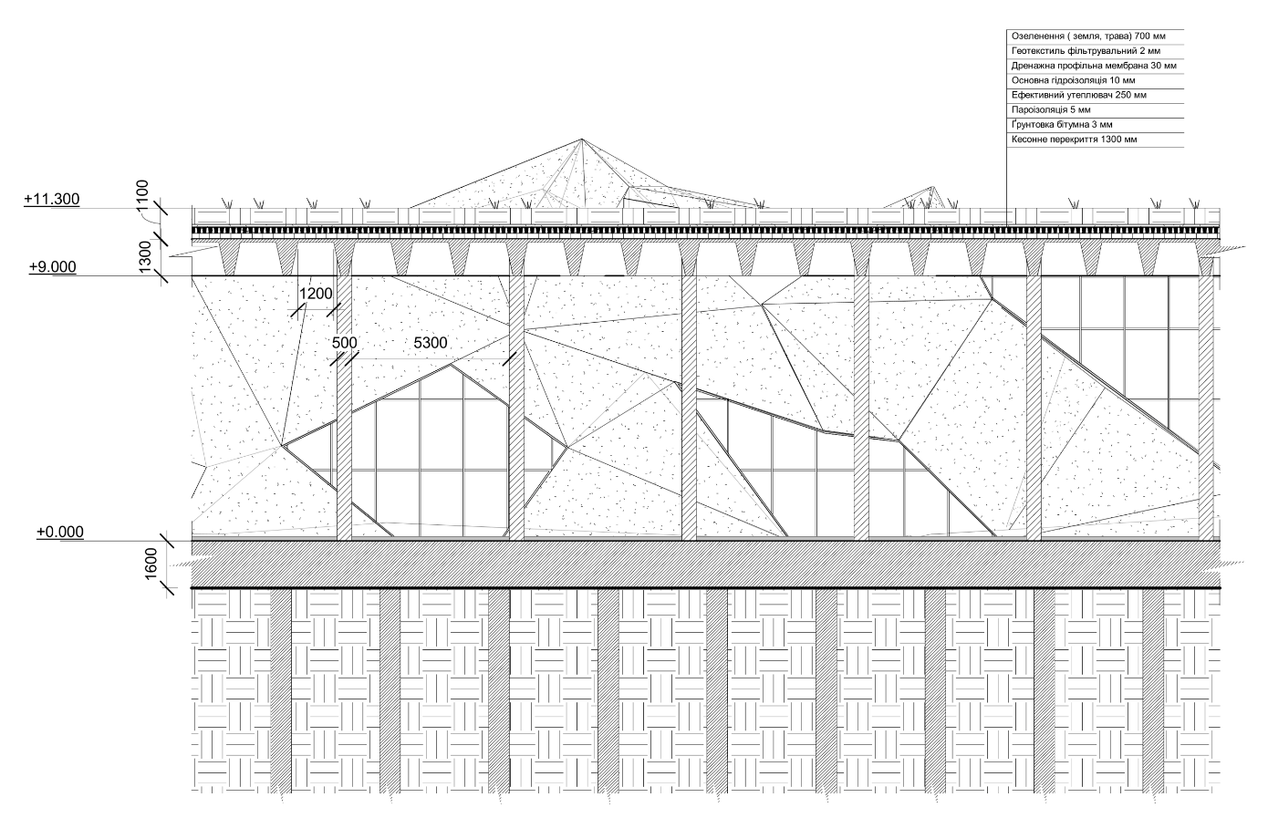
Рис..8..Розріз 3-3
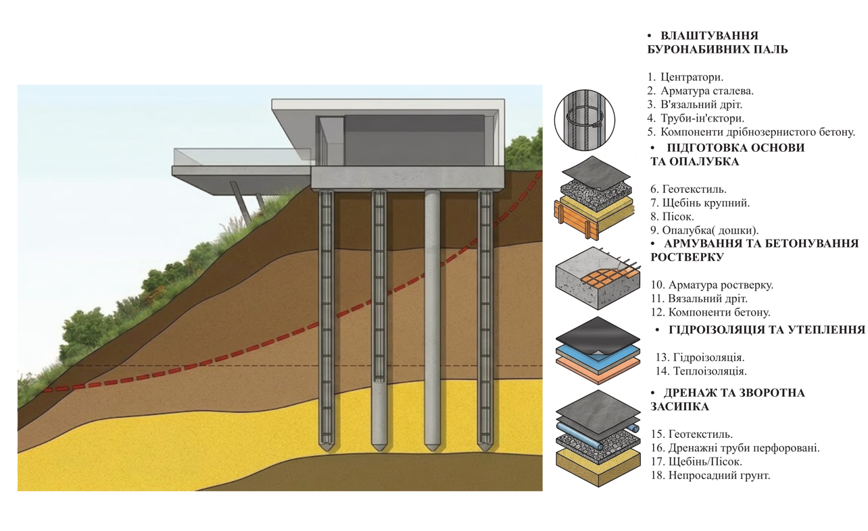
Рис .9. Схема влаштування пальового фундаменту (на буронабивних палях) у складних рельєфних умовах та технологічні етапи робіт.

Таблиця 1. Розміри кесонного перекриття
Опалубка | Конструкція перекриття | Крок між колонами, м | Корисне навантаження, кг/м²
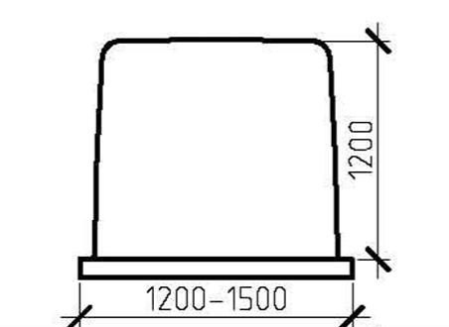 | 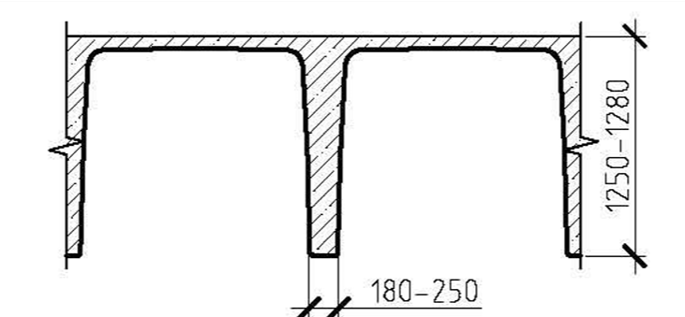 | 34х34 | 700
 |  | 30х30 | 1500
 |  | 25х25 | 2500

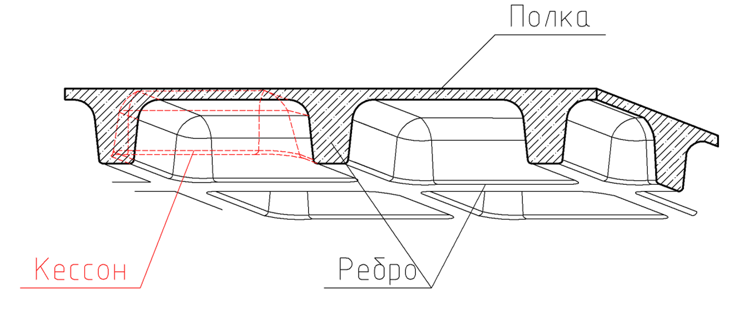Рис. 10. Фрагмент кесонного перекриття

Розділ 3. Розрахунок пальового фундаменту
1.Завдання: Визначити несучу здатність палі
Дані для визначення несучої здатності палі:
h_{k}, м | Паля | ІГЕ-1, товщина | ІГЕ-2, товщина | ІГЕ-3, товщина
1,6 | С 100.35 | Суглинок напівтвердий;  IL=0,05; 2,2 м | Пісок дрібний, середньої щільності, 5,8 м | Глина напівтверда,  IL=0,2; 1,7 м

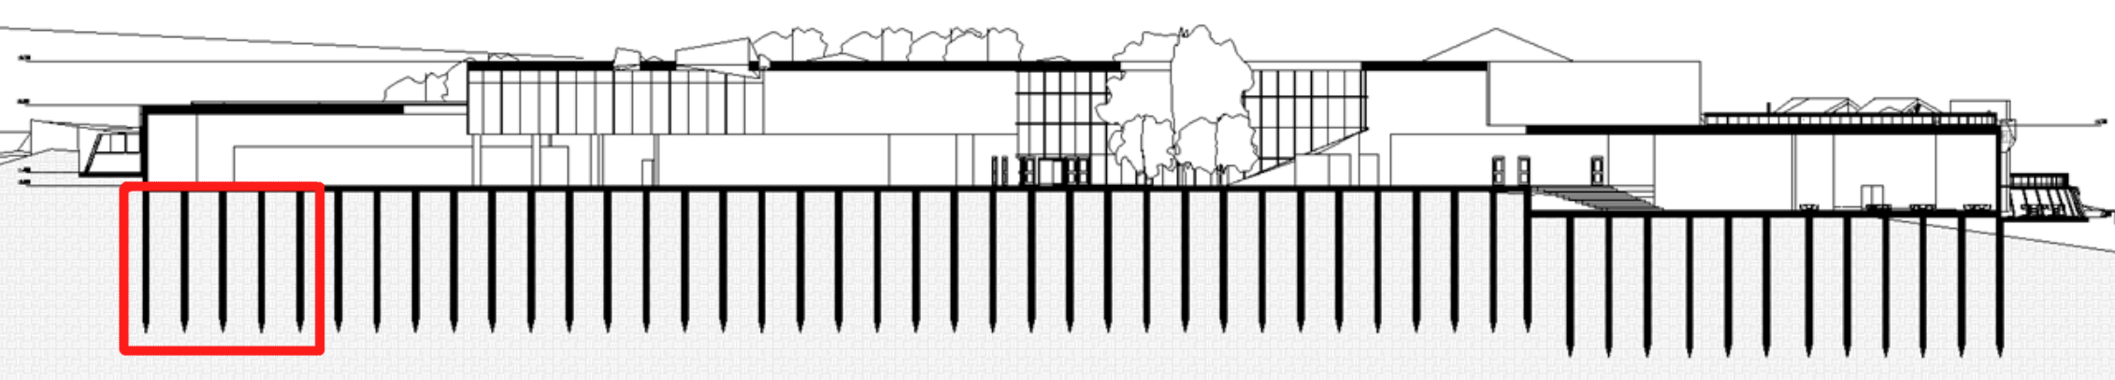
Рис. 11. Розріз 2-2
Червоним виділено розрахункову ділянку фундаменту із забивними залізобетонними палями (марки С 100.35) перерізом 350х350 мм.

Несучу здатність палі визначаємо за формулою:
$${\text{F}}_{\text{d}}\text{=}{\text{γ}}_{\text{c}}\left({\text{γ}}_{\text{cR}}\text{⋅}\text{R}\text{⋅}\text{A+u}\text{⋅}\text{∑}{\text{γ}}_{\text{cfi}}{\text{⋅}\text{f}}_{\text{i}}\text{⋅}{\text{h}}_{\text{i}}\right)\text{=1}\left(\text{1}\text{⋅}\text{5104}\text{⋅}\text{0,12+1,4}\text{⋅}\text{458,33}\right)\text{=1254,14кН}$$
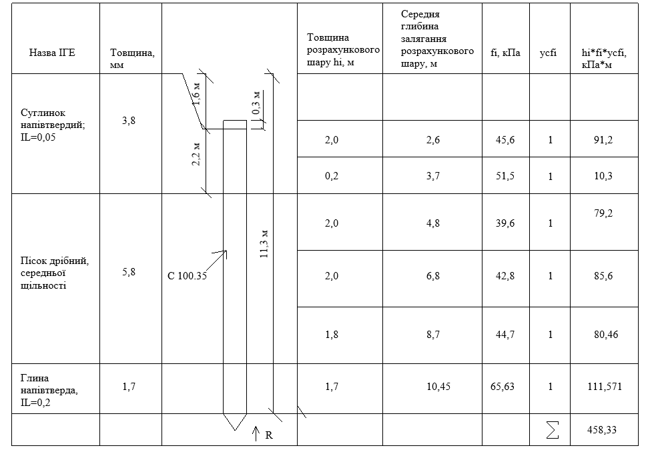

Де ${\text{γ}}_{\text{c}}$ – коефіцієнт умов роботи (приймається рівним 1);
А – площа поперечного перерізу нижнього кінця палі: 0,35 × 0,35 = 0,12 м²;
R – розрахунковий опір ґрунту під нижнім кінцем палі: R = 5104 кПа (за табл. 2.1 визначено методом інтерполяції);
$\text{u}$ – зовнішній периметр поперечного перерізу палі: 4 × 0,35 = 1,4 м;
${\text{f}}_{\text{i}}$ – розрахунковий опір і-го шару ґрунту основи на бічній поверхні палі (визначається за табл. 2.2)
${\text{h}}_{\text{i}}$ - товщина і-го розрахункового шару ґрунту (приймається не більше 2 м);
${\text{γ}}_{\text{cR}}$, ${\text{γ}}_{\text{cfi}}$ – коефіцієнти умов роботи ґрунту, відповідно під нижнім кінцем палі і на бічній поверхні палі (для забивних суцільних паль приймаються рівними одиниці)
Допоміжні розрахунки з визначення граничного опору грунту на бічні поверхні палі виконуємо в табличній формі попередньо розбивши ІГЕ на розрахункові шари
$h_{i}≤2м$.
2. Завдання: Визначити кількість паль в фундаменті і розміщення їх в плані
№ | Тип палевого фундаменту | N, кН - навантаження на 1м.п./кущ | Спосіб визначення несучої здатності палі
3 | стрічковий | 800 | випробовування паль статичним навантаженням
Дані для визначення кількості паль в фундаменті і розміщення їх в плані:

Для палевого фундаменту під стіну (стрічковий фундамент) число паль на 1м, що знайдене по формулі наведеній вище, може бути дробним. Розрахункова відстань між осями паль по довжині стіни визначається по формулі:
$\text{a=}\frac{\text{1}}{\text{n}}\text{=}\frac{\text{1}}{\text{0,77}}\text{=1,3}$м
Отриманий результат округлюється так, щоб крок паль був кратним 5 см, а=1,30 м
В залежності від величини а визначається число рядів паль, при цьому відстань між осями паль приймається не менше 3d.
d = 0,35 м
Рекомендуються наступні варіанти розміщення паль в плані:
– однорядне, якщо 3d<a<6d, то можна змінити довжину і січення палі, щоб зменшити її несучу здатність;
1,05>1,30<2,1
Умова виконується.
Після розміщення паль у палі і уточнення габаритних розмірів ростверка уточнюють навантаження на палю і перевіряють умову:
$$\text{N≤}\frac{\text{Fd}\text{⋅}\text{n}}{{\text{γ}}_{\text{k}}}$$
$$\text{800≤}\frac{\text{1254,14}\text{⋅}\text{0}\text{,77}}{\text{1,}\text{2}}$$
$$\text{800 ≤ }\text{804,74}$$
Умова виконується.
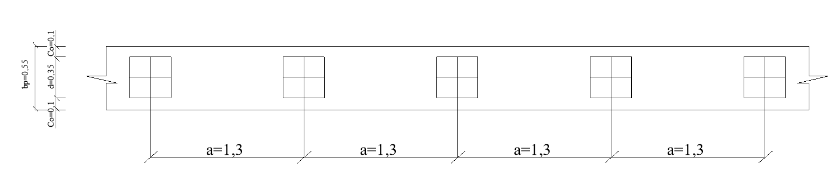
Міністерство культури України
НАЦІОНАЛЬНА АКАДЕМІЯ ОБРАТОТВОРЧОГО МИСТЕЦСТВА І АРХІТЕКТУРИ

ФАКУЛЬТЕТ АРХІТЕКТУРИ
Кафедра архітектурних конструкцій

РОЗДІЛ ДИПЛОМНОГО ПРОЄКТУ З ДИСЦИПЛІНИ:
ТЕПЛОФІЗИКА
РОЗРАХУНОК АРХІТЕКТУРНИХ КОНСТРУКЦІЙ ЗА ЗИМОВИМИ УМОВАМИ
(НА ПРОМЕРЗАННЯ ТА УТВОРЕННЯ КОНДЕНСАТУ)

ТЕМА ДИПЛОМНОГО ПРОЕКТУ:
«ОСОБЛИВОСТІ АРХІТЕКТУРНО- ПРОСТОРОВОГО ФОРМУВАННЯ
АРТ-ЦЕНТРІВ»

Студентка Селецька Н. І.

Керівник розділу: доц. Роздорожнюк О. Я.

Київ-2026
Вихідні дані

Середня t найбільш холодної доби з 0,98 (t min) °C | -22
Середня t найбільш холодної доби з 0,92 (t) °C | -20
Середня t найбільш холодних 5-ти діб із забезпеченням 0,92 (t 5) °C | -15
t внутрішнього повітря °C | 19
Відносна вологість внутрішнього повітря % | 55
t, при якій повітря досягає стану насиченості °C | 9,8

Товщина конструктивного шару огороджувальної конструкції (м) | σ
Щільність матеріалу в сухому стані кожного конструктивного шару огороджувальної конструкції (кг/м3) | ρ
Розрахункове значення коефіцієнту теплопровідності матеріалу (Вт/м* ºC ). | λ
Розрахункове значення коефіцієнту теплопровідності матеріалу кожного конструктивного шару стіни (Вт/м* ºC) | s
Коефіціент паропроникності (Вт/м* ºC) | μ
Коефіцієнт, прийнятий у залежності від положення зовнішньої поверхні огороджувальної конструкцій (n) | 1
нормативний температурний перепад між t вн. повітря і t внутрішньої поверхні огороджувальної конструкції (Δt н) ºC | 4
термічний опір замкнутої поверхні прошарку (R в.п) м2* ºC/Вт | 0,16
коефіцієнт тепловіддачі внутрішньої поверхні огороджувальних конструкцій (αв) Вт/м2* ºC | 8,7
коефіцієнт тепловіддачі зовнішньої поверхні огороджувальних конструкцій (αн) Вт/м2* ºC | 23
показник теплозасвоєння поверхні підлоги (Ү0 н ) м2* ºC/Вт | 12

Структура стіни
Матеріал |  | σ м |  | ρ кг/м3 |  | λ Вт/м* ºC |  | s, Вт/м*С |  | μ Вт/м*C | Rп, м2*С/Вт
 | Цегла |  | 0,12 |  | 1600 |  | 0,79 |  | 8,48 | 0,14
 | Повітряний прошарок |  | 0,02
 | Плити деревоволокнисті |  | 0,025 |  | 1000 |  | 0,15 |  | 6,75 | 0,12
 | Мінеральна вата |  | 0,1 |  | 125 |  | 0,07 |  | 0,82 | 0,3
 | Пароізоляція |  | 0,0001 |  |  |  |  |  |  |  | 0,9
 | Плити деревоволокнисті |  | 0,025 |  | 1000 |  | 0,15 |  | 6,75 | 0,12
 | Гідроізоляція |  | 0,0001 |  |  |  |  |  |  |  | 0,9
 | Штукатурка гіпсова |  | 0,005 |  | 1000 |  | 0,25 |  | 5,28 | 0,11

Структура перекриття

Паркет | 0,017 | 700 | 0,15 | 4,21
Піно-поліуретан | 0,03 | 150 | 0,036 | 0,85 | 0,011
Пароізоляція | 0,0001 |  |  |  |  | 0,9
Плити деревоволокнисті і  деревостружкові | 0,003 | 600 | 0,11 | 3,93 | 0,13
Плити мінераловатні | 0,04 | 200 | 0,07 | 1,01 | 0,45
Утрамбований ґрунт з утрамбованим щебнем | 0,04 | 600 | 0,111 | 2,2 | 0,26

Розрахунок огороджувальних конструкцій за критичними зимовими умовами

- Розахунок необхідного опору теплопередачі

$$R_{o}^{тр}= \frac{n(t_{в}-t_{н})}{△t^{н}α_{в}}, R_{0}^{тр}= \frac{1*(19+15)}{6*8,7}=0,65\frac{м^{2}*С}{Вт}$$

- Розрахунок опору теплопередачі конструкцій

$$R_{0}=\frac{1}{α_{b}}+ R_{k}+\frac{1}{α_{H}}$$
$$R_{0}=\frac{1}{α_{b}}+R_{k}\frac{1}{α_{H}}R_{bn}=\frac{1}{α_{b}}+\frac{1}{α_{н}}=\frac{1}{15}+\frac{1}{8,7}= 0,18\frac{м^{2}*С}{Вт}$$

$$R =\frac{δ}{λ}$$
$$R_{K}= R_{1}+ R_{2}+ R_{3}+ R_{4}+ R_{5}= 3,714\frac{м^{2}*С}{Вт}$$

R∑ = R₁ + R₂ + R₃ + R₄ + R₅ + $R_{bn}$

$$R_{1}= \frac{0,12}{0,79}=0,15\frac{м^{2}*С}{Вт}$$
$R_{2}$= не береться в розрахунок
$$R_{3}= \frac{0,025}{0,15}=0,16\frac{м^{2}*С}{Вт}$$
$$R_{4}=\frac{0,1}{0,07}=1,43\frac{м^{2}*С}{Вт}$$
$$R_{5}= 0,9\frac{м^{2}*С}{Вт}$$
$$R_{6}= \frac{0,025}{0,15}=0,16\frac{м^{2}*С}{Вт}$$
$$R_{7}= 0,9\frac{м^{2}*С}{Вт}$$
$$R_{8}= \frac{0,005}{0,35}=0,014\frac{м^{2}*С}{Вт}$$
$$R_{∑}= R_{k}+R_{bn}=4,364\frac{м^{2}*С}{Вт}$$

$$R_{∑}≥R_{o}^{тр}$$

- Перевірка огороджувальної конструкції на відсутність кондерсатів на внутрішній поверхні

Вологість, % Температура, °С | 45% | 50% | 55%
19 ºC | 6,8 | 8,3 | 9,8
$$t_{bn}= t_{b}-\frac{{(t}_{b}- t_{n})}{R_{Σ}}×R_{b}$$
$t_{bn}= 19 -\frac{(19+15)}{4,364}×0,115 = 18,1$ ^{о}С
Отже, 18,1 ≥ 9,8

- Розрахунок температури кожного шару огороджувальних конструкцій

$$t_{i}= t_{b}- \left(\frac{t_{b}- t_{n}}{R_{Σ}}\right)\left(R_{b}+ ΣR_{i}\right)$$
$$ΣR_{i}= R_{1}+ R_{2}+ R_{3}+ R_{4}+ …+ R_{i}$$
$$T_{b}= t_{b}- \left(\frac{t_{b}- t_{n}}{R_{Σ}}\right)⋅R_{b}$$

$$T_{H}= t_{b}- \left(\frac{t_{b}- t_{n}}{R_{Σ}}\right)⋅\left(R_{b}+ R_{k}\right)$$

$$T_{bн}= 19 - \left(\frac{19+15}{4,364}\right)⋅0,115 = 18,1*C$$
$$t_{2}= 19 - \left(\frac{19+15}{4,364}\right)⋅\left(0,115 + 0,15\right)= 16,94*C$$
$$t_{3}= 19 - \left(\frac{19+15}{4,364}\right)⋅\left(0,115 + 0,31\right)= 15,69*C$$
$$t_{4}= 19 - \left(\frac{19+15}{4,364}\right)⋅\left(0,115 + 1,74\right)= 4,55*C$$
$$t_{5}= 19 - \left(\frac{19+15}{4,364}\right)⋅\left(0,115 + 2,64\right)= -2,45*C$$
$$t_{6}= 19 - \left(\frac{19+15}{4,364}\right)⋅\left(0,115 + 2,8\right)= -3,71*C$$
$$t_{7}= 19 - \left(\frac{19+15}{4,364}\right)⋅\left(0,115 + 3,7\right)= -10,72*C$$
$$t_{н}= 19 - \left(\frac{19+15}{4,364}\right)⋅\left(0,115 + 3,714\right)= -10,83*C$$

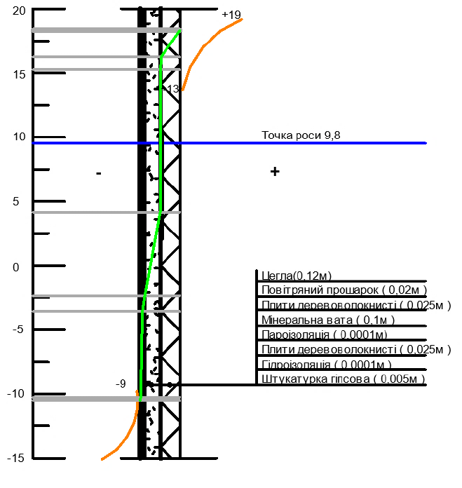
- Розрахунок перекриття за критичними зимовими умовами

Розрахунок теплозасвоєння поверхні підлоги

Y₀^{H} = 12$\frac{м^{2}*С}{Вт}$
- Визначення теплого опору підлоги

$$R =\frac{δ}{λ}$$
$$R_{1}= \frac{0,17}{0,15}=1,13\frac{м^{2}*С}{Вт}$$
$$R_{2}= \frac{0,03}{0,036}=0,83 \frac{м^{2}*С}{Вт}$$
$$R_{3}= 0,9\frac{м^{2}*С}{Вт}$$
$$R_{4}= \frac{0,003}{0,11}=0,03\frac{м^{2}*С}{Вт}$$
$$R_{5}= \frac{0,04}{0,07}=0,57\frac{м^{2}*С}{Вт}$$
$$R_{6}= \frac{0,04}{0,111}=0,36\frac{м^{2}*С}{Вт}$$
$$R_{K}= R_{1}+ R_{2}+ R_{3}+ R_{4}+ R_{5}+ R_{6}= 3,82\frac{м^{2}*С}{Вт}$$
$$R_{Σ}= R_{k}+ R_{b}+ R_{H}= 3,82 + 0,115 + 0,043 = 3,978\frac{м^{2}*С}{Вт}$$

- Визначення теплової інерції підлоги

D = R$⋅$S
D₁ = 1,17$⋅$4,21 = 4,76м
D₂ = 0,83$⋅0,85=0,71$м
D₃ = 0м
D₄ = 0,03$⋅3,93=1,12$м
D₅ 0,57$⋅1,01=0,58$м
D₆ = 0,36$⋅2,2=0,79$м

- Визначення температури кожного шару

$$t_{i}= t_{b}- \left(\frac{t_{b}- t_{n}}{R_{Σ}}\right)\left(R_{b}+ ΣR_{i}\right)$$

$$ΣR_{i}= R_{1}+ R_{2}+ R_{3}+ R_{4}+ …+ R_{i}$$

$$T_{b}= t_{b}- \left(\frac{t_{b}- t_{n}}{R_{Σ}}\right)⋅R_{b}$$
$$T_{H}= t_{b}- \left(\frac{t_{b}- t_{n}}{R_{Σ}}\right)⋅\left(R_{b}+ R_{k}\right)$$
$$T_{bn}= 19 - \left(\frac{19+15}{3,978}\right)⋅0,115 = 18,01*C$$
$$t_{2}= 19 - \left(\frac{19+15}{3,978}\right)⋅\left(0,115 + 1,13\right)= 8,36*C$$
$$t_{3}= 19 - \left(\frac{19+15}{3,978}\right)⋅\left(0,115 + 1,96\right)= 1,26*C$$
$$t_{4}= 19 - \left(\frac{19+15}{3,978}\right)⋅\left(0,115 + 2,86\right)= -6,43*C$$
$$t_{5}= 19 - \left(\frac{19+15}{3,978}\right)⋅\left(0,115 + 2,89\right)= -6,68*C$$
$$t_{5}= 19 - \left(\frac{19+15}{3,978}\right)⋅\left(0,115 + 3,46\right)= -11,5*C$$
$$t_{6}= 19 - \left(\frac{19+15}{3,978}\right)⋅\left(0,115 + 3,82\right)= -14,63*C$$
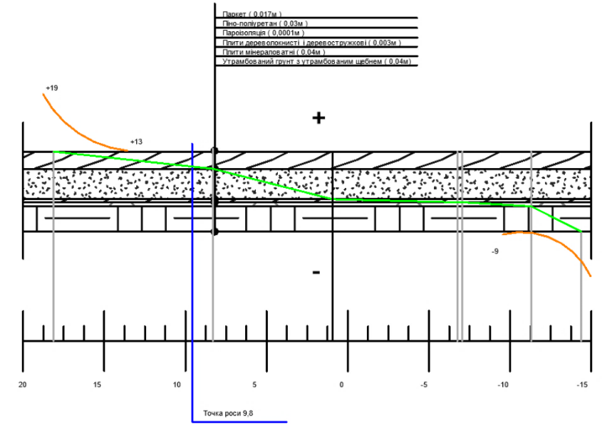

Висновок до огороджувальної конструкції
Отже, температури точки роси та абсолютного нуля не перетинаються і знаходяться у різних шарах, в огороджувальній конструкції немає умов для утворення конденсату.
Висновок до перекриття
Отже, температури точки роси та абсолютного нуля не перетинаються і знаходяться у різних шарах, в конструкції перекриття немає умов для утворення конденсату.
Міністерство культури України
НАЦІОНАЛЬНА АКАДЕМІЯ ОБРАТОТВОРЧОГО МИСТЕЦСТВА І АРХІТЕКТУРИ

ФАКУЛЬТЕТ АРХІТЕКТУРИ
Кафедра архітектурних конструкцій

РОЗДІЛ ДИПЛОМНОГО ПРОЄКТУ З ДИСЦИПЛІНИ:
МАТЕРІАЛОЗНАВСТВА
ПІДБІР КОНСТРУКТИВНИХ ТА ОЗДОБЛЮЮЧИХ МАТЕРІАЛІВ

ТЕМА ДИПЛОМНОГО ПРОЕКТУ:
«ОСОБЛИВОСТІ АРХІТЕКТУРНО- ПРОСТОРОВОГО ФОРМУВАННЯ
АРТ-ЦЕНТРІВ»

Студентка Селецька Н. І.

Керівник розділу: доц. Роздорожнюк О. Я.

Київ-2026
АНАЛІЗ МАТЕРІАЛІВ ОЗДОБЛЕННЯ
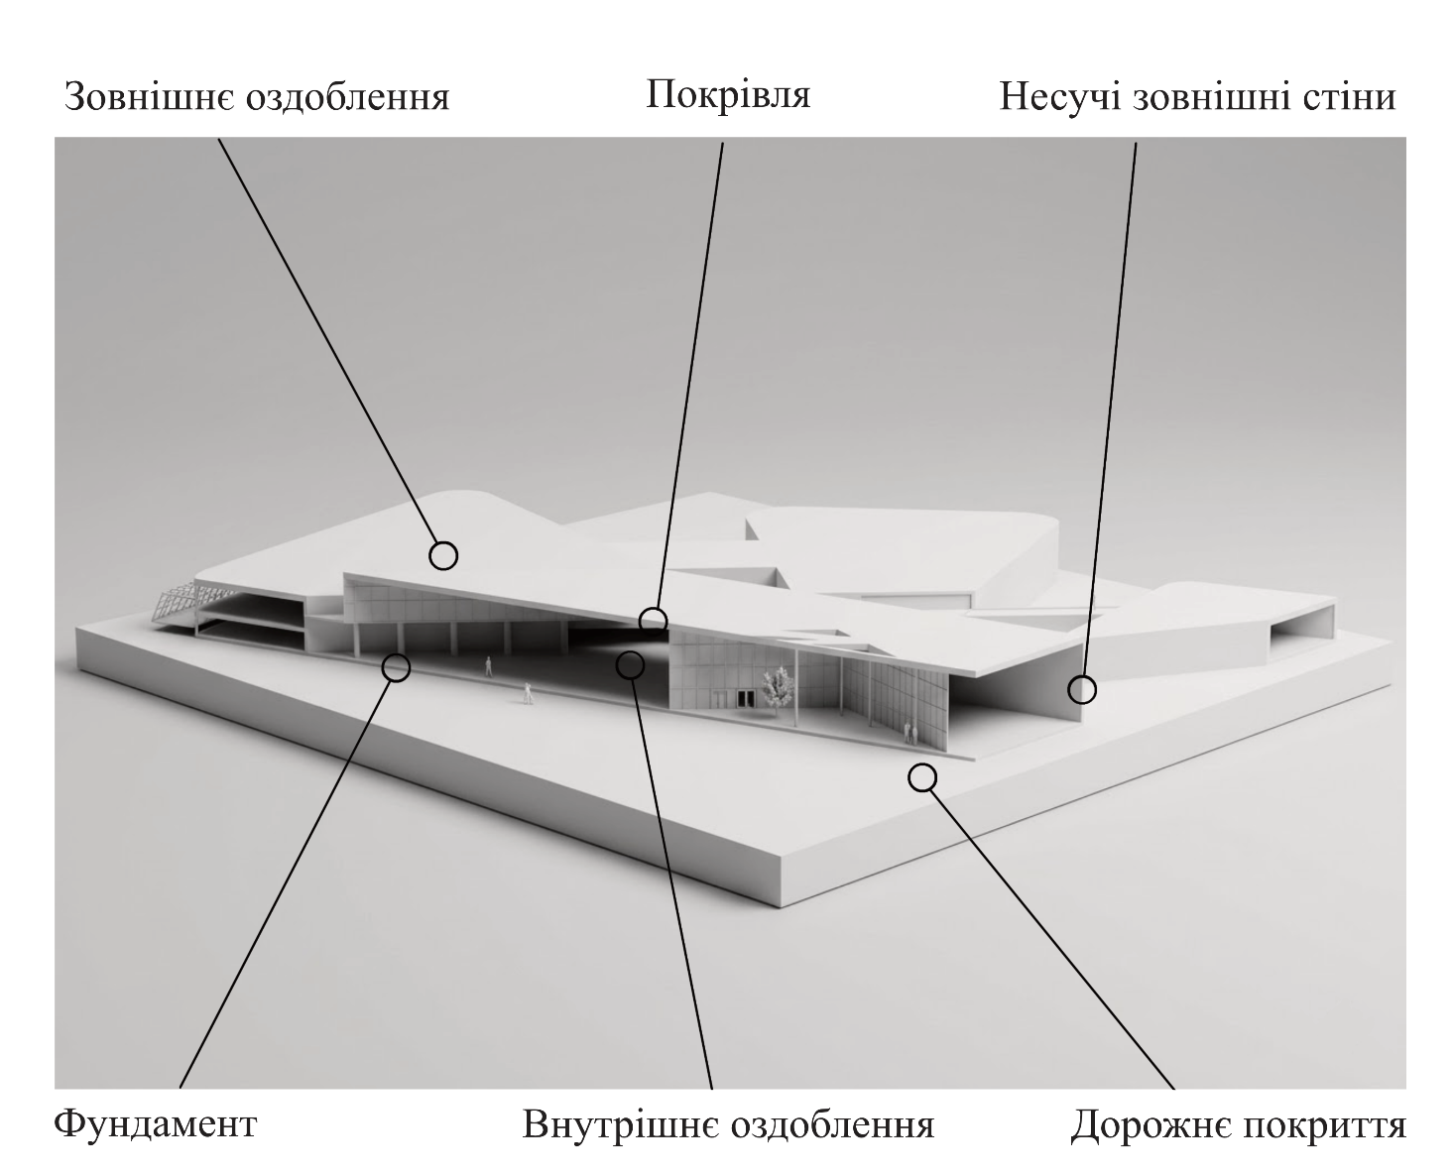
Рис. 1. Схема арт-центра у 3Д розрізі

Наведена просторова схема ілюструє комплексний підхід до матеріалознавчого забезпечення проєкту, де кожен елемент виконує свою специфічну функцію: від надійної системи фундаментування в умовах схилу до гібридних рішень несучого каркаса (монолітний залізобетон і просторові металоконструкції) та високотехнологічних багатошарових фасадів. Детальний аналіз фізико-механічних та естетичних властивостей матеріалів для кожного з цих вузлів, починаючи з основи будівлі, наведено нижче.

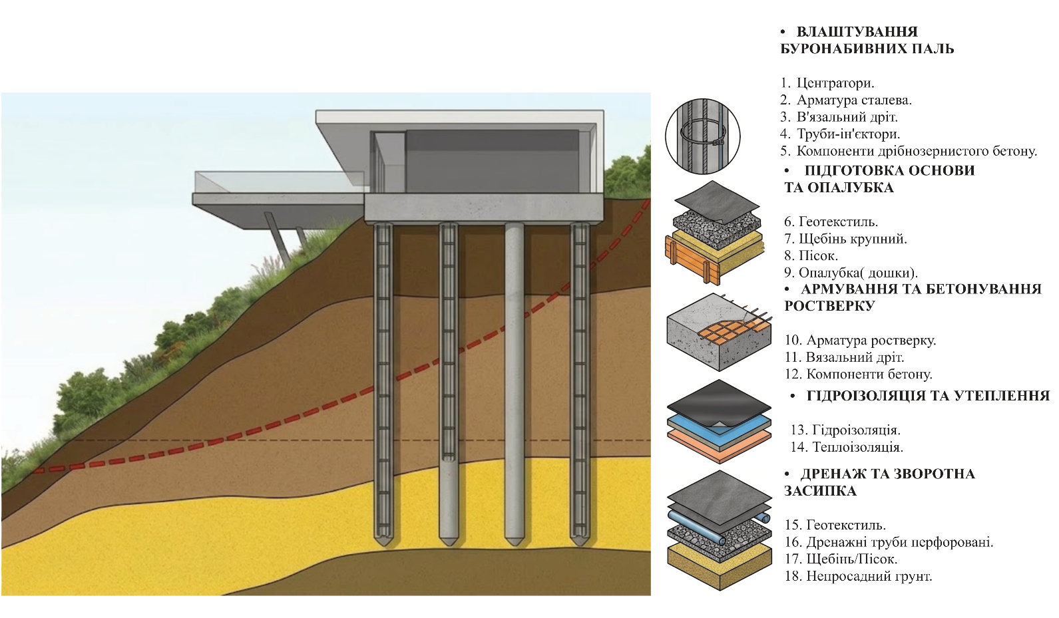
Аналіз матеріалів фундаменту
Рис. 2. Конструктивна схема фундаменту: ростверкова плита на палевій основі

Вибір пальового фундаменту для арт-центру обумовлений двома ключовими факторами: специфікою ґрунтових умов ділянки «Копачивських схилів» та необхідністю забезпечення стабільності споруди на схилі. Враховуючи значні перепади рельєфу та динамічні навантаження, застосування буронабивних паль дозволяє передати основні зусилля від будівлі на глибші, більш щільні шари ґрунту, минаючи пухкі поверхневі відкладення. Це рішення мінімізує ризики нерівномірних осадок та деформацій, що критично важливо для збереження цілісності великопрогонових кесонних перекриттів і скляних фасадів. Окрім структурної надійності, пальовий фундамент дозволяє мінімізувати обсяги земляних робіт на схилі, зберігаючи природний ландшафт і зменшуючи потенційний антропогенний вплив на екосистему ділянки.

Аналіз матеріалів несучих зовнішніх стін
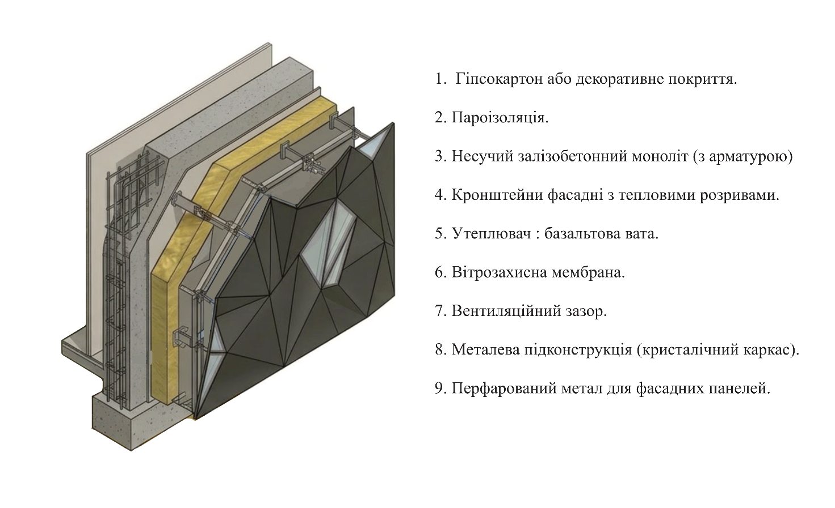
Рис. 3. Конструктивно-технологічний розріз огороджувальної конструкції зовнішньої стіни
Конструктивне рішення зовнішніх стін арт-центру базується на системі навісного вентильованого фасаду з повітряним прошарком, що забезпечує високі показники енергоефективності та довговічності. Основним несним елементом виступає залізобетонний моноліт (3), який гарантує жорсткість та стабільність каркаса будівлі. Для забезпечення належного теплового контуру застосовано двошарове утеплення з базальтової вати (5), яка кріпиться до основи через систему фасадних кронштейнів із терморозривами (4). Використання останніх є критично важливим для запобігання утворенню «містків холоду» в місцях кріплення металевої підконструкції. Система додатково захищена шаром вітрозахисної мембрани (6), що запобігає видуванню тепла та накопиченню вологи в утеплювачі. Ключовим архітектурним та інженерним вузлом є формування полігонального фасадного шару. Вентиляційний зазор (7) забезпечує ефективне видалення вологи з конструкції, подовжуючи термін експлуатації утеплювача та несних стін. Зовнішній естетичний вигляд будівлі формує складна металева підконструкція (8) — так званий «кристалічний каркас», на який змонтовано перфоровані металеві панелі (9). Окрім декоративної функції, перфорація металу працює як пасивний сонцезахист, розсіюючи надлишкове сонячне світло та перетворюючи фасад на динамічний світловий елемент. З внутрішнього боку приміщень передбачено влаштування шару пароізоляції (2) та фінішне оздоблення гіпсокартоном (1), що дозволяє приховати внутрішні інженерні мережі та забезпечує рівну поверхню для експозиційних цілей.
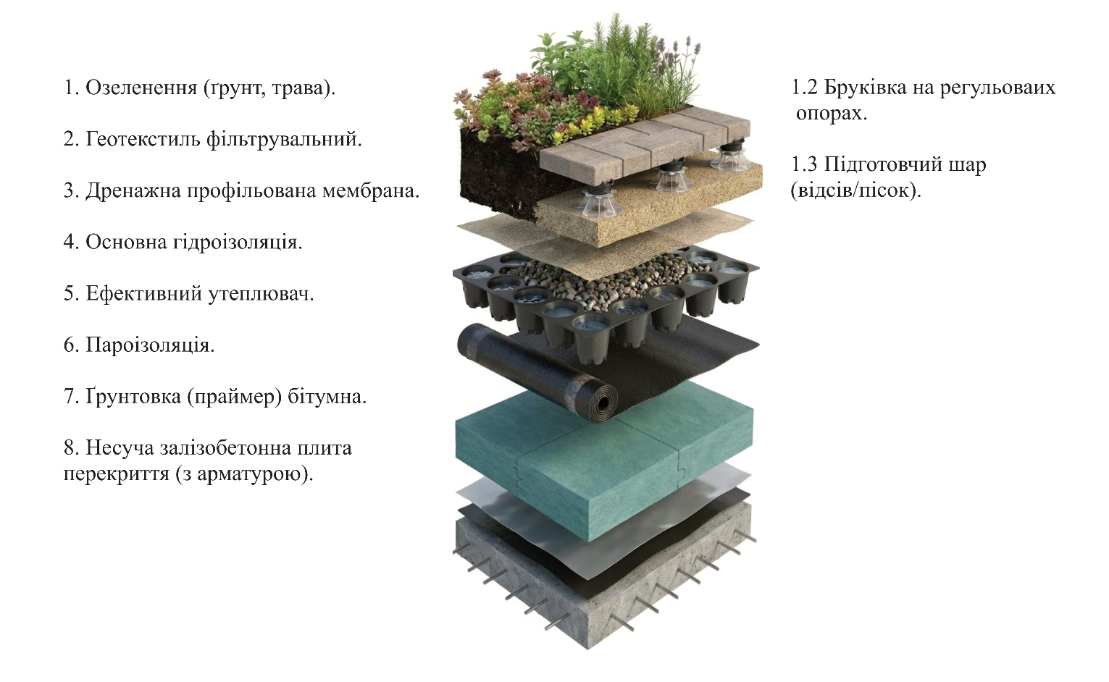
Аналіз матеріалів покрівлі
Рис. 4. Конструктивний розріз експлуатованої зеленої покрівлі
Для реалізації концепції інтеграції арт-центру в ландшафт проєктування передбачає влаштування експлуатованих зелених покрівель, які виконують роль оглядових терас та рекреаційних зон. Конструктивна система покрівельного «пирога» базується на несній залізобетонній плиті перекриття (8), що забезпечує необхідну жорсткість.
Захист конструкції від вологи та конденсату здійснюється шляхом нанесення бітумної ґрунтовки (7), влаштування пароізоляційного шару (6) та основної гідроізоляції (4). Для досягнення високих показників енергоефективності застосовано ефективний утеплювач (5) відповідної товщини.
Функціональну частину покрівлі формують дренажна профільована мембрана (3), яка забезпечує відведення надлишкової вологи, та фільтрувальний геотекстиль (2). Верхній рівень розділений на дві зони: безпосереднє озеленення з ґрунтовим шаром (1) та мощення бруківкою на регульованих опорах (1.2), під якою влаштовано підготовчий шар із відсіву або піску (1.3). Така багатошарова структура гарантує довговічність споруди, захист від протікань та можливість створення комфортного середовища для відвідувачів на даху будівлі.
Аналіз матеріалів внутрішнього оздоблення
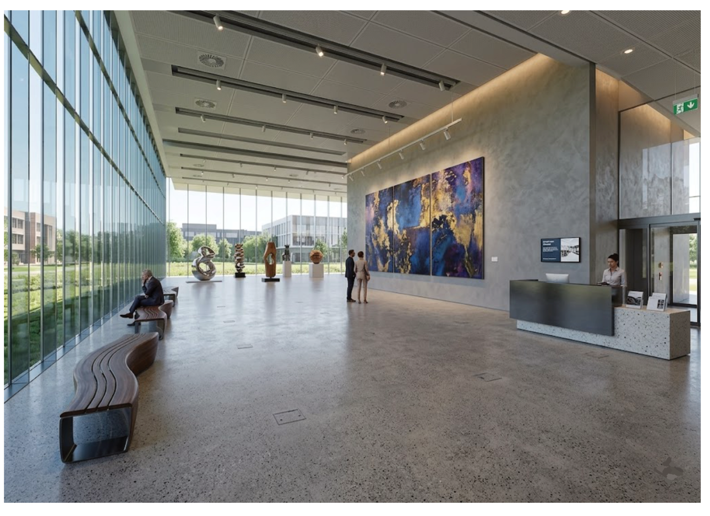
Рис. 5. Концептуальне рішення та аналіз матеріалів внутрішнього оздоблення головного вестибюля
Інтер'єр арт-центру спроєктовано як нейтральне, сценографічне тло, що підкреслює експоновані твори мистецтва, забезпечуючи водночас високий рівень експлуатаційного комфорту. Ключові матеріальні рішення включають:
- Просторова прозорість: Конструкція заскленого фасаду реалізована за допомогою структурного скління з використанням низькоемісійного (Low-E) загартованого скла та скляних ребер-фінів, що мінімізує візуальні бар'єри та забезпечує максимальну інсоляцію.
- Зносостійкі поверхні: Для підлогового покриття обрано великоформатний керамограніт у сіро-бежевих тонах із дрібнозернистим ефектом тераццо. Вибір матеріалу класу зносостійкості PEI IV/V з рівнем протиковзання R10 гарантує безпеку та довговічність за умов інтенсивного відвідування.
- Стіни та акустика: Оздоблення стін декоративним мікроцементом із матовою сірою текстурою створює цілісну безшовну поверхню, що відповідає сучасним екологічним стандартам. Акустичний комфорт забезпечується модульною підвісною системою з білими матовими панелями (коефіцієнт звукопоглинання NRC 0.8+), інтегрованими у каркас із темного металу, що додає простору чіткої геометричної графічності.
- Меблева фурнітура: Елементи меблів, як-от лавки з ламінованого гнутого дерева теплого відтінку та рецепційна стійка з композиту тераццо, виступають тактильними акцентами, що врівноважують холодну палітру індустріальних матеріалів і формують затишні зони відпочинку для відвідувачів.

Аналіз матеріалів дорожнього покриття
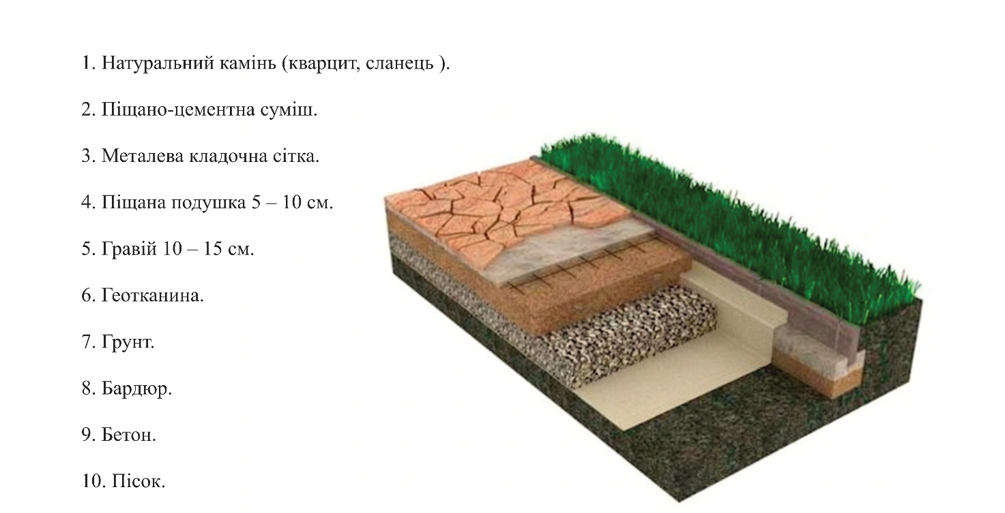
Рис. 6. Деталізація вузла мощення доріжки натуральним каменем.
Конструктивне рішення садово-паркових доріжок арт-центру розроблено з урахуванням принципів екологічності та гармонійної інтеграції в ландшафт. Основою слугує підготовлений шар ґрунту (7), на який укладається геотканина (6), що запобігає змішуванню шарів та забезпечує стабільність основи. Далі влаштовується гравійна підготовка товщиною 10–15 см (5) для забезпечення ефективного дренажу та піщана подушка (4) товщиною 5–10 см. Для запобігання деформаціям покриття та забезпечення його несучої здатності передбачено використання металевої кладочної сітки (3), яка інтегрується в піщано-цементну суміш (2). Фінішним покриттям слугує натуральний камінь (кварцит або сланець) (1), що забезпечує довговічність та естетичну відповідність природному оточенню. Межі доріжки фіксуються бетонним бордюром (8, 9), встановленим на піщану основу (10), що гарантує цілісність конструкції протягом тривалого періоду експлуатації.

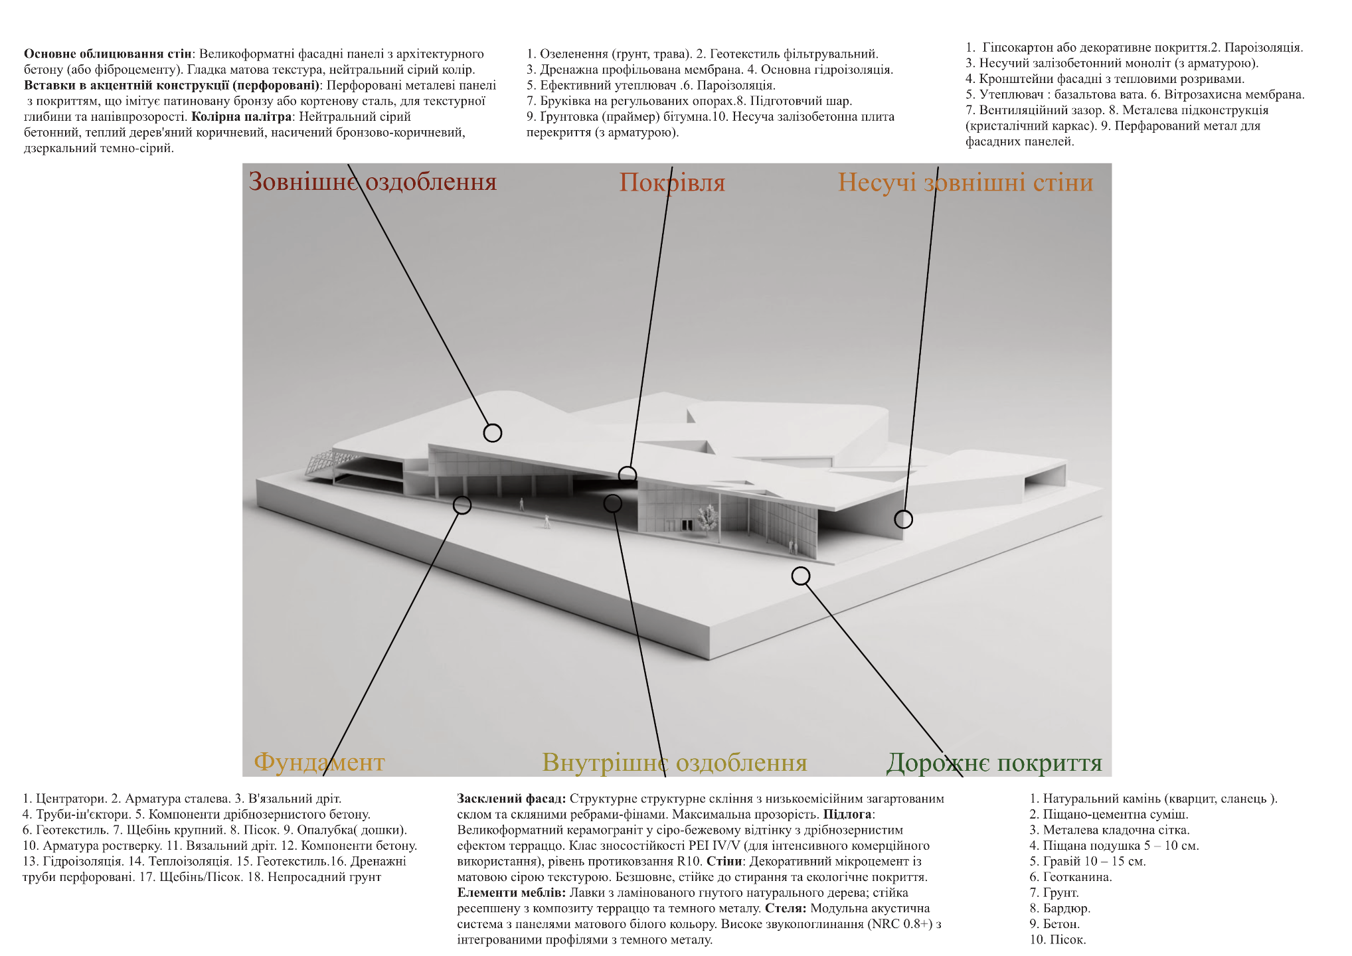

Міністерство культури України
НАЦІОНАЛЬНА АКАДЕМІЯ ОБРАТОТВОРЧОГО МИСТЕЦСТВА І АРХІТЕКТУРИ

ФАКУЛЬТЕТ АРХІТЕКТУРИ
Кафедра архітектурних конструкцій

РОЗДІЛ ДИПЛОМНОГО ПРОЄКТУ З ДИСЦИПЛІНИ:
ЕНЕРГОЕФЕКТИВНІ ТЕХНОЛОГІЇ В АРХІТЕКТУРІ
БЛАГОУСТРІЙ ПРИСАДИБНОЇ ТЕРИТОРІЇ ІЗ ЗАСТОСУВАННЯМ
ЕНЕРГОЕФЕКТИВНИХ ТЕХНОЛОГІЙ

ТЕМА ДИПЛОМНОГО ПРОЕКТУ:
«ОСОБЛИВОСТІ АРХІТЕКТУРНО- ПРОСТОРОВОГО ФОРМУВАННЯ
АРТ-ЦЕНТРІВ»

Студентка Селецька Н. І.

Керівник розділу: доц. Роздорожнюк О. Я.

Київ-2026
